UNIVERZITA PALACKÉHO V OLOMOUCI

PEDAGOGICKÁ FAKULTA

Ústav speciálněpedagogických studií

**Diplomová práce**

Bc. PAVLA ŠTAINEROVÁ

**VYUŽITÍ INFORMAČNÍCH A KOMUNIKAČNÍCH TECHNOLOGIÍ VE VYUČOVÁNÍ ŽÁKŮ SE ZRAKOVÝM POSTIŽENÍM NA 1. STUPNI ZÁKLADNÍ ŠKOLY**

OLOMOUC 2017 vedoucí práce: prof. PaedDr. Libuše Ludíková, Csc.

**Prohlášení**

Prohlašuji, že jsem diplomovou práci vypracovala samostatně a použila jen uvedených pramenů a literatury.

V Olomouci dne

………………………………………

**Poděkování**

Děkuji prof. PeadDr. Libuši Ludíkové, CSc., za odborné vedení práce, poskytování rad a materiálových podkladů k práci. Dále děkuji Mgr. Elišce Kočí za poskytnutí fotografií v Technickém muzeu v Brně.

Obsah

ÚVOD 6

TEORETICKÁ ČÁST 8

1 ŽÁK SE ZRAKOVÝM POSTIŽENÍM 8

1.1 Rodina dítěte se zrakovým postižením 8

1.2 Speciálně pedagogická klasifikace osob se zrakovým postižením 11

1.3 Vývojové etapy dítěte se zrakovým postižením 14

1.4 Období mladšího školního věku dítěte se zrakovým postižením 17

2 LEGISLATIVNÍ VYMEZENÍ 20

2.1 Nejvýše postavené normativní akty 20

2.2 Školský zákon 20

2.2.1 Školský zákon do 31. 8. 2016 21

2.2.2 Školský zákon od 1. 9. 2016 22

2.3 Podpůrná opatření pro žáky s potřebou podpory ve vzdělávání z důvodu zrakového postižení a oslabení zrakového vnímání 23

2.4 Rámcový vzdělávací program pro základní vzdělávání 26

2.5 Legislativa a kompenzační pomůcky pro žáky se zrakovým postižením 26

2.6 Komplexní služby 28

3 VYUČOVÁNÍ NA 1. STUPNI ZÁKLÁDNÍ ŠKOLY ŽÁKA SE ZRAKOVÝM POSTIŽENÍM 30

3.1 Vyučování 30

3.2 Tyflodidaktika 30

3.3 Rozdělení kompenzačních pomůcek 32

3.4 Zraková hygiena 34

3.5 Učitel žáka se zrakovým postižením 34

4 KOMPENZAČNÍ POMŮCKY VE VYUČOVÁNÍ PRO ŽÁKY SE ZRAKOVÝM POSTIŽENÍM NA 1. STUPNI ZÁKLADNÍ ŠKOLY 36

4.1 Historický pohled na kompenzační pomůcky pro žáky se zrakovým postižením 36

4.2 Kompenzační pomůcky pro žáky se zrakovým postižením dle vyučovacích předmětů a vzdělávacích oborů 38

4.2.1 Český jazyk 38

4.2.2 Matematika 40

4.2.3 Člověk a jeho svět 41

4.2.4 Hudební výchova 41

4.2.5 Tělesná výchova 41

4.2.6 Výtvarná a pracovní výchova 42

5 INFORMAČNÍ A KOMUNIKAČNÍ TECHNOLOGIE VE VYUČOVÁNÍ ŽÁKŮ SE ZRAKOVÝM POSTIŽENÍM NA 1. STUPNI ZÁKLADNÍ ŠKOLY 43

5.1 Vymezení základních pojmů 43

5.2 ICT ve vyučování žáků se zrakovým postižením na 1. stupni ZŠ 44

5.3 ICT 45

5.3.1 Hardware 46

5.3.2 Software 48

5.4 Asistenční technologie 48

5.4.1 Hardware 49

5.4.2 Software 51

PRAKTICKÁ ČÁST 54

6 UVEDENÍ DO ZKOUMANÉ PROBLEMATIKY 54

7 METODOLOGIE 55

7.1 Cíle výzkumu 55

7.2 Stanovení hypotéz 55

7.3 Výzkumné otázky 56

7.4 Metody výzkumu 56

8 CHARAKTERISTIKA ZKOUMANÉHO SOUBORU A ORGANIZACE VÝZKUMU 58

8.1 Dotazník pro firmy zabývajícími se vývojem ICT pro osoby se zrakovým postižením 58

8.2 Dotazník pro učitele 1. stupně ZŠ, kteří vyučují žáky se zrakovým postižením 60

9 VÝSLEDKY VÝZKUMU A JEJICH INTERPRETACE 63

9.1 Kvantitativní výzkum 63

9.2 Kvalitativní výzkum 67

9.3 Výsledky výzkumu 73

10 DISKUZE 79

ZÁVĚR 83

SEZNAM TABULEK A GRAFŮ 85

SEZNAM PŘÍLOH 87

POUŽITÁ LITERATURA 88

PŘÍLOHY 95

# ÚVOD

Oblast informačních a komunikačních technologií dnes zasahuje do mnoha částí života člověka. Je otázkou, zda si dokážeme bez těchto technologií dnes představit život. Často nám ulehčují práci, pro mnohé se staly koníčkem a způsobem trávení volného času, pomáhají v různých sférách života lidí. Jednou ze součástí je také školství, kde se tyto informační a komunikační technologie prosazují jako didaktický prostředek. Tato diplomová práce je zaměřena na konkrétní skupinu žáků, jsou to žáci se zrakovým postižením na 1. stupni základních škol. Vzhledem k inkluzivnímu přístupu ve školství se zdá být využití informačních a komunikačních technologií ve vyučování těchto žáků potřebné a smysluplné. Na toto téma mě přivedl článek Moderní výuka dětí se zrakovou vadou od pana Hynka Hanke, ve kterém poukazuje na efektivitu využití informačních a komunikačních technologií už na 1. stupni ZŠ.

Práce je rozdělena na teoretickou část a praktickou část. První tři kapitoly teoretické části jsou zaměřeny na osobnost žáka se zrakovým postižením z různých aspektů, jako je rodinné zázemí, osobnost dítěte se zrakovým postižením z pohledu vývojové psychologie a speciální pedagogiky, žák se zrakovým postižením a zákony České republiky, a v neposlední řadě žák se zrakovým postižením v základní škole. Další dvě kapitoly jsou pak věnovány mapování didaktických pomůcek ve vyučování těchto žáků, kdy jsou kapitoly řazeny chronologicky od historie didaktických pomůcek, přes běžně využívané didaktické pomůcky ve vyučování až po informační a komunikační technologie a asistenční technologie.

Praktická část je zaměřena z velké části na informační a komunikační technologie, asistenční technologie a jejich využití ve vyučování žáků se zrakovým postižením na 1. stupni ZŠ. Hlavním cílem praktické části bylo zjistit, jaké informační a komunikační technologie a asistenční technologie jsou vhodné k vyučování pro žáky se zrakovým postižením na 1. stupni základních škol a zda vůbec jsou tyto informační a komunikační technologie a asistenční technologie využívány ve vyučování žáků se zrakovým postižením na 1. stupni základních škol. Prostřednictvím dotazníků byly osloveny specializované firmy zabývající se vývojem ICT pro osoby se zrakovým postižením a učitelé 1. stupně základních škol, kteří vyučují žáky se zrakovým postižením.

Okrajově se v praktické části zabýváme běžnými didaktickými pomůckami pro žáky se zrakovým postižením z hlediska vybavenosti ve škole, dostupnosti a z hlediska výroby těchto pomůcek samotnými učiteli. Částečně nás také zajímalo, jakým způsobem si učitelé obstarávají běžné didaktické pomůcky pro žáky se zrakovým postižením.

# TEORETICKÁ ČÁST

# ŽÁK SE ZRAKOVÝM POSTIŽENÍM

V první kapitole se zaměříme na žáka se zrakovým postižením z pohledu rodiny, speciálněpedagogické klasifikace a také z pohledu vývojové psychologie. Je nutné si ujasnit, co může žák se zrakovým postižením na 1. stupni základní školy zvládnout, jaké jsou jeho omezení a jaké má předešlé zkušenosti z rodiny a z mateřské školy. To je třeba zohlednit, aby mohl být ve vzdělávání úspěšný. Výše zmíněná hlediska se nepřímo dotýkají didaktických pomůcek a ICT využívaných na 1. stupni základních škol. Žáci do 1. třídy ZŠ vstupují s různými zkušenostmi a dovednostmi, které se týkají ICT.

Je možné, že někteří žáci se zrakovým postižením již v období předškolního věku mají zkušenosti s ICT jako je mobilní telefon, počítač či tablet. V běžné praxi v mateřské škole se setkávám s intaktními dětmi, které ovládají tablet, notebook nebo dokonce mají svůj mobilní telefon, nejčastěji tyto přístroje využívají v domácím prostředí k hraní různých her. Dalším aspektem je i digitalizace mateřských škol, kdy v předškolních třídách se začínají objevovat interaktivní tabule, softwarové vzdělávací programy a další technika.

## Rodina dítěte se zrakovým postižením

Rodina je základem společnosti. Pro rozvoj každého dítěte je zapotřebí, aby byly uspokojeny jeho základní životní potřeby, které popisuje ve své hierarchii lidských potřeb Abraham Maslow. Pro správný tělesný vývoj dítěte musí být uspokojovány jeho fyziologické potřeby. Psychický vývoj je závislý na uspokojování potřeby bezpečí, jistoty a také potřeby nepodmíněné lásky a sounáležitosti. Uspokojení potřeby uznání a úcty dopomáhá dítěti k dobrému osobnostnímu rozvoji a k vlastní seberealizaci v životě, stejně by to mělo být i u dětí se zrakovým postižením. Aby tyto potřeby dítěte s postižením zraku byly naplňovány, musí se nejdříve rodiče s postižením dítěte vyrovnat, což je těžká a často roky trvající situace. V mateřské škole speciální se autorka setkávala s rodiči dětí s různým postižením. Často si ještě ani rodiče předškoláků nedokázali připustit fakt, že jejich dítě je jiné. Tato situace poté komplikuje spolupráci rodiny, pedagogů a dalších odborníků.

Kimplová a Kolaříková (2014, s. 13) upozorňují na to, že: *,,Základním východiskem pro vyrovnání se se stresující situací, její akceptaci a nalezení síly ji zvládnout tedy není pochopit to, co je špatně, ale porozumět i tomu, jaké následky toto postižení má pro každodenní život. Vyrovnat se se situací, znát možnosti i omezení je důležité nejen pro jedince, kterých se to týká, ale také pro jejich rodiny, příbuzné, přátelé.“* Jestliže se narodí dítě s postižením zraku, rodiče mohou pociťovat obrovské obavy a také zklamání. Musejí se přeorientovat z očekávaných rolí rodičů zdravého dítěte, do kterého vkládali své plány o budoucnosti dítěte, očekávání a naději ve šťastný život, na rodiče dítěte s postižením. Čeká je náročná reorganizace života a fungování. Některé rodiny tuto zátěžovou situaci neustojí a rozpadnou se. Většinou otec odchází a matka zůstává s dítětem. Nebo naopak tato situace může rodinu posílit a semknout (Balunová et al., 2001).

Také pro rodiče dětí, které mohou mít získanou ztrátu zraku, je tato situace náročná. Dítě může utrpět náhlou ztrátu zraku při úrazech, nebo se zrak může postupně zhoršovat vlivem onemocnění. Tady se jeví jako důležitý faktor již vytvořené pevné vazby dítěte na rodinu a své okolí, kdy je třeba tyto vazby posilovat a dále vytvářet (Kimplová a Kolaříková, 2014).

Už jenom podezření rodičů, že s dítětem není něco v pořádku a lékaři nechtějí sdělit diagnózu nebo vyčkávají na různá další vyšetření, je velice zatěžující. Mísí se nejistota se stresem, ale i s iluzí pozitivní naděje. Diagnóza dítěte by měla být bezodkladně oznámena a vysvětlena rodičům s objektivními vyhlídkami a s podporou. Celá rodina se s touto situací musí určitým způsobem vyrovnat. Kubler-Ross (2003) popsala pět fází vyrovnání se s náročnou životní situací. Každý člen rodiny prochází postupně těmito fázemi, je možné, že některou fázi jeden člen vynechá, naproti tomu druhý člen rodiny může v určité fázi setrvat dlouhou dobu. Proto je nutná podpora odborníků nebo i rodičů v podobné životní situaci. První fází je fáze šoku, zde je typické spuštění obranných mechanismů k zajištění vlastní psychické rovnováhy. Je provázena hlubokým otřesem, šokem, úzkostí, smutkem, pocity bezmoci, sžíravé netrpělivosti, zuřivosti, apatií. Zásadně se na tom podílí skutečnost, jakým způsobem je sdělena diagnóza rodičům. Druhá fáze popření se vyznačuje různým magickým a mystickým smlouváním. Někdy trvá poměrně dlouhou dobu, která umožňuje rodině čas pro nalezení síly a energie přenést se k řešení složité životní situace. Autorky Kimplová a Kolaříková (2014) popisují následující fázi viny, která je plná silných emocí, např. pocitů viny, iracionálního chování, sebeobviňování, projikování postižení dítěte jako trest za různé prohřešky minulosti, psychického zhroucení, hledání viníka, agresivity, smutku, strachu z budoucnosti, z deprese. Navazuje fáze přijetí reality, ve kterém se snižuje stres, úzkost, deprese a další negativní emoce a naopak se rodiče a rodina orientují na současnost. Začínají vyhledávat informace o postižení, chtějí se o dítě postarat co nejlépe. Hledají fungující obranné mechanismy. Tytéž autorky uvádí (2014, s. 48): *,,Jakmile rodiče dosáhnou přijetí nebo jsou v adaptační fázi, je dítě již považováno za dalšího člena rodiny. I když rodiče mohou znovu zažívat smutek, že je jejich dítě postižené, již to není pro dítě ani rodinu ohrožující, není to v rozporu s jejich úsilím poskytnout dítěti vše nejlepší ze života.“* Poslední fáze je fází reorganizace, která se vyznačuje přijetím dítěte, takového jaké je, i s jeho postižením. Rodiče reálně zvažují možnosti a omezení do budoucnosti. Přijímají roli rodičů dítěte se zrakovým postižením. Pokud rodina dojde do této fáze, je nastavena jakási nová rovnováha a dítě se může rozvíjet. Stává se, že rodina do této fáze nedojde a zůstává v jakési maladaptaci, kdy rodina dítě nepřijme nebo výchova se stává úzkostnou a nepřiměřenou (Kimplová, Kolaříková, 2014). Podobnou klasifikaci obranných reakcí rodičů najdeme u autorek Balounové, Heřmánkové a Ludíkové (2001).

Druhá rovina, která ovlivňuje vývoj dítěte a jeho osobnost, je výchovný styl, který rodiče preferují. Podle Kochlové a Schaeferové (2015) je důležitá atmosféra v rodině, která respektuje povahu dítěte, kdy rodina realisticky přijímá daná omezení vyplývající z postižení zraku a umí klást dítěti přiměřené náročné cíle, které jej posouvají dál. Je potřeba rodičům pomoci a ukázat správný směr, s tímto jim mohou pomoci střediska rané péče, speciálně pedagogická centra, tyflopedi. U rodin, kde vyrůstá dítě se zrakovým postižením, se můžeme setkat s různými extrémními styly výchovy. Mezi tyto extrémní styly výchovy můžeme jmenovat např. přehnaně ochranitelský přístup, nevhodně náročný přístup, zavrhující přístup. Negativní důsledky těchto přístupů jsou nedozírné a to i ve vztahu k vyučovacímu procesu v základní škole, ve vztahu k učení a k osobám jako jsou pedagogové a spolužáci. Proto si vyjmenujme alespoň základní negativní důsledky. Přehnaně ochranitelská výchova se u rodičů projevuje přehnaným strachem a úzkostlivostí, vidí všude nebezpečí pro své dítě. Pro dítě to znamená, že je vychováváno ,,jako v bavlnce“, rodiče mu vše splní, na dítě nejsou kladeny žádné nebo jen minimální nároky. V důsledku této výchovy se dítě stává nesamostatné, opožděné ve vývoji, egocentrické, často nerespektuje autority, spoléhá se na své okolí. Protipólem přehnaně ochranitelské výchovy je nevhodně náročný přístup, u kterého rodiče na dítě kladou přemrštěné nároky s vyhlídkou vyrovnat se intaktním dětem. Na dítě jsou kladena obrovská očekávání, která nemůže splnit, a v důsledku toho vznikají u dítěte pocity méněcennosti spojené s častými neúspěchy, rezignace na úkoly, přetěžování dítěte a z toho vyplývající neurózy. Zavrhující a zanedbávající přístup rodičů můžeme vidět u rodičů, kteří nejsou schopni přijmout fakt, že jejich dítě je zrakově postižené. Cítí se být omezování a svázáni v uskutečňování svých životních plánů. Důsledky tohoto přístupu jsou fatální, jelikož nejsou u dítěte uspokojovány ani základní potřeby (Balunová et al., 2001).

## Speciálně pedagogická klasifikace osob se zrakovým postižením

Zrakové postižení lze kategorizovat podle různých hledisek. Pro učitele a speciální pedagogy v základní škole je směrodatné hledisko speciálně pedagogické. Nelze avšak spoléhat pouze na tuto klasifikaci. Pro odborný vhled je neméně důležitá orientace v medicínské klasifikaci. Propojením těchto dvou klasifikací a správné diagnostiky může učitel vést odborněji výchovně vzdělávací proces u žáků se zrakovým postižením tak, aby docházelo k osvojení učiva podle didaktických zásad.

Jesenský (2002, s. 25) definuje zrakové postižení jako ,,*stav, při kterém se toto poškození nebo porucha promítá negativně do všech dimenzí charakterizujících kvality života člověka.“* Autor dále uvádí, že tyflopedická klasifikace vychází z medicínské, časem se začaly vyčleňovat další klasifikace, například podle doby vzniku postižení, druhu a stupně postižení. Autorky Balunová, Heřmánková, Ludíková (2001) vymezují zrakovou vadu jako nedostatek zrakové percepce, kde může být různá etiologie i rozsah. Nejvíce se projevují ve snížení zrakové ostrosti a v postižení zorného pole.

Medicínská klasifikace je popsána v desáté revizi Mezinárodní klasifikaci nemocí a přidružených zdravotních problémů. Odlišnou klasifikaci můžeme nalézt v posudkovém lékařství. Zde si uvedeme a podrobně popíšeme speciálně pedagogickou klasifikaci, která je východiskem při vzdělávání žáků se zrakovým postižením (Finková et al., 2007). Ze speciálně pedagogického hlediska je osoba se zrakovým postižením *,,osobou, která trpí oční vadou či chorobou, kdy po optimální korekci má stále zrakové vnímání narušeno natolik, že jí činí problémy v běžném životě (Finková et al., 2007, s. 37).“*

Osoby nevidomé

Nevidomost je nejtěžší stupeň zrakového postižení. Můžeme nevidomost rozdělit na 3 podtypy, a to na praktickou nevidomost, která se vyznačuje poklesem zrakové ostrosti pod 3/60 do 1/60 a binokulárním zorným polem menším než 10° a větší než 5°. Skutečnou slepotu, kde pokles zrakové ostrosti je pod 1/60 až světlocit a binokulární zorné pole je pod úhlem menším 5°. Posledním podtypem je plná slepota, která je charakteristická světlocitem s chybnou světelnou projekcí až do ztráty světlocitu (Finková et al., 2007). Naproti tomu autorky Hamadová, Květoňová a Nováková (2007) dělí nevidomost na praktickou a totální. Kdy u praktické nevidomosti je pokles zrakové ostrosti 1/60 až světlocit. Totální nevidomost je na hranici světlocitu s chybnou projekcí a ztrátou světlocitu. Janková (2015) uvádí, že žák je nevidomý, pokud má zachovány některé zrakové funkce, ale k příjmu a zpracování informací je zapotřebí kompenzačních smyslů. Příčiny nevidomosti popisuje Růžičková (2006) jako vrozené (např. dědičnost, virové onemocnění matky) a získané, což jsou zejména úrazy v dětském věku, progrese vady, nádorová onemocnění. Toto zrakové postižení nedovoluje žákům přijímat podměty zrakovou cestou. Autorky Keblová (2001), Růžičková (2006), Hamadová (2007) se shodují, že u žáků nevidomých je třeba dbát na rozvoj vyšších i nižších kompenzačních činitelů a též na čtení a psaní v Braillově písmu. Kompenzační činitele jsou prostředkem k učení se a vnímání světa kolem. Mezi nižší kompenzační činitele řadíme sluch, hmat, chuť, čich a do vyšších patří paměť, myšlení, obrazotvornost, představivost a řeč (Finková et al., 2007).

Osoby se zbytky zraku

Jsou to osoby, které mají zrakovou vadu pohybující se mezi praktickou slepotou a těžkou slabozrakostí. Zraková ostrost se pohybuje v rozmezí 3/60 až 0,5/60 (Finková et al., 2007). Janková (2015, s. 8) definuje žáka se zbytky zraku takto: *,,Žák se zbytky zraku, tj. žák, který využívá pro příjem informací převážně Braillovo písmo, ale pracuje i se zrakem a pomocí černotisku, aby si zrakové funkce uchoval co nejdelší dobu.“* U postižení tohoto typu může docházet ke zhoršování či naopak ke zlepšení stavu, proto se žáci učí tzv. dvojmetodou. To znamená, že se učí jak podle metod a postupů u osob nevidomých tak podle metod a postupů osob slabozrakých. Konkrétně můžeme říci, že se učí jak Braillově písmu, tak černotisku (Finková et al., 2007). Proto využívají kompenzačních pomůcek určených jak pro nevidomé, tak i pro slabozraké. Je nutné u žáků se zbytky zraku důsledně dodržovat zásady zrakové hygieny a také rozvíjet všechny kompenzační činitele, jak se shodují autorky Finková, (2007), Keblová (2001), Hamadová (2007). Žáci mívají problémy zejména v gramatických a praktických výkonech (Keblová, 2001).

Osoby slabozraké

Slabozrakost můžeme definovat jako *,,ireverzibilní pokles zrakové ostrosti na lepším oku pod 6/18 a 3/60 včetně. Z praktického hlediska dělíme slabozrakost na lehkou – do 6/60 včetně a těžkou – pod 6/60 do 3/60 včetně“* (Kraus in Finková, Ludíková, Růžičková, 2007, s. 43). Hamadová (2007) dělí slabozrakost na lehkou, střední a těžkou. Speciálně pedagogická definice slabozrakosti od Flenerové (in Růžičková 2006, s. 16) zní: *,,Slabozrakost je ve smyslu speciální pedagogiky orgánová vada, která se projevuje částečným nevyvinutím, snížením nebo zkreslující činností zrakového analyzátoru obou očí, a tím poruchou zrakového vnímání.“* Jinou definici uvádí Keblová (2001, s. 33) *,,Slabozrakost se vyznačuje snížením zrakové ostrosti na obou očích s omezením vizuálních možností i s brýlovou korekcí.“* V katalogu podpůrných opatření se žák se slabozrakostí vyznačuje schopností pracovat se zrakem pomocí černotisku v upravené podobě (Janková, 2015). Příčin tohoto postižení je velké množství, mezi nejčastější paří katarakta, glaukom, nystagmus, myopie gravis, hypermetropie gravis, skotomy a jiné (Růžičková, 2006). Slabozrakost často provází i další problémy jako zúžení zorného pole, trubicovité vidění, poruchy barvocitu, nystagmus a další. Autorky Finková, Ludíková a Růžičková (2007, s. 44) popisují možné potíže ve vyučování: *,,Slabozrakost ovlivňuje i výchovně-vzdělávací proces, kdy slabozraké dítě mimo jiné nepřesně vnímá předměty či jejich detaily, často se objevuje i nedokonalá diferenciace barev, písmen, číslic a dalších symbolických zobrazení.“* Je nutné při vyučování u žáků slabozrakých využít zrak, ale i kompenzaci ostatními činiteli. Při využití zraku dbáme na zásady zrakové hygieny a to na světelnou intenzitu, doplňkovou optiku, střídání práce do dálky a do blízka, velikost a barevný kontrast (Finková et al., 2007). Keblová (2001) upozorňuje na značnou zátěž při práci učitele se žáky se slabozrakostí, protože projevy tohoto typu postižení jsou různorodé. Tedy i příprava vzdělávání u každého žáka se slabozrakostí je rozdílná. Na řadu zde přichází úzká spolupráce s oftalmologem.

Osoby s poruchami binokulárního vidění

Poruchami binokulárního vidění se rozumí strabismus, amblyopie a narušení centrální retinální fixace. Tyto poruchy způsobují, že se na sítnici v obou očích nevytvoří dva rovnocenné obrazy, které umožňují vytvoření prostorového vjemu. Amblyopie je funkční vada převážně jednoho oka, kdy je snížená zraková ostrost i při optimálním vykorigování a bez známek oční nemoci. Tato komplexní porucha zhoršuje zrakovou ostrost, pro nápravu se využívají pleoptická a ortoptická cvičení. Čím je dítě mladší, tím je terapie účinnější. Další poruchou binokulárního vidění je strabismus, což je porucha vzájemné souhry očí, kdy osy každého oka jsou rozdílné, proto nemůže vzniknout jednotný obraz na sítnici a objeví se dvojité vidění, takzvaná diplodie. Strabismus se nejčastěji dále dělí na divergentní, rozbíhavý do stran, a konvergentní, sbíhavý. Léčba strabismu je zejména v rukou lékařů, kteří spojují konzervativní a chirurgickou terapii. Opět platí pravidlo, čím je dítě mladší, tím je léčba úspěšnější, většinou terapie bývá ukončena před nástupem do základní školy. Amblyopie i strabismus jsou často úspěšně léčitelné v předškolním věku. Do základní školy tyto děti většinou nastupují s brýlovou korekcí či zcela v pořádku. Je nutné podotknout, že žáci a děti, kteří nebyli včas léčeni a vady přetrvávají i ve školním věku, mívají potíže při čtení a psaní, a to v analýze a syntéze, projevuje se rychlá únava, jejichž znakem bývá slzení očí. Zrakové představy často nejsou kvalitní a dochází k nepřesnostem při zpětné vazbě. V dospělém věku již tyto poruchy nelze odstranit (Finková et al., 2007). Růžičková (2006) dále uvádí, že se mohou u osob s poruchami binokulárního vidění vyskytovat poruchy barvocitu, zrakové paměti, senzomotorické koordinace a hloubkového vidění. Podle Jankové (2015) spadají poruchy binokulárního vidění do oslabení zrakového vnímání a ne do zrakového postižení. Zároveň autorka rozšiřuje poruchy binokulárního vidění o vysokou hypermetropii, astigmatismus, vysokou myopii, vysokou anizometropii.

Keblová (2001) poukazuje na kombinaci zrakového postižení s dalšími postiženími, a to zejména se sluchovým a mentálním postižením. Tyto děti bývají vzdělávány v základních školách speciálních.

## Vývojové etapy dítěte se zrakovým postižením

V době těhotenství nastávající matka projde několika lékařskými vyšetřeními, která mohou ukázat na případné dědičné či genetické postižení dítěte. V prenatálním období je důležité, aby matka dbala na zdravou životosprávu a neohrožovala své dítě. Toto období je citlivé na různé podněty zvenčí, např. úrazy matky, rentgenové záření, užívání léků, drog, alkoholu, virové a mikrobiologické nákazy jako jsou AIDS, syfilis, rubeola, toxoplazmóza a další, která mohou způsobit postižení dítěte. Postižení zraku může být kombinované s dalšími postiženími. A to nejčastěji s postižením centrální nervové soustavy (dětská mozková obrna) nebo s různým stupněm postižení sluchu (Hamadová et al., 2007). Růžičková (in Finková et al., 2011) dále řadí mezi prenatální faktory metabolické onemocnění matky a těžké mechanické poškození plodu.

Perinatální období je krátký časový úsek narození dítěte na svět. Je to velice náročné a rizikové období. Rizika při porodu se snižují se zkvalitňováním prenatálních vyšetření a péče o matku po dobu těhotenství a také posunem lékařské vědy a techniky. Nicméně se během porodu mohou vyskytnout komplikace, jako je omotání pupeční šňůry kolem krku dítěte, které může mít za následek kortikální postižení zraku (CVI), důvodem bývá nedostatek kyslíku v mozku (Kimplová a Kolaříková, 2014). Dalšími riziky podle Růžičkové (in Finková et al., 2007) mohou být protahované a předčasné porody, léze centrální nervové soustavy, akutní konjuktivitida novorozenců a retinopatie nedonošených.

Již v novorozeneckém období se vývoj dítěte intaktního a dítěte se zrakovou vadou liší. Od narození dítě vnímá své okolí očima. Zpočátku sice rozmazaně, časem se zrak zaostřuje a navazuje se oční kontakt s nejbližší osobou nejčastěji s matkou. Oční kontakt je významný v utváření silného pouta mezi dítětem a matkou. Mezi nezapomenutelné zážitky v životě rodičů dítěte patří reakce dítěte na jejich grimasy, sledování hraček a předmětů, první úsměvy dítěte vyvolané očním kontaktem. Mnoho rodičů, kteří mají děti s postižením zraku, tyto situace nezažijí, nebo je zažijí v jiné podobě (Keblová, 2001).

Kudelová a Květoňová (1996) uvádějí u dítěte se zrakovým postižením v novorozeneckém a kojeneckém období nápadné rozdíly v chování, jako je nenavazování očního kontaktu s blízkou osobou, nadměrné mrkání, dítě není schopno fixace na určitý podmět. Dítě nezvedá hlavičku s potřebou lepšího rozhledu, nepozoruje své vlastní ruce a nohy, dochází k opoždění hrubé i jemné motoriky.

V kojeneckém období nastávají u dětí s postižením zraku také problémy v přijímání podnětů, protože zrak nám svou funkcí poskytuje 70 až 90% informací a má nezastupitelnou roli při procesu učení a poznávání (Kochová a Schaeferová, 2015). Kudelová a Květoňová (1996) uvádějí, že děti s těžším zrakovým postižením se opožďují v motorickém vývoji a také vyvíjejí menší aktivitu. Pokud dítě nezískává ze svého okolí dostatek podnětů, může docházet až k pasivitě a apatii, kdy se přestanou vyvíjet i psychické funkce (Finková et al., 2011). Baslerová (2012) upozorňuje na důležitost včasné diagnózy a zrakovou terapii u dětí s postižením zraku. Pokud by nebyla zraková stimulace včas aplikována, může dojít k nystagmu, bloudivému pohybu očí a tupozrakosti. Na základě nedostatku zrakových podnětů se oči a jejich funkce přestanou vyvíjet.

Batolecí věk je obdobím osamostatňování dítěte. Dítě se učí různým dovednostem v oblasti hygieny a sebeobsluhy, jako mytí, svlékání a oblékání, jedení lžící, pití z hrníčku a dalším (Čížková, 1999). Podle Keblové (2001, s. 22) je *,,zrakově postižené dítě sice limitované v mnoha dovednostech, avšak mělo by se učit dovednosti v stejném věku jako zdravé děti, například učit se chodit, mluvit, samostatně jíst, a to průměrně mezi jedním a dvěma lety.*“

Autorky Kochová a Schaeferová (2015, s. 28) apelují na včasnou podporu: *,,Pokud je potřeba dítě ve vývoji zrakových funkcí podporovat, pak platí, že čím dříve začneme, tím bude podpora účinnější. Ve spolupráci s lékařem, poradci rané péče, zrakovými terapeuty, případně dalšími odborníky sestavme program na míru svému konkrétnímu dítěti. Dokud zrakový vývoj není ukončen, cílená podpora bude mít velký vliv na konečnou podobu vidění. Proto neváhejme a využijme v maximální možné míře období, které je ve vývoji zraku naprosto klíčové.“* Autorky Baslerová (2011), Keblová (2001), Květoňová (2007), Finková (2011) se shodují na včasném využívání zrakové stimulace. Hradílková (1998, s. 50) definuje zrakovou stimulaci jako *,,metodiku rozvoje těžce postiženého zraku dítěte v raném věku a využívání zbylého vidění.“*

Předškolní období je obdobím, kdy se dítě dostává do kontaktu s širším sociálním systémem, a to prostřednictvím mateřské školy. Velkou roli hraje to, pro jaký typ vzdělávání se rodiče rozhodnou, jestli dítě budou nadále vychovávat v domácím prostředí, či zvolí některý typ integrace, nebo dítě bude docházet do mateřské školy pro děti se zrakovým postižením (Balunová et al., 2001). Ve třech letech se upevňuje binokulární vidění a ostrost. Vývoj zraku je úplně ukončen kolem pátého až šestého roku věku dítěte (Kochová a Schaeferová, 2015). Balunová (2001, s. 23) uvádí: *,,Cílem, stejně jako u intaktních dětí, je všestranný harmonický rozvoj dítěte, kde je zohledňováno postižení rozličného stupně a z toho vyplývajících zvláštností v oblasti psychiky. Hlavním úkolem je rozvoj kompenzačních systémů a také učení co nejefektivnějšího využití zbytků zraku, pokud je to jen trochu možné.“*

Předškolní věk je zejména obdobím hry, kdy se dítě dozvídá a učí se o světě a jeho vztazích. Hra dětí s postižením zraku se však liší od hry intaktního dítěte, stejně tak se liší hra dítěte nevidomého a dítěte se zbytky zraku. Obecně platí, že je potřeba děti s postižením zraku při hře více podporovat. Při manipulačních hrách je zapotřebí nabízet dostatek různých předmětů, které jsou materiálově, velikostí, tvarem, ale i barvou kontrastní. Mimetická hra u dětí s postižením zraku bývá narušena zejména proto, že děti nevidí, co okolí dělá, a nemohou je napodobovat. Za důležité se považuje popisování různých situací a vlastní zkušenost dítěte, kdy běžné situace pak může projikovat do hry. Zvláštní fází hry je senzopatická hra, která se vyznačuje hrou s různými příjemnými materiály, například hra s pískem, dekou, plastelínou, polštářkem. Dítě prostřednictvím hmatu poznává své okolí, učí se základním hygienickým, stravovacím a sociálním pravidlům (Kochová a Schaeferová, 2015).

V tomto věku se děti také učí samostatnosti a orientaci v prostředí, k tomu již můžeme použít první kompenzační pomůcky, které mohou začít děti samostatně využívat. Děti nevidomé se v předškolním věku, kromě jiného, učí základní orientaci v šestibodu, využívání základů tyflografiky, jako je vyhmatávání, používání pomůcek pro tyflografiku, učení se pohybu v prostoru. U dětí se zbytky zraku a dětí slabozrakých je nejdůležitější dodržování zrakové hygieny. Zásady zrakové hygieny jsou popsány v kapitole 3.3 Zraková hygiena. Mezi činnosti, které připravují děti na školní docházku, patří rozvíjení hrubé a jemné motoriky, orientace v šestibodu (pouze u dětí se zbytky zraku), základní diferenciace písmen. Pleopticko-ortoptická cvičení zařazujeme u dětí s poruchou binokulárního vidění (Finková et al., 2011).

Další, neméně zásadní, je cvičení ostatních smyslů, zejména sluchu a hmatu, a také systematická příprava na vzdělávání v základní škole. Na konci tohoto období by dítě mělo být schopné se samostatně svlékat a vysvlékat oděv, mít správné návyky stolování a hygieny, umět kolem sebe udržovat pořádek, být citově vyzrálé pro vstup do základní školy (Keblová, 2001).

## Období mladšího školního věku dítěte se zrakovým postižením

Ve vývojové psychologii (Paulík, 2005) se můžeme dočíst o mladším školním věku, jenž je věkově vyhraněn od 6 do 12 let. Myšlení dítěte se mění z konkrétního a nesamostatného na schopnost logického úsudku a na konci tohoto období dítě začíná uvažovat v abstraktní rovině. Motorika se vyznačuje vysokou aktivitou, prodlužuje se záměrná pozornost a koncentrace. Mezi negativní odchylky v tomto věku patří lži, dětské krádeže, hrubost, zlomyslnost, toulání a útěky z domova. Rozvíjí se sociální vztahy, zejména kamarádství. Mezi zájmy dětí patří hry, kresba, sběratelství, technické zájmy, sport, četba. Toto období začíná vstupem dítěte do základní školy, kde jsou kladeny nároky na zvýšenou adaptaci dítěte na nové prostředí, předpokladem je tzv. školní zralost dítěte. Školní zralostí jsou míněny podmínky, jež by mělo dítě splňovat, mezi které patří kresba lidské postavy, kresba základních geometrických tvarů, nápodoba písma, koncentrace na úkol, počítání do 10, recitace krátkého textu, mluvení ve větách a další.

Růžičková (2011) blíže specifikuje školní zralost a školní připravenost dítěte se zrakovým postižením. Školní zralost a připravenost se odráží ve třech oblastech, a to rozumové, citové a sociální. V těchto oblastech by dítě mělo být dostatečně vyzrálé, aby nástup do školy zvládlo. U dětí s postižením zraku většinou nelze sledovat senzomotorickou koordinaci a vizuální diferenciaci. Je zřejmé, že tomu musí být i přizpůsobena diagnostika školní zralosti. Jednotlivé úkoly jsou modifikovány. Například intaktní dítě má za úkol nakreslit různé geometrické tvary, modifikací úkolu pro dítě se zrakovým postižením je poznat a pojmenovat předložené geometrické tvary.

Keblová (2001) uvádí, že u dítěte s postižením zraku se vypracovává komplexní diagnostika, která vyhodnotí vhodný školní program a speciální služby s ohledem na postižení. Měla by se opírat o kompletní oftalmologické vyšetření, dále psychologické a speciálněpedagogické vyšetření. Poslední dvě se provádějí ve speciálně pedagogických centrech pro děti se zrakovým postižením. Do oftalmologické diagnostiky jsou zahrnuty vyšetření vizu do dálky a do blízka, stavu zorného pole, barvocitu, okulomotoriky. Za velmi důležité se považuje učitelova znalost o stavu zorného pole žáka. Mezi další vyšetření je zahrnuto vyšetření citlivosti na kontrast a adaptaci na tmu a oslnění. Psychologické vyšetření by mělo navázat na oftalmologické vyšetření a zahrnuje osobní a rodinou anamnézu.

Dalším dílčím vyšetřením je speciálněpedagogické, které umožňuje zjistit praktické využití zraku v jednotlivých oblastech života, možnosti a omezení při užívání reedukačních a kompenzačních pomůcek, možnosti využití kompenzačních činitelů a další. Tyto poznatky speciální pedagog získává pomocí standardizovaných a nestandardizovaných postupů (Finková et al., 2007).

Keblová (2001) upozorňuje na kvalifikaci učitele, který by měl být schopen vytvořit na základě ucelené diagnostiky vhodný postup vzdělávání a také využití didaktických pomůcek při výchovně vzdělávacím procesu.

Stejně jako u předškolního vzdělávání mají i zde rodiče na výběr z několika variant absolvování základní školy. A to jak prostřednictvím integrace na běžné základní škole, tak na základní škole pro děti se zrakovým postižením. Trend ve vzdělávání žáků se zrakovým postižením se ubírá zejména směrem k inkluzi. Při praxi na základní škole, kterou navštěvují žáci se zrakovým postižením, se autorka setkala i se žáky, u kterých integrace nebyla úspěšná, tito žáci v průběhu školního roku přestoupili právě na základní školu pro žáky se zrakovým postižením.

Dále autorky Finková, Ludíková a Růžičková (2007, s. 57) uvádí: *,,Mezníkem v životě každého, tedy i zrakově postiženého dítěte, je vstup do základní školy. Pro rozhodování, do kterého typu školy dítě zařadit, je třeba vždy velmi citlivě zhodnotit všechny stránky. Za velmi důležité je třeba brát názory rodičů, jejichž zkušenosti, přání a argumenty by měly být vždy zodpovědně vyhodnoceny.“*

U dětí s postižením zraku v mladším školním období se mohou projevovat různé potíže, se kterými se dítě nedokáže vyrovnat, a proto může vznikat riziko neurotizace, změny v sebehodnocení ve směru podceňování. Vývoj dítěte je ovlivněn zejména učitelem a třídním kolektivem a dále rodiči (Finková et al., 2007). Ludíková (1989, s. 15) uvádí: *,,Utváření správných vztahů ke kolektivu v této době má velký význam pro vytvoření odpovídajícího vztahu zrakově postiženého ke společnosti jako celku v pozdější době“*

Květoňová a Švecová (2000) upozorňují na možné pocity méněcennosti u žáků se zrakovým postižením, které v určité míře mohou vést k větším výkonům. Finková (2007, s. 65, 66) píše: *,,Zrakově postižené děti, které jsou inteligentní, si dovedou vytvořit určitou strategii v přístupu k realitě, která jim pomůže omezení zvládnout. Nedovedou, ale řešit konkrétní potíže v situacích, se kterými nemají zkušenosti.“*

Hamadová (2007) taktéž hovoří o rizicích zklamání, kdy se dítě se zrakovým postižením porovnává s intaktními spolužáky a zjišťuje, že i přes veškerou snahu není schopno dosáhnout stejných výsledků. Mohou se vyskytnout u těchto dětí dokonce deprivace. Proto velmi záleží na přístupu pedagoga jako autority ke třídnímu kolektivu, kdy musí dítěti nabídnout podporu, prostor pro seberealizaci, empatii a porozumění.

I přes jasné definice mladšího školního věku, speciálněpedagogické klasifikace a působení rodiny musíme zdůraznit jedinečnost osobnosti každého žáka se zrakovým postižením a je nutné toto zohlednit i při vyučovacím procesu.

# LEGISLATIVNÍ VYMEZENÍ

V kapitole Legislativní vymezení popíšeme v rámci zákonů, vyhlášek a školských dokumentů vzdělávací systém v České republice a postavení žáků se zrakovým postižením v něm. Krátce se zmíníme o poskytování kompenzačních pomůcek a komplexních službách.

V roce 2016 proběhla změna školského zákona, která se dotýká i žáků se speciálními vzdělávacími potřebami. Tato změna je důležitým mezníkem inkluzívního vzdělávacího proudu dětí se speciálními vzdělávacími potřebami. Proto je součástí tohoto textu i porovnání současného a minulého znění školského zákona. Na základě této změny se změnily a aktualizovaly prováděcí vyhlášky školského zákona a rámcové vzdělávací programy. Ty jsou zde uváděny v aktuálním znění.

## Nejvýše postavené normativní akty

Nejvýše postavený normativní akt je Listina základních práv a svobod, jež je součástí ústavy České republiky. Kde článek 33 obsahuje: *,,Každý má právo na vzdělání. Školní docházka je povinná po dobu, kterou stanoví zákon. Občané mají právo na bezplatné vzdělání v základních a středních školách, podle schopností občana a možností společnosti též na vysokých školách. Zákon stanoví, za jakých podmínek mají občané při studiu právo na pomoc státu.“* (Listina základních práv a svobod, Hlava IV, článek 33) Tyto práva ukotvená v Listině základních práv a svobod jsou nezadatelná, nezcizitelná, nepromlčitelná a nezrušitelná, platí pro všechny občany České republiky (Listina základních práv a svobod). *„Pomocí nařízení, metodických pokynů, vyhlášek a zákonů se MŠMT snaží o zajištění rovného přístupu ke vzdělání, a to s ohledem na schopnosti, dovednosti, cíle a přání zrakově postiženého dítěte či jeho rodičů“* (Finková et al. 2007, s. 67).

## Školský zákon

Zákon č. 561/2004 Sb. o předškolním, základním, středním, vyšším odborném a jiném vzdělávání (dále jen školský zákon) je vypracován na rovnoprávných zásadách a cílech vzdělávání. V současné době prochází základní školství reformou, která se také týká všech žáků se speciálními vzdělávacími potřebami. Od 1. 9. 2016 do 1. 9. 2018 je stanoveno přechodné období, kdy zároveň platí současný školský zákon i jeho minulá verze. Změny přicházející v účinnost od 1. 9. 2016, ve školském zákoně se vztahují také k žákům se speciálními vzdělávacími potřebami. Tyto změny se promítají v § 16 Vzdělávání dětí, žáků a studentů se speciálními vzdělávacími potřebami a dětí, žáků a studentů nadaných.

### Školský zákon do 31. 8. 2016

Znění zákona platného do 31. 8. 2016 definuje dítě se speciálními vzdělávacími potřebami takto: *,,Dítětem, žákem a studentem se speciálními vzdělávacími potřebami je osoba se zdravotním postižením, zdravotním znevýhodněním nebo sociálním znevýhodněním“* (Školský zákon, odst. 1 §16). Dále školský zákon úže vymezuje zdravotní postižení, zdravotní znevýhodnění a sociální znevýhodnění. Podle možností a potřeb žáků se speciálními vzdělávacími potřebami jsou přizpůsobeny obsah, formy a metody vzdělávání. Tento zákon zaručuje právo na bezplatné využití speciálních didaktických a kompenzačních pomůcek, které žákovi poskytuje škola. Podle povahy zdravotního postižení mohou být pro děti zřízeny školy, třídy, oddělení s upravenými vzdělávacími programy. Zajišťování speciálních vzdělávacích potřeb dětí zabezpečují školská poradenská zařízení. Ty se řídí vyhláškou č. 72/2005 Sb. Vyhláška o poskytování poradenských služeb ve školách a školských poradenských zařízeních.

Další vyhláška, která se vztahuje k minulému znění školského zákona, je vyhláška č. 73/2005 Sb. Vyhláška o vzdělávání dětí, žáků a studentů se speciálními vzdělávacími potřebami a dětí, žáků a studentů mimořádně nadaných. Tato vyhláška upřesňuje formy vzdělávání žáků se zdravotním postižením.

Žáci se zrakovým postižením mohou být vzdělávání:

* formou individuální integrace,
* formou skupinové integrace,
* v mateřské škole pro zrakově postižené,
* v základní škole pro zrakově postižené,
* na střední škole pro zrakově postižené,
* na konzervatoři pro zrakově postižené,
* kombinací těchto forem.

K 1. 9. 2016 tato vyhláška již byla zrušena a nahradila ji vyhláška 27/2016 Vyhláška o vzdělávání žáků se speciálními vzdělávacími potřebami a žáků nadaných.

### Školský zákon od 1. 9. 2016

Znění školského zákona od 1. 9. 2016 výrazně mění koncept k přístupu vzdělávání žáků se speciálními vzdělávacími potřebami. Současné znění definice dítěte se speciálními vzdělávacími potřebami je podle odst. 1 §16 školského zákona: *,,Dítětem, žákem a studentem se speciálními vzdělávacími potřebami se rozumí osoba, která k naplnění svých vzdělávacích možností nebo k uplatnění nebo užívání svých práv na rovnoprávném základě s ostatními potřebuje poskytnutí podpůrných opatření. Podpůrnými opatřeními se rozumí nezbytné úpravy ve vzdělávání a školských službách odpovídající zdravotnímu stavu, kulturnímu prostředí nebo jiným životním podmínkám dítěte, žáka nebo studenta. Děti, žáci a studenti se speciálními vzdělávacími potřebami mají právo na bezplatné poskytování podpůrných opatření školou a školským zařízením.“* Na základě současného znění školského zákona vyšla v platnost nová vyhláška 27/2016 Vyhláška o vzdělávání žáků se speciálními vzdělávacími potřebami a žáků nadaných, jejíž přílohou je přehled podpůrných opatření, které jsou rozděleny do pěti stupňů.

Společně se změnou zákona se mění i možnosti rodičů dětí se zrakovým postižením, kam mohou zařadit dítě do základní školy. §16 odst. 9 školského zákona říká: *,,Pro děti, žáky a studenty s mentálním, tělesným, zrakovým nebo sluchovým postižením, závažnými vadami řeči, závažnými vývojovými poruchami učení, závažnými vývojovými poruchami chování, souběžným postižením více vadami nebo autismem lze zřizovat školy nebo ve školách třídy, oddělení a studijní skupiny. Zařadit do takové třídy, studijní skupiny nebo oddělení nebo přijmout do takové školy lze pouze dítě, žáka nebo studenta uvedené ve větě první, shledá-li školské poradenské zařízení, že vzhledem k povaze speciálních vzdělávacích potřeb dítěte, žáka nebo studenta nebo k průběhu a výsledkům dosavadního poskytování podpůrných opatření by samotná podpůrná opatření podle odstavce 2 nepostačovala k naplňování jeho vzdělávacích možnosti a k uplatnění jeho práva na vzdělávání.“*

V porovnání s minulým zněním se lze domnívat, že současné znění školského zákona dává přednost vzdělávání žáků se zrakovým postižením v běžném vzdělávacím proudu s propracovanou hierarchií podpůrných opatření, která mohou využít v rámci kombinací druhů a stupňů. Až v případě selhání všech podpůrných opatření by žák nastoupil do základní školy pro žáky se zrakovým postižením. Rodiče mají tudíž právo na vzdělávání žáka se zrakovým postižením v základní škole v místě svého bydliště. Ředitel školy je povinen zajistit žákovi vzdělání s potřebnou podporou. V minulosti bylo možné, že žák se zrakovým postižením ke vzdělávání v běžné základní škole nebyl přijat, i přes prointegrační tendence k integraci nedocházelo vždy.

## Podpůrná opatření pro žáky s potřebou podpory ve vzdělávání z důvodu zrakového postižení a oslabení zrakového vnímání

Podpůrná opatření se dělí na pět stupňů a to podle finanční, pedagogické i organizační náročnosti. Podpůrná opatření je možné různě kombinovat podle druhů a stupňů (Vyhláška 27/2016).

Na základě změny školského zákona vznikly Katalogy podpůrných opatření. Jedna z dílčích částí se věnuje právě žákům se zrakovým postižením a to Katalog podpůrných opatření pro žáky s potřebou podpory ve vzdělávání z důvodu zrakového postižení a oslabení zrakového vnímání. Dělí žáky podle míry potřebné podpory do 5 stupňů:

1. *,,1. stupeň*

* *žáci s oslabením v oblasti zrakového vnímání, nejčastěji v důsledku poruchy binokulárního vidění. Po vyléčení se úroveň vidění vrací buď do normálu, nebo přetrvává funkční porucha jednoho oka (monokulus),*
* *žáci s refrakčními vadami (krátkozrakost, dalekozrakost, astigmatismus) takového stupně, že je možné je korigovat brýlemi. Jejich vada je sice trvalá, ale neovlivňuje významným způsobem osvojování klíčových kompetencí, ani výsledky vzdělávání,*
* *žáci s nezávažnými poruchami barvocitu, které významným způsobem neovlivňují vzdělávací proces“* (Janková, 2015, str. 19).

První stupeň podpůrných opatření zahrnuje tzv. Plán pedagogické podpory (Jeřábek a Tupý, 2016). Tento plán pedagogické podpory (dále jen PLPP) vypracovávají pedagogičtí pracovníci na základě školního vzdělávacího plánu (dále jen ŠVP) a ve spolupráci s poradenským pracovníkem školy. Jedná se o pedagogickou a didaktickou podporu žáka v procesu vyučování (Vyhláška 27/2016).

1. *,,2. stupeň*

* *žáci, jejichž onemocnění, které vede ke zhoršení zrakových funkcí, trvá déle než šest měsíců. V této skupině jsou děti předškolního věku, které intenzivně rozcvičují tupozrakost (okluzní terapie, neoptická cvičení),*
* *na přechodnou dobu žáci, kteří úrazem nebo akutním onemocněním přišli o jedno oko,*
* *žáci se zrakovými funkcemi v pásmu slabozrakosti dobře kompenzovaní, tj. vybavení vhodnými rehabilitačními a kompenzačními pomůckami, které používají. Žáci jsou zacvičeni v používání vhodných kompenzačních postupů, jež umožňují práci zrakem (čtení a psaní, orientace v prostoru a na pracovní ploše)“* (Janková 2015, str. 20).

K přiznání druhého stupně je zapotřebí doporučení školského poradenského zařízení (dále jen ŠPZ). ŠPZ, škola, žák a zákonní zástupci žáka spolupracují na vytváření optimálních podmínek pro vzdělávání. Žák je zařazen do speciálně pedagogické nebo pedagogické intervenční péče. Žáci mají nárok na úpravu obsahu vzdělávání, speciální učebnice a pomůcky, kompenzační pomůcky, na jednu vyučovací hodinu předmětu speciálně pedagogické péče jednou týdně. ŠPZ může navrhnout individuální vzdělávací plán (dále jen IVP), který zpracovává škola, obsahuje například předměty speciálně pedagogické péče (Vyhláška 27/2016).

1. *,,3. stupeň*

* *žáci s přetrvávající poruchou binokulárního vidění s přidruženou vývojovou poruchou, kteří mají výrazně zhoršené zrakové vnímání,*
* *žáci se zrakovými funkcemi v pásmu slabozrakosti dobře kompenzovaní, jejichž zraková vada má progredující charakter,*
* *žáci se souběžným dalším postižením, kdy jsou obě postižení lehká, nebo jedno je lehké a druhé středně těžké,*
* *žáci s aktuálními zrakovými funkcemi v pásmu těžké slabozrakosti dobře kompenzovaní“* (Janková 2015, str. 20).

Třetí stupeň podpůrných opatření je podmíněn diagnostikou speciálních vzdělávacích potřeb žáka nebo vychází z účinnosti nižších stupňů. Tento stupeň představuje již značné úpravy týkající se metod, organizace a průběhu vzdělávání. V rámci třetího stupně může být upraven ŠVP podle individuálních možností žáka a také může být upraven způsob hodnocení žáka. Žák má nárok na vypracování IVP, asistenta pedagoga, možnost komunikovat pomoci alternativních a augmentativních komunikačních systémů, na tři hodiny týdně předmětu speciálně pedagogické péče (Vyhláška 27/2016).

1. *,,4. stupeň*

* *žáci se zrakovými funkcemi v pásmu zbytků zraku až nevidomosti,*
* *žáci těžce slabozrací s přidruženou vývojovou poruchou,*
* *žáci se souběžným dalším postižením, z nichž jsou obě středně těžká, nebo jedno postižení je těžké a druhé středně těžké“* (Janková 2015, str. 21).

Čtvrtý stupeň je přiznán na základě diagnostiky speciálních vzdělávacích potřeb a vyjádření dalších odborníků a lékařů. Přihlíží se na aktuální zdravotní stav žáka. Žákovi jsou poskytována všechna podpůrná opatření jako v předešlém stupni. Má možnost, pokud je to potřeba, využít osobního asistenta. Lze prodloužit školní docházku na 10 let, a to na školách zřízených podle §16 odst. 9 školského zákona (Vyhláška 27/2016).

1. *,,5. stupeň*

*V pátém stupni podpory budou všichni žáci, u nichž selhala podpůrná opatření předchozího stupně. Jsou to žáci s potřebou nejvyšší míry podpůrných opatření, žáci s těžkou vadou zraku na úrovni praktické nevidomosti a nevidomosti, případně se souběžným dalším těžkým postižením“*(Janková 2015, str. 21).

Poslední pátý stupeň vyžaduje nejvyšší míru přizpůsobení se žákovi se speciálními vzdělávacími potřebami. Zcela se přihlíží k aktuálnímu zdravotnímu stavu žáka a k možným zdravotním omezením. Na vzdělávání se může podílet asistent pedagoga, speciální pedagog, další pedagog a osobní asistent. Platí všechna předešlá podpůrná opatření v závislosti na zdravotním stavu žáka (Vyhláška 27/2016).

Kromě stupňů podpůrných opatření v katalogu podpůrných opatření najdeme karty podpůrných opatření, které jsou rozděleny do deseti oblastí podpory, například organizace výuky, pomůcky, práce s třídním kolektivem, úpravy obsahu vzdělávání.

V každé takové kartě jsou popsány (Janková, 2015):

* projevy na straně žáka, na které opatření reaguje,
* popis opatření,
* aplikace opatření a specifikace podmínek,
* cílové skupiny,
* varianty opatření dle stupňů podpory,
* metodické zdroje, odkazy, odborná literatura.

Snadno učitel dohledá konkrétní podpůrné opatření, které je pro žáka vhodné, a také může využít odkazy na další odborné publikace pro profesionální práci. Vedle katalogu vyšla Metodika práce asistenta pedagoga při aplikaci podpůrných opatření u žáků se zrakovým postižením, kde jsou popsány konkrétní činnosti asistenta pedagoga ve výchovně-vzdělávacím procesu žáka se zrakovým postižením (Janková, 2015).

## Rámcový vzdělávací program pro základní vzdělávání

Základní školství vychází z Rámcového vzdělávacího programu pro základní vzdělávání (dále jen RVP ZV) ten navazuje na Rámcový vzdělávací program pro předškolní vzdělávání. RVP ZV je závazný pro všechny základní školy v České republice, které jsou akreditované pod MŠMT. Základní školy podle RVP ZV vytvářejí své vlastní ŠVP, které vycházejí z klíčových kompetencí, vzdělávacích oblastí a průřezových témat RVP ZV. Celková časová dotace na prvním stupni je 118 vyučovacích hodin. Rozdělení vyučovacích hodin vychází ze vzdělávacích oblastí a vzdělávacích oborů. Na prvním stupni se vyučují vzdělávací obory: český jazyk a literatura, cizí jazyk, hudební výchova, výtvarná výchova, tělesná výchova. Vzdělávací oblasti jsou matematika a její aplikace, informační a komunikační technologie, člověk a jeho svět, člověk a svět práce. Hodinové dotace vychází z rámcového učebního plánu. Ze 118 vyučovacích hodin je 16 vyučovacích hodin disponibilních. To znamená, že jsou v kompetenci a odpovědnosti ředitele školy a využití těchto hodin je závazné. Disponibilní časová dotace je určena, mimo jiné, také ke vzdělávání žáků se speciálními vzdělávacími potřebami, jedná se zejména o předměty speciálně pedagogické péče (Jeřábek a Tupý, 2016).

Metodický portál RVP (2016) konkretizuje oblasti předmětů speciálně pedagogické péče pro žáky se zrakovým postižením na:

* řečová výchova,
* rozvoj vizuálně percepčních dovedností,
* zraková stimulace,
* práce s optickými pomůckami,
* prostorová orientace,
* samostatný pohyb zrakově postižených,
* Braillovo písmo a rozvoj zbytkového zrakového vnímání.

Podle ŠVP jsou vzděláváni všichni žáci dané školy. Žáci se zrakovým postižním na základní škole musí být taktéž vzdělávání dle ŠVP, aby mohli být ve svém studiu úspěšní a vyrovnat se intaktním spolužákům, je potřeba zajistit dostatečná podpůrná opatření (Jeřábek a Tupý, 2016).

## Legislativa a kompenzační pomůcky pro žáky se zrakovým postižením

Nedílnou součástí života osob se zrakovým postižením jsou různé kompenzační pomůcky, které usnadňují běžný život lidem s postižením. V České republice zajišťují pomoc při koupi a obstarání kompenzačních pomůcek zejména dva resorty, Ministerstvo práce a sociálních věcí a Ministerstvo školství, mládeže a tělovýchovy, pokud se jedná o děti, žáky a studenty se zdravotním postižením.

Ministerstvo práce a sociálních věcí dle zákona 329/2011 zajišťuje příspěvek na mobilitu, příspěvek na zvláštní pomůcku a průkaz osoby se zdravotním postižením. Příspěvek na mobilitu má osoba, která má nárok na průkaz osoby se zdravotním postižením s označením zvlášť těžké postižení (dále jen ZTP) nebo s označením zvlášť těžké postižení s průvodcem (dále jen ZTP/P). Tento příspěvek činí 400 Kč za měsíc. Příspěvek na zvláštní pomůcku se týká osob s těžkým zrakovým postižením. Na příspěvek má nárok osoba se zrakovým postižením od 1 roku věku, od 15 let věku má nárok na pořízení vodícího psa.

Ve vyhlášce 388/2011 o provedení některých ustanovení zákona o poskytování dávek osobám se zdravotním postižením jsou blíže specifikovány zvláštní pomůcky. Zde si vyjmenujeme pouze pomůcky, na které má nárok žák s těžkým zrakovým postižením, a které využije v rámci vzdělávání. Můžeme zde zařadit kalkulátor s hlasovým výstupem, digitální čtecí přístroj pro nevidomé s hlasovým výstupem, digitální zápisník pro zrakově postižené s hlasovým výstupem nebo braillským displejem, speciální programové vybavení pro zrakově postižené, slepecký psací stroj, elektronická komunikační pomůcka pro nevidomé a hluchoslepé, Braillský displej pro nevidomé, tiskárna reliéfních znaků pro nevidomé, diktafon, kamerová zvětšovací lupa, digitální zvětšovací lupa. Při využití nároku na zvláštní pomůcku stanoví zákon spolufinancování této pomůcky žadatelem ve výši 10% z ceny.

Ministerstvo školství, mládeže a tělovýchovy vyhláškou 27/2016 upravuje nárok na kompenzační pomůcky. V příloze 1 v části B této vyhlášky najdeme podrobný seznam kompenzačních pomůcek i s jejich finanční náročností. Tento seznam je rozdělen podle stupňů podpůrných opatření. Dále je dělí a uspořádává Katalog podpůrných opatření pro žáky s potřebou podpory ve vzdělávání z důvodu zrakového postižení a oslabení zrakového vnímání, kde najdeme kapitolu Pomůcky. Tato kapitola je dále členěna na didaktické pomůcky, speciální didaktické pomůcky a na reedukační a kompenzační pomůcky se zaměřením na předškolní, základní a středoškolské vzdělávání.

## Komplexní služby

Pro potřebu této práce se zaměříme pouze na komplexní služby žáků se zrakovým postižením. Pojem komplexní služby definuje Finková (2009) v kapitole 7 jako *,,množství opatření k zajištění uspokojení všech potřeb osob se zrakovým postižením, včetně lékařské péče, možnosti vzdělávání a oblasti ucelené rehabilitace těchto osob.“* Jinou definici nabízí Jílková (2003, s. 157): *,,Komplexní péčí rozumíme nejen lékařskou péči u daného očního onemocnění nebo postižení, ale i zajištění služeb k upokojení všech potřeb a k ucelené rehabilitaci nemocného či handicapovaného.“*

Komplexní služby jsou chápány jako nabídka pomoci různých resortů a neziskových organizací žákům se zrakovým postižením. Komplexní služby můžeme rozdělit na státní a neziskový sektor. Do státního sektoru patří Ministerstvo zdravotnictví (MZ), Ministerstvo práce a sociálních věcí (MPSV), Ministerstvo školství, mládeže a tělovýchovy (MŠMT). Příspěvky, které MPSV schvaluje, jsou popsány již v kapitole výše. MZ zajišťuje kompletní lékařskou péči, která se skládá z preventivní péče a oftalomogické péče. Prevence spočívá ve sledování rizikových skupin dětí a vyhledávání dětí a žáků se zrakovým postižením. Oftalmologická péče je již zaměřena na žáky se zrakovým postižením, jejich diagnózu a možnou léčbu. Žák se zrakovým postižením může být v péči i jiných lékařských odborníků (Finková et al., 2007). Posledním rezortem je MŠMT, v kapitole výše již je částečně popsán žák se zrakovým postižením v systému školství. Zde se zmíníme o školských poradenských zařízeních, které můžeme rozdělit na pedagogicko-psychologické poradny (PPP) a speciálně pedagogická centra (SPC). Vyhláška 72/2005 upřesňuje činnost speciálně pedagogických center, které poskytují služby žákům se zrakovým postižením. Mezi činnosti těchto SPC patří zpracování podkladů pro nastavení podpůrných opatření, zajištění speciálně pedagogické péče a vzdělávání žáků se zrakovým postižením, vydávání zpráv a doporučení k podpůrným opatřením, speciálně pedagogická a psychologická diagnostika.

Neziskový sektor se zabývá službami, jež státní sektor nezajišťuje. Jsou to organizace a společnosti, které se zabývají různými činnostmi v oblasti zkvalitňování života osob se zrakovým postižením. Mezi tyto organizace můžeme zařadit například Sjednocenou organizaci nevidomých a slabozrakých, Tyfloservis, Tyflocentrum, Braillnet (Finková et al., 2007).

Jílková (2003) upozorňuje na podstatnost komplexních služeb, kterou je týmová spolupráce všech zúčastněných stran tak, aby se žákovi se zrakovým postižením dostalo vhodných podmínek pro kvalitní vzdělávání a pro život.

# VYUČOVÁNÍ NA 1. STUPNI ZÁKLÁDNÍ ŠKOLY ŽÁKA SE ZRAKOVÝM POSTIŽENÍM

Kapitola 3 popisuje a vymezuje základní pojmy ve výchovně vzdělávacím procesu žáka se zrakovým postižením jako tyflodidkatika, tyflotechnika, speciálněpedagogické metody. Je zde vysvětlen termín kompenzační pomůcky ve vztahu k této práci. Zníme se o zrakové hygieně ve vyučovacím procesu. Také si uvedeme požadavky vztahující se k profesi učitele.

## Vyučování

Pojem vyučování vychází z obecné didaktiky, kterou Průcha (2009) popisuje jako základní pedagogickou disciplínu a zároveň vyučování vnímá jako určitý druh pedagogického jednání, které je záměrné a plánovité. Má za cíl rozvíjet znalosti, dovednosti a kompetence žáka.

Nelešová a Spáčilová (2005, s. 54) píší o vyučování jako o souhrnném procesu výchovně vzdělávací práce učitele: *,,vyučovací proces lze charakterizovat jako záměrné, cílevědomé, soustavné řízení učebních aktivit žáků, směřující k dosažení stanovených výukových cílů, tj. k osvojení vědomostí a dovedností, k rozvoji tělesných a duševních schopností a utváření celé osobnosti žáka.“*

Skalková (2010, s. 118) definuje vyučování jako „*specifický druh lidské činnosti, spočívající ve vzájemné součinnosti učitele a žáků, která směřuje k určitým cílům.“* Aby docházelo k plnění cílů, jak popisují výše zmíněné autorky, Průcha (2009) vytvořil strukturu vyučovacího procesu, kde zahrnuje součásti vyučovacího procesu, mezi které patří učitel, obsah, žák a didaktické prostředky.

## Tyflodidaktika

Jedná se o disciplínu, jež se věnuje a zkoumá zákonitosti vyučovacího procesu u osob se zrakovým postižením. Vytyčuje cíle, obsah, principy, zásady, metody, prostředky a organizační formy v procesu edukace žáka se zrakovým postižením (Ludíková in Valenta, 2015). Ludíková (1989) diferencuje dále tyflodidaktiku podle speciálně pedagogické klasifikace žáků se zrakovým postižením, podle metodik vyučovacích předmětů, podle věkového období a vychází přitom z obecné didaktiky.

Obsah vzdělávání na 1. stupni je určen v RVP ZV a dále rozepsán v ŠVP ZV konkrétních škol, jak už bylo popsáno výše.

Didaktické zásady a metody vyučovacího procesu jsou obecně známé a není třeba je zde uvádět. Je potřeba ale vyzdvihnout zásadu uplatnění příslušných prostředků a forem reedukace, kompenzace a rehabilitace, která vychází z *,,požadavku využití zachovalých vizuálních složek s cílem jejich rozvoje, náhrady nedostačujících nebo chybějících informací zrakového analyzátoru informacemi analyzátorů ostatních a myšlením a formováním osobnosti zrakově postiženého tak, aby byl schopen vyrovnat se se svou vadou a zařadit se do společnosti“* (Ludíková 1989, s. 37). Tato zásada se dále projevuje v didaktických speciálněpedagogických metodách reedukace, kompenzace a rehabilitace.

Metody reedukace, kompenzace a rehabilitace si nyní blíže popíšeme. Ludíková (2012) popisuje reedukaci zraku jako speciálně pedagogické postupy a metody, pomoci kterých se zlepšuje výkon postižené funkce, tedy vidění. Dále autorka (in Valenta, 2015) uvádí, že reedukace je systém cvičení, který má za cíl zlepšit zrakové vnímání, zejména u osob s poruchami binokulárního vidění, se slabozrakostí či zbytků zraku.

Keblová (2001, s. 47) definuje kompenzační metody jako *,,postupy zaměřené na zdokonalování nepostižených smyslů a funkcí, které se používají jako zastupující, náhradní.“* Dále se autorka zmiňuje o využití různých kompenzačních metod podle výchovně vzdělávacího cíle. Ludíková (in Valenta 2015, s. 81) definuje pojem kompenzace zraku jako *,,soubor opatření a metod, které mají vést ke snížení informačního deficitu a ke zvládání běžných činností a aktivit za podmínek absence či sníženého zrakového vnímání.“*

Rehabilitace je soubor speciálně pedagogických kroků, které vedou k plnému začlenění osob se zrakovým postižením do společnosti (Ludíková, 2012).

Co se týče pomůcek, které se využívají v rámci tyflodidaktiky, užívá se termínů tyflotechnika, do které řadíme kompenzační pomůcky a přístrojová zařízení (Ludíková in Valenta, 2015). Někteří autoři však vnímají termín kompenzační pomůcky jako nadřazený, který zahrnuje i přístrojová zařízení. Např. Keblová (1995, s. 5) definuje kompenzační pomůcky jako *,,přístroje a zařízení využívající nebo nahrazující poškozený smysl“.* Pojem kompenzační pomůcky znamená široký výběr různých pomůcek pro využití v životě osob se zrakovým postižením. Dělení kompenzačních pomůcek dle různých kritérií, podle různých autorů se budeme věnovat později. Ludíková in Valenta (2015) také uvádí, že tyflotechnika zahrnuje všechny osoby se zrakovým postižením, na rozdíl od starší definice podle Defektologického slovníku (1978, 2000), který definuje tyflotechniku jako souhrn pomůcek, přístrojů a dalších zařízení, které usnadňují nevidomým kompenzovat zrakovou ztrátu.

## Rozdělení kompenzačních pomůcek

Autoři dělí kompenzační pomůcky podle různých hledisek, například vzhledem k stupni postižení, věku, oblastem využití atd. Ludíková (2006) uvádí, že klasifikace kompenzačních pomůcek není v odborné literatuře jednotná.

Defektologický slovník (2000, s. 368) dělí kompenzační pomůcky na osm základních skupin:

* všeobecné (informace a komunikace),
* speciální školy,
* domácnosti,
* pracovní,
* hobby,
* reedukační,
* orientace v prostředí,
* diagnostická.

Bendová et. al. (2006, s. 71, 72) nabízí širší rozdělení kompenzačních pomůcek podle různých kritérií:

* podle stupně postižení uživatele,
* podle způsobu financování,
* podle délky používání pomůcek u zrakově postižených,
* podle potřeb Tyflopomůcek Olomouc (kompenzační pomůcky pro výuku a propagaci),
* ze sféry fyziky,
* podle nejčastějšího místa užívání (kompenzační pomůcky pro speciální školy),
* orientace v prostředí,
* diagnostické,
* reedukační.

Mezi často zmiňovaná kritéria rozdělení kompenzačních pomůcek patří stupně zrakového postižení, toto dělení nalezneme například u autorek Bendové et. al. (2006), Ludíkové (2006). Dalším využívaným kritériem všeobecného dělení kompenzačních pomůcek jsou kompenzační pomůcky optické, neoptické a elektronické, toto dělení nabízejí ve svých publikacích například autorky Keblová (1995) a Baslerová (2012).

Keblová (1995) blíže specifikuje kompenzační pomůcky pro žáky se zrakovým postižením na základní škole. Táž autorka (1995, s. 6) dělí kompenzační pomůcky pro žáky se zrakovým postižením na:

* optické pomůcky,
* neoptické pomůcky,
  + - klasické pomůcky,
      * textový materiál,
      * školní potřeby,
      * audiovizuální a auditivní pomůcky,
* moderní elektronické pomůcky,
* pomůcky pro výuku předmětů na základní škole.

Stejně jako u Keblové (1995, 2001) můžeme i u dalších autorek, Bendové et. al. (2006), Baslerové (2012), sledovat rozdělení kompenzačních pomůcek podle vyučovacího předmětu na základní škole, popřípadě v kombinaci s dělením podle stupně zrakového postižení. Tímto způsobem budou děleny i kompenzační pomůcky v kapitole 5.

Janková (2015) dělí pomůcky pro žáky se zrakovým postižením na didaktické pomůcky, speciální didaktické pomůcky, reedukační a kompenzační pomůcky.

Didaktické pomůcky jsou v obecné pedagogice chápány jako materiální didaktické prostředky, kterými jsou hmotné nástroje informací, patří sem i vybavení tříd. Tyto materiální didaktické prostředky slouží k výchovně vzdělávacím účelům. Výchovně vzdělávací proces se uskutečňuje a konkretizuje ve vyučování, kde materiální didaktické prostředky jsou používány (Průcha, 2009).

Vzhledem k terminologické nejednotnosti vyjdeme z definice didaktických pomůcek od Průchy (2009) a budeme kompenzační pomůcky pro účely této práce chápat jako materiální didaktické prostředky pro žáky se zrakovým postižením.

## Zraková hygiena

Růžičková (2006, s. 48) definuje zásady zrakové hygieny jako *,,soubor metod, zásad, předpisů a postupů, které je potřeba dodržovat, aby nedocházelo k poškozování zachovalého zrakového vidění.“*

Ve své diplomové práci Zábojová (2010) uvádí sedm základních zásad a Růžičková (2006) dělí zásady do osmi kategorií, pro srovnání:

Růžičková (2006)

Zábojová (2010)

optimální korekce vady,

optimální práce do blízka a do

dálky,

zásady dobrého kontrastu,

správná intenzita osvětlení,

barevné podmínky v místnosti,

tabule,

nábytek v místnosti,

optimální světelné klima,

správné posazení žáka,

úprava prostředí třídy,

úprava výukových textů,

specifika psaní,

časová limitace,

optické pomůcky.

umístění žáků ve třídě.

Učitel žáka se zrakovým postižením se musí seznámit se zásadami zrakové hygieny a ve vyučovacím procesu je dodržovat. Při práci s informačními a komunikačními technologiemi by měl učitel striktně dodržovat zásadu optimální práce do blízka a do dálky a dbát na doporučení oftalmologa.

## Učitel žáka se zrakovým postižením

Z legislativního hlediska práci učitele upravují především zákony 111/1998 Sb. zákon o vysokých školách, 561/2004 Sb. školský zákon, 563/2004 Sb. zákon o pedagogických pracovnících.

Učitelství 1. stupně základní školy se studuje jako magisterský pětiletý obor. Na některých univerzitách lze studovat dvou oborový program, učitelství pro 1. stupeň základní školy a speciální pedagogika.

Průcha (2013) poukazuje na složky profesní kompetence, jimiž by měl být učitel vybaven po studiu. Jsou to kompetence odborněpředmětové, psychodidaktické, komunikativní, organizační a řídící, diagnostické a intervenční, poradenské a konzultativní, schopnosti reflexe vlastní činnosti.

Nelešová a Spáčilová (2005) vnímají učitele primární školy jako facilitátora, který vytváří vzdělávací situace a je průvodcem na cestě žákova poznání a pochopení souvislostí.

Učitel žáka se zrakovým postižením by měl disponovat i dalšími schopnostmi a dovednostmi. Na základní škole pro žáky se zrakovým postižením většinou vyučují učitelé, kteří jsou zároveň speciální pedagogové a jsou profesně připraveni se setkávat a pracovat se žáky se zrakovým postižením. Naproti tomu učitel na běžné základní škole většinou nemá speciálně pedagogické vzdělání, proto setkání se žákem se zrakovým postižením ve vyučovacím procesu bývá pro učitele velmi náročné. Hamadová (2007) píše, že si každý učitel musí vytvořit vlastní strategii práce.

Růžičková (2006) s Vítkovou (2004) apelují na učitele jako na odborníky, kteří se musí seznámit s přesnou diagnózou žáka a na jejím základě přizpůsobit vyučovací proces.

Baslerová (2012) doplňuje, že učitelé by měli mít zájem o další vzdělávání, kurzy, odborné semináře, komunikaci se speciálně pedagogickým centrem, vkládání netradičních forem práce v hodinách. Dále doporučuje setkávání učitelů žáků se zrakovým postižením a vzájemné konzultace.

Učitel by měl být i technicky zdatný při práci s různými informačními a komunikačními technologiemi, ale také při práci se speciálními kompenzačními pomůckami určenými žákům se zrakovým postižením. Budíková (2014) upozorňuje, že učitelé 1. stupně nejsou většinou zběhlí ve využívání informačních a komunikačních technologií. Tuto skutečnost by měl učitel sám vyhodnotit a v této oblasti se dále vzdělávat.

Vztah učitele a žáka v primární škole bývá na bázi identifikace, kdy žák se ztotožňuje s autoritou. Motivací žáka k učení bývá napodobení vzoru učitele a získávání jeho přízně. Učitel by měl být empatický, ale spravedlivý vůči všem žákům ve třídě, i v hodnocení, kdy se často stává, že učitel výkon i chování dítěte v porovnání s ostatními žáky klasifikuje méně realisticky. To ovšem má za následek zkreslení skutečnosti v sebehodnocení žáka (Vágnerová, 1995).

# KOMPENZAČNÍ POMŮCKY VE VYUČOVÁNÍ PRO ŽÁKY SE ZRAKOVÝM POSTIŽENÍM NA 1. STUPNI ZÁKLADNÍ ŠKOLY

Při vyučovacím procesu nabývá na důležitosti materiální vybavení školy, třídy a samotného žáka. Aby výchovně vzdělávací proces mohl být úspěšný, musí obsahovat didaktické materiální prostředky, vhodné pro konkrétního žáka nebo skupinu žáků. K tomu učitel potřebuje adekvátní vybavení. Například pokud učitel bude učit žáky rýsovat, bude, přinejmenším, potřebovat pravítko a tužku. Stejně tak je to i u žáků s postižením zraku, kteří k osvojování učiva potřebují kompenzační pomůcky.

První část kapitoly je zaměřena na historický vývoj kompenzačních pomůcek ve vyučování. K přehledu historických kompenzačních pomůcek poslouží fotografie, které jsou součástí přílohy č. 1.

V druhé části této kapitoly jsme rozdělili kompenzační pomůcky pomocí dvou kritérií na vyučovací předměty a vzdělávací obory, které jsou vyučovány na 1. stupni základních škol. Záměrně budou vynechány informační a komunikační technologie, které budou blíže popsány a specifikovány v kapitole 5.

V rámci vyučovacích předmětů českého jazyka a matematiky rozdělíme kompenzační pomůcky pro žáky nevidomé a žáky slabozraké, u kterých jsou rozdíly v použití kompenzačních pomůcek nejmarkantnější. V dalších předmětech již budou pomůcky popsány bez rozdělení podle stupňů zrakového postižení, protože stejné kompenzační pomůcky často využívají žáci s různým stupněm zrakového postižení.

Záměrně je vynechána kategorie kompenzačních pomůcek pro žáky se zbytky zraku z důvodu kombinace kompenzačních pomůcek určené pro žáky nevidomé a slabozraké, kterých využívají žáci se zbytky zraku podle konkrétní zrakové vady. Také kategorie žáků s poruchami binokulárního vidění bude vynechána a to z důvodu, že žáci s tímto stupněm postižení většinou pracují se standardními didaktickými pomůckami za korekce zraku například brýlemi, kontaktními čočkami, případně okluzorem.

## Historický pohled na kompenzační pomůcky pro žáky se zrakovým postižením

Aby docházelo k vývoji kompenzačních pomůcek pro žáky se zrakovým postižením, je potřeba znát historii daného oboru, v tomto případě historii vzniku kompenzačních pomůcek pro žáky se zrakovým postižením. Již ve starověku bychom nalezli snahy o vznik rytého písma a zájem o osoby se zrakovým postižením. Zde si uvedeme nejvýznamnější kompenzační pomůcky, které byly vynalezeny pro žáky se zrakovým postižením, a jejich autory. K tomu poslouží i příloha č. 1, kde najdeme fotografie některých dochovaných kompenzačních pomůcek. Tyto fotografie byly pořízeny v Technickém muzeu v oddělení Kultura nevidomých za souhlasu vedoucí oddělení Mgr. Elišky Kočí. V příloze můžeme porovnat historické kompenzační pomůcky z 18., 19. a 20. století se speciálními informačními a komunikačními technologiemi pro žáky se zrakovým postižením, které byly vyvinuty v 21. století.

V 17. stol. Jacob Bernoulli vytvořil reliéfní latinku, která fungovala na základě vyřezaných tvarů písmen a ty se dále rydlem obtahovaly do povoskované podložky.

Mezi významné osobnosti 18. a 19. století můžeme zařadit vědce Christiana Niesena, který vyráběl mnoho pomůcek pro nevidomého žáka, zejména zeměpisné mapky vytvořené z drátků, motouzu, špendlíkových hlaviček a geometrické tvary vyrobené z drátků. Nicolas Saunderson byl nevidomý od jednoho roku, stal se profesorem na Camridgerské univerzitě a přednášel matematiku. Vytvořil dřevěnou pomůcku pro vysvětlení některých matematických jevů. Další významnou osobností je Valentin Hauy, den jeho narození 13. 11. se stal Mezinárodním dnem nevidomých, jeho zásluhou vzniklo reliéfní písmo. Každé písmeno bylo na dřevěné tabulce, žáci tak skládali slova a věty. Johann August Zeune vytvořil reliéfní glóbus. Johannu Wilhelmu Kleinovi, tyflopedovi, vděčíme za vynález psacího stroje propichované latinky. Kleinův psací stroj je na obr. 1. Také Ernst Edmund Hebold vynalezl šablony pro psaní tužkou, obr. 2.

Nejznámější osobností bezesporu je Louis Braille, který vynalezl šestibodové písmo pro nevidomé, což sebou přineslo i pomůcky pro využívání tohoto písma, které jsou používány dodnes. Pomůcky pro nácvik či psaní v Braillově písmu jsou zobrazeny na obr. 3 až 14. Mezi nejvýznamnější pomůcky patří pichtovy psací stroje, které sestavil Oskar Picht. Některé dobové pichtovy psací stroje jsou na obrázcích 13 a 14. Další konstruktéři, kteří se zasloužili o psací stroje v Braillově písmu, jsou Stainsby a jeho jednořádkový psací stroj (obr. 12) nebo český vynálezce Miloš Rokos, který sestavil český psací stroj pro Braillovo písmo (obr. 11).

Anton Messner byl učitel, který se zasloužil o výrobu pomůcky pro elementární vyučování latince i Braillovu písmu, obr. 4. Za zmínku také stojí Anton Rappawy a jeho písanka v pouzdře pro psaní Braillovým písmem (obr. 7).

František Urban a Jiří Ditrich se věnovali zejména pomůckám pro matematiku, které jsou k vidění na obr. 15 a 16. J. E. Taylor sestavil počítadlo, které bylo založeno na principu různě otočených hranolků v síti osmibodových otvorů (obr. 17). Karl Schleussner vytvořil psací stroj pro matematický zápis na principu Braillova písma (obr. 19). K výuce matematiky se používala také tzv. Vídeňská tabulka (obr. 20). Jako další pomůcky pro vyučování v matematice můžeme vyjmenovat upravená pravítka, sadu pro geometrii, geometrické tvary, zlomky jsou vyobrazeny na obr. 18, 21, 22 a 23.

Pro zajímavost na obr. 24 až 29 můžeme vidět další kompenzační pomůcky např. dřevěná rozkládací mapa Evropy (obr. 26), pomůcky do hudební výchovy od Josefa Smýkala (obr. 28, 29). V historickém sledu můžeme vypozorovat, že kompenzační pomůcky vytvářeli nejvíce sami učitelé dětí se zrakovým postižením či jedinci se zrakovým postižením. V současnosti se tato činnost přesouvá do firem a společností, které se zabývají vývojem kompenzačních pomůcek pro žáky se zrakovým postižením.

## Kompenzační pomůcky pro žáky se zrakovým postižením dle vyučovacích předmětů a vzdělávacích oborů

Obecně je potřeba přihlédnout ke specifikům stupně postižení a vycházet z těchto specifik i při výběru kompenzačních pomůcek. Poradenstvím v oblasti kompenzačních pomůcek pro žáky se zrakovým postižením se věnují zejména speciálně pedagogická centra pro zrakově postižené, která spolupracují s dalšími organizacemi a společnostmi zabývajícími se kompenzačními pomůckami.

Joklíková in Finková (2012) vytyčuje specifika, která je zapotřebí při vyučování zohlednit. Do těchto specifik v důsledku nevidomosti řadí informační bariéry, senzorický deficit, narušení vývoje v oblasti senzomotoriky, narušenou tvorbu představ, paměti a řeči, narušení vývoje poznávacích procesů. Mezi důsledky slabozrakosti a zbytků zraku patří narušení vývoje poznávacích procesů, senzorický deficit projevující se v informační bariéře, nepřesné vnímání předmětů či jejich detailů, nedokonalá diferenciace barev, písmen, číslic a dalších symbolů, snížená koncentrace, slabší pozornost, ovlivnění grafického výkonu, pomalejší pracovní tempo a rychlejší únava. U žáků s poruchami binokulárního vidění se tyto důsledky projevují v narušení analyticko–syntetické činnosti, pomalejším utváření představ (deformity těchto představ), zpomalené a nepřesné motorické reakce na zrakové podněty.

### Český jazyk

Níže si popíšeme nejčastěji uváděné didaktické pomůcky využívané ve vyučování českého jazyka.

Kompenzační pomůcky pro žáky nevidomé

Bendová (2012) píše, že k výuce českého jazyka pro žáka s nevidomostí budou zapotřebí zejména kompenzační pomůcky pro psaní a čteni v Braillově písmu. Řadí zde kolíčkovou písanku I. velikosti, kolíčkovou písanku II. velikosti, dřevěný šestibod, kartičky s napsanými písmeny v Braillově písmu, Pichtuv psací stroj pro zápis v Braillově písmu. Keblová (1995) ve výčtu kompenzačních pomůcek zahrnuje sadu textilních písmen, reliéfní abecedu i takzvanou Pražskou tabulku a Hradeckou tabulku. Bendová (et. al., 2006) Pražskou tabulku také zmiňuje, zároveň doplňuje, že v současnosti již tuto pomůcku žáci se zrakovým postižením při vyučování nepoužívají. Janková (2015) zařadila do speciálních didaktických pomůcek další kompenzační pomůcky jako fólie pro nácvik čtení – kombinace bodů a braillský papír.

Bendová (2012) dále uvádí, že speciální učebnice v Braillově písmu jsou již běžně dostupné, jako např. slabikář s motivačními reliéfními obrázky, živá abeceda, písanka pro nevidomé.

Součástí výuky je i čtení, učitel i žák mohou využít zvukové knihy nebo knihy v Braillově písmu, které je možné zapůjčit v Knihovně a tiskárně pro nevidomé K. E. Macana či v dalších knihovnách, které podporují zvuková oddělení pro nevidomé. Bubeníčková et. al. (2012) mluví o hybridní knize, která kombinuje elektronický text a zvukovou nahrávku, zároveň má vybudovaný navigační systém pro orientaci v knize.

Kompenzační pomůcky pro žáky slabozraké

Bendová et. al. (2006) uvádí kompenzační pomůcky pro slabozraké, jsou to zejména pomůcky, které zanechávají silnější stopu jako jsou centrofixy, speciální plnicí pera. Dále uvádí, že pro psaní v 1. třídě jsou používány volné listy papíru, na kterých je maximálně pět řádků. Baslerová (2012) doplňuje kompenzační pomůcky pro psaní žáků se slabozrakostí o trojhranné pastelky, fixy, gelová pera, pískový stůl pro psaní prstem do písku, obtahovaní písmen na různé povrchy, modelování písmen z různých materiálů např. z chlupatých drátků, provázků, modelovací hmoty.

Při čtení žáků se slabozrakostí se užívá speciálních učebnic se zvětšeným písmem, kde jsou velké obrázky zvýrazněny širší konturou a výraznými barvami (Bendová et. al., 2006). Janková (2015) také doporučuje jednodušší obrázky se silnější konturou a bez zbytečných detailů. Baslerová (2012, s. 105) prosazuje tento postup pro nácvik čtení: *,,V počátku školní docházky (1.-2.ročník) pracovat s upravenými texty bez technické podpory speciálních optických pomůcek (brýle a kontaktní čočky se do tohoto souboru nepočítají). Po zvládnutí techniky čtení, tj. ve 3. ročníku, je možné začít s nácvikem využívání speciálních optických pomůcek.“* Dále autorka doporučuje vhodný typ písma a papíru pro čtení. Typ písma by měl být individuálně zvětšen podle potřeb žáka, písmo by mělo být bezpatkové, může být upraven i rozestup mezi jednotlivými písmeny, slovy a řádky. Papír pro čtení textu je vhodné upravit barevně, kdy barvy jsou v kontrastu. Žákům, kteří trpí světloplachostí, je možné text vytisknout na barevný papír, mezi vhodné barvy papíru patří hrášková, šedá nebo béžová. K vytvoření dobrých podmínek při čtení je zapotřebí i sklopné desky, barevného pruhu papíru pro podkládání řádku při čtení. Janková (2015) uvádí i lampičku na přisvícení pracovního místa a mezi pomůcky pro psaní řadí speciální sešity pro psaní velkým písmem.

Keblová (1995) uvádí optické pomůcky pro slabozraké žáky, mezi ně řadí zvětšovací lupy, turmony, prizmatické monokuláry, hyperokuláry. Bendová (2006) píše i o brýlích, kontaktních čočkách, předsádkových čočkách, filtrových brýlích. Janková (2015) tento výčet doplňuje o dalekohledové systémy.

### Matematika

Kompenzační pomůcky pro nevidomé

Bendová et. al. (2006) zdůrazňuje využití názorných modelů a vyobrazení pro pochopení matematických jevů a vztahů. Pomůcky pro výuku matematiky se dají rozdělit na výuku aritmetiky a výuku geometrie.

Keblová (1995) uvádí pro výuku aritmetiky pomůcky jako zlomkové počítadlo, tyčové počítadlo, řadové počitadlo, kalkulátor s hlasovým výstupem, modely čísel a matematických znaků, reliéfní číselnou osu kladných i záporných čísel. Janková (2015) ve výčtu zahrnuje počítadla pro nevidomé a číselné osy pro nevidomé.

Výuka geometrie žáka nevidomého se neobejde bez speciální rýsovací soupravy Bendová et. al. (2006). Ludíková (2012) do této rýsovací sady zahrnuje pravítka a úhloměry, které jsou reliéfně označeny, kružítko s hrotem, speciální jehlici na vytváření úseček, přímek, gumovou podložku a špendlíky. Baslerová (2012) doplňuje další kompenzační pomůcky - speciální kreslenky, rydýlka, odpichovátka. Bubeníčková et. al. (2012) se zmiňuje o rýsovacím kolečku. Janková (2015) dále uvádí rozkládací modely geometrických těles, magnetické tabulky s geometrickými tvary.

Kompenzační pomůcky pro žáky slabozraké

Janková (2015) pro výuku aritmetiky uvádí kalkulátor s velkým displejem, učebnice matematiky se zvětšeným písmem. Pro zápis v matematice jsou vhodné stejné kompenzační pomůcky jako v českém jazyce. Baslerová (2012) doporučuje také pro výuku geometrie psací potřeby, které zanechávají širší stopu, měkkou tužku či fix, tlustou tuhu, kterou lze využít při používání kružítka.

### Člověk a jeho svět

Člověk a jeho svět je vzdělávací obor, který se do vyučovacích předmětů prolíná jako prvouka v 1. a 2. třídě ZŠ a ve 3. až 5. třídě jako vlastivěda a přírodověda. I zde budou hrát nezastupitelnou roli modely, zmenšeniny a zvětšeniny, například lidské tělo, zvířata, rostliny, reliéfní globus, rozkládací reliéfní mapy atd.. Na těchto pomůckách se shodují autorky Ludíková (2012), Keblová (1995), Baslerová (2012), ta navíc doporučuje využití přírodních materiálů. Janková (2015) k výčtu připojuje model hodin pro nevidomé a reliéfní obrázky. Bubeníčková et. al. (2012) ještě zdůrazňuje 3D modely, které bývají vyráběny ručně.

### Hudební výchova

Smýkal (1978) se značnou část života zabýval kompenzačními pomůckami pro žáky nevidomé a slabozraké, sám vytvořil některé pomůcky. Pro výuku hudební výchovy doporučuje trojrozměrný model durové stupnice, “němou“ intonační klávesnici, učebnici Braillovy hudební notace. Baslerová (2012) píše, že čtení Braillova notopisu je složité a pro žáky na prvním stupni ZŠ nevhodné, žáci při výučování hudební výchovy využívají nejvíce sluchu.

Dvorníková (2011) ve své bakalářské práci uvádí další pomůcky - učebnice bodové notace, taktilní pomůcky pro upevnění notových vztahů, orffovy nástroje, melodicko – rytmické nástroje, CD přehrávač, audio nahrávky, zvukové krabičky naplněné různým materiálem, které slouží k třídění podle zvuku.

### Tělesná výchova

Na začátek je třeba zmínit, že Baslerová (2012) upozorňuje na riziko úderu do hlavy a prudkého otřesu hlavy při sportu, což může způsobit zhoršení zrakového postižení. Je tedy nutné při hodinách tělesné výchovy dbát zvýšené opatrnosti a bezpečnosti.

Bendová et. al. (2006) řadí mezi pomůcky při hodinách tělesné výchovy ozvučené míče v různých modifikacích podle sportu, ke kterému jsou míče určeny. Jedním ze specifických sportů pro nevidomé je Showdown, což je specifický sport nevidomých. K této hře je zapotřebí speciální stůl, pálky a malý ozvučený míček. Keblová (1995) tento výčet doplňuje o velký rehabilitační míč, míč s gumou na uvázání kolem pasu, rolničky, zvukový majáček, ozvučené náramky a ozvučené gumy.

Paterek (2013) ve své bakalářské práci vytvořil obrázkový seznam pro vhodné kompenzační pomůcky do tělesné výchovy, uvedl pomůcky jako trumpetka pro zvukové navádění, spojovací gumy pro běh s učitelem, zvuková plácačka, zvonek, trampolína s madly, balanční podložka, házecí šipka. Dále uvádí pomůcky pro hru goalball a to míč, ochrannou vestu a klapky na oči. Janková (2015) do pomůcek zařazuje též tandemové kolo a tříkolku.

### Výtvarná a pracovní výchova

Výtvarná a pracovní výchova nabízí mnoho možností pro práci s různorodým materiálem. Keblová (1995) do pomůcek pro výtvarnou výchovu zahrnuje speciální modelovací hmotu, vosk, rádla, nůžky pro nevidomé, kreslící desky a fólie, špendlíky s velkou hlavou. Janková (2015) doplňuje výčet o prstové barvy, plastelínu, fixy se širokou stopou, plastelínovou kreslenku. Baslerová (2012) uvádí jako materiály k výtvarné výchově hlínu, konturovací pasty, barvy na sklo, barvy, jež zanechávají reliéfní stopu. Remešová (2011) ve své bakalářské práci popisuje vhodné výtvarné techniky pro žáky se zrakovým postižením a také využití různých materiálů jako rudka, dřívko na vyškrabování tuže z obrázku, modurit, hrnčířská hlína, sádra, tepaný plech, pestré akrylové a temperové barvy, pomůcky pro výtvarné techniky linorytu, papírořezu.

Všechny výše uvedené kompenzační pomůcky by měly být běžně dostupné při vyučování žáka se zrakovým postižením v základní škole. Kvalita a kvantita kompenzačních pomůcek pro žáka se zrakovým postižením záleží na rodičích, škole, SPC a také často na vynalézavosti a erudovanosti učitele žáka se zrakovým postižením.

# INFORMAČNÍ A KOMUNIKAČNÍ TECHNOLOGIE VE VYUČOVÁNÍ ŽÁKŮ SE ZRAKOVÝM POSTIŽENÍM NA 1. STUPNI ZÁKLADNÍ ŠKOLY

Informační a komunikační technologie (dále jen ICT) každého z nás obklopují čím dál více. Rozvoj těchto technologií jde neutuchajícím tempem kupředu. Tyto technologie prostupují celou společností a ovlivňují náš každodenní život. ICT vstupuje do mnoha oblastí života člověka se zrakovým postižením. Jednou z těchto oblastí je i vzdělávání, v našem případě vzdělávání na 1. stupni základních škol.

V této kapitole se budeme podrobně zabývat ICT, které jsou vhodné k vyučování žáků se zrakovým postižením na 1. stupni základních škol. Informace, obsažené v této kapitole, jsou čerpány především z odpovědí dotazníku rozdaného firmám, které se zabývají vývojem speciálních ICT pro osoby se zrakovým postižením. Tento dotazník je k nahlédnutí v Příloze č. 2. Níže budou popsány ICT, které doporučují firmy Galop, ACE design, Merit Eye-T.cz. Zmíníme se i o ICT, které jsou popsány v odborné literatuře. Lopúchová a Krajčí (2014, s. 44) uvádějí: *,,Moderní elektronické pomůcky jsou perspektivou pro zrakově postižené a dovolíme si vyslovit prognózu, že jejich používání bude mít v blízké budoucnosti daleko větší význam než dnes. Budou neodmyslitelnou součástí edukačního procesu a pracovního uplatnění.“*

## Vymezení základních pojmů

Původní pojem informační technologie (dále jen IT), který Maněnová (2009) vysvětluje v užším slova smyslu jako přenos informací v dané formě a kvalitě, byl rozšířen na informační a komunikační technologie. Zkratka ICT pochází z anglického názvu Information and Communication Technologies (Průcha, 2003).

Organizace UNESCO (2003 in Regec, 2010) popisuje informační technologie a komunikační technologie jako dva rozdílné termíny, kdy informační technologie zahrnují hardwarové prvky a softwarové programy, komunikační technologie pak obsahují telekomunikační vybavení, které umožňují informace přijímat a vysílat, například mobilní telefony, modemy, počítače.

Zounek (2006, s. 12) píše, že termín ,,*ICT se používá pro technologie, které jsou založené na počítačích a na moderních telekomunikačních službách umožňujících svým uživatelům zpřístupnit informace a pracovat s nimi v digitální podobě“.*

Maněnová (2009, s. 5) definuje ICT jako *,,široce používaný pojem, který zahrnuje veškeré technologie používané pro práci s informacemi a komunikací. ICT tak zahrnuje hardwarové prvky a softwarové vybavení “* Lopúchová a Krajčí (2014) vyzdvihují pojem technologie, který vnímají jako technické prostředky, zručnosti a postupy využité za určitým cílem.

Pro potřeby této práce za hardware považujeme veškeré technické vybavení. Do softwaru zařadíme základní programové vybavení, aplikační programové vybavení (Zounek, 2002).

Autoři Lopúchová, Krajčí (2014) a Regec (2010) definují termín asistenční technologie jako zařízení, které umožňují zvyšovat nezávislost lidí se zdravotním postižením. Regec (2010), v užším slova smyslu, popisuje asistenční technologie pro žáky se zrakovým postižením jako kombinaci speciálních technických zařízení a speciálních programů. Autor upozorňuje také na několik hledisek, které je třeba zohlednit při výběru, jsou to individuální požadavky žáka, dostupnost prostředků v praxi a stupeň technologického zařízení. Dále tentýž autor (2010, s. 92) uvádí že *,,Asistenční technologie se v posledních letech staly neoddělitelnou součástí edukace žáků se zrakovým postižením.“*

Níže budeme dělit ICT pro žáky se zrakovým postižením na běžné ICT vyráběné pro intaktní společnost a na asistenční technologie. Tyto asistenční technologie jsou zde chápány jako ICT speciálně vyrobené a určené osobám se zrakovým postižením. Obrázky hardwarového vybavení nalezneme v příloze č. 1.

## ICT ve vyučování žáků se zrakovým postižením na 1. stupni ZŠ

V RVP ZV (Jeřábek a Tupý, 2016) je zakotvena vzdělávací oblast informační a komunikační technologie, která je postavena na získávání základní úrovně informační gramotnosti. Na 1. stupni ZŠ v rámci této vzdělávací oblasti se žák seznamuje se základy práce s počítačem, s vyhledáváním informací a komunikací, se zpracováním a využitím informací. Časová dotace na 1. stupni je 1 hodina týdně. Kromě této vzdělávací oblasti, mohou žáci na 1. stupni ZŠ s ICT pracovat v rámci ostatních vzdělávacích oblastí a oborů.

Maněnová (2009) rozlišuje dvě oblasti využití ICT. První je výuka o počítači, kde se žáci seznamují s hardwarem, softwarem, s dalším vybavením. V tomto případě je ICT objektem výuky. V druhém případě jde o výuku s počítačem, což znamená využití různých způsobů využití ITC pro účely výuky. ICT jsou tady chápány jako prostředek výuky a pomůcka pro učitele i pro žáka. Budíková (2014) nahlíží na využití ICT ve vyučování na 1. stupni ZŠ jako na pomocný nástroj a inovativní způsob výuky, díky kterému dochází k propojování zvukového, zrakového a haptického vnímání dítěte a lze jej využít v jakémkoliv tématu ve vyučování na 1. stupni.

Lopúchová a Krajčí (2014, s. 11) uvádějí: *,,Spojením informační a komunikační technologie označujeme výpočetní a komunikační prostředky, které různými způsoby podporují výuku, studium a další aktivity v oblasti vzdělávání.“* Ve vztahu ke vzdělávání tito autoři uvádějí výčet technologií:

* tradiční media (televize, video, rádio),
* osobní počítače s multimediální podporou,
* vstupní a výstupní zařízení, prostředky na digitalizaci, snímání, řazení a měření,
* internet a jeho služby,
* integrované edukační programy,
* e-mail,
* elektronické a programovatelné hračky,
* automatické snímače, záznamníky a zařízení na automatické vyhodnocování údajů.

Jesenský (2007) popisuje ICT pro zrakově postižené v rámci složek komprehenzivní tyflorehabilitace. Autor jako jednu ze složek komprehenzivní tyflorehabilitace uvádí informační techniku a technologii reedukačního a kompenzačního typu a rozvoj schopnosti psát a rozumět informacím obrazového a funkčně předmětového charakteru. Tentýž autor ve své publikaci blíže specifikuje využívání PC osobami se zrakovým postižením, krátce se zmiňuje o využití notebooků a digitálních zápisníků již na základní škole, zejména při integrovaném studiu.

Hlavní cíl využití ICT ve vyučování žáků se speciálními vzdělávacími potřebami spatřuje Adamec (2015) v podpoře rovnosti příležitostí ve vzdělávání, což je základní kámen inkluzivního vzdělávání, kterým se ubírá v současnosti školský systém v České republice.

## ICT

V této podkapitole si rozdělíme a popíšeme ICT, které jsou doporučeny k vyučování žáků se zrakovým postižením. Jak už jsme se výše zmínili, je tato podkapitola rozdělena na hardware a software.

### Hardware

Osobní počítač, notebook

Využití osobního počítače či notebooku ve vyučování vyžaduje odborné technické posouzení a individuální nastavení podle potřeb uživatele. Firmy Galop a ACE design v dotazníku doporučily níže popsané typy počítačů. Základní vybavení počítače se dá dále kombinovat v závislosti na účelu využití a typu zrakového postižení. Můžeme si všimnout, že obě firmy nabízejí stejný typ notebooku.

|  |  |  |  |
| --- | --- | --- | --- |
| Firma | ACE design | ACE design | GALOP |
| Typ notebooku či tabletu | HP EliteBook 820 | Lenovo IdeaTab Miix 3 | Hewlett-Packard EliteBook 820 G3 |
| Displej | 12.5“ | 10.1“ FHD | 12.5“,14“,15.6“ FHD |
| Procesor | CPU Core i7-5500U | CPU Atom Z3735 | Intel Core i7 |
| Zabudované součásti | Zvuková karta, vestavěné reproduktory, integrovaný mikrofon, webová kamera, bezdrátová WIFI, USB porty, čtečka paměťových karet, bluetooth | Integrovaná grafická karta, mono reproduktor, webová kamera, bluetooth, USB porty, čtečka paměťových karet, dokovací klávesnice | Zvuková karta, vestavěné reproduktory, integrovaný mikrofon, webová kamera, bezdrátová WIFI, USB porty, čtečka paměťových karet, bluetooth |
| Operační systém | Windows 7, windows 10 Pro | Windows 10 | Windows7, Windows 10 Pro |
| Paměť | 8GB DDR3 | 2GB DDR3 | 8 GB DDR4 2133MHz |
| Kancelářský balík | Microsoft Office 2016 | Microsoft Office | Microsoft Office 2016 |
| Antivirový program | NOD32/AVG 2015 |  | Microsoft Security Essentials |

**Tabulka č. 1 Parametry vhodných notebooků a tabletu pro žáky se zrakovým postižením**

MP3 přehrávač

Dnes již běžně dostupný přenosný zvukový přehrávač (obr. 32) je na trhu k dostání v různých variantách a v různé cenové dostupnosti. Jedná se o digitální audio přehrávač, který umožňuje nahrát a následně poslouchat zvukové soubory ve formátu MP3. Zvukové data je možné uložit z počítače do paměti MP3 přehrávače, buď jako na flash disk, nebo do miniaturního pevného disku. Moderní MP3 přehrávače mají v sobě zabudovány i další funkce jako přehrávání videa, fotoaparát, možnost připojení k internetu a další (Apple, 2016).

Interaktivní tabule

Ve vyučování žáků se stále častěji dostává do popředí interaktivní tabule. Budíková (2014) popisuje využití interaktivní tabule jako promítacího zařízení, které se dá využit k prezentacím a jako nástroje pro interaktivní práci žáků. Interaktivní výukové programy na českém trhu nabízejí například firmy Didakta a Terasoft.

Skener

Na obr. 36 můžeme vidět skener, jehož úkolem je tištěné dokumenty, obrázky, fotografie naskenovat do počítače, kde se tyto dokumenty dají dále upravovat pro pohodlí uživatele ke čtení, prohlížení a práci s textem.

Tiskárna

Domníváme se, že tiskárny ve školství se v dnešní době používají téměř denně. Na trhu existuje celá řada různých tiskáren od přístrojů, které umí pouze tisknout (obr. 40) až po multifunkční stroje. Pro využití ve škole je jistě lepší varianta multifunkční tiskárny obr. 39, která umožňuje tisk, skenování, kopírování a často mívá i další výhody. Tyto výhody se odvíjejí od kvality tiskárny, což se odráží i na ceně. U tiskárny pro žáky se zrakovým postižením by měla být kvalita tisku, kopírování a skenování taková, aby texty, obrázky a fotografie splňovaly zásady zrakové hygieny při práci s nimi. Multifunkční tiskárny nebývají tak kvalitní jako jednoúčelové tiskárny (dTest, 2015).

### Software

Budíková (2014) řadí mezi nejvíce využívané digitální zdroje ve výuce na 1. stupni ZŠ internet, zejména Wikipedii, YouTube dále pak různé webové stránky, kde učitelé mohou nalézat vzdělávací aktivity pro žáky, například [www.alik.cz](http://www.alik.cz). Dále autorka uvádí využívání digitálních knihoven a elektronických učebnic, také zmiňuje virtuální nástěnky, které mohou sloužit pro přehled základních bodů učiva a rozvoj vyjadřovacích schopností žáků. Tyto virtuální nástěnky lze tvořit na [www.linoit.com](http://www.linoit.com).

Dále stručně popíšeme některé využívané softwary, které se dají využít při vyučování či k přípravě do výuky učitelem i žákem.

ABBYY FineReader

Software, který usnadňuje práci s dokumenty. Tento program dokáže převádět skenované dokumenty do PDF formátu a dále je upravovat a pracovat s nimi, dále je možný převod do jiných programů ([www.abbyy.cz](http://www.abbyy.cz)).

Editor obrázků

Grafické editory jsou programy, které umožňují tvoření, úpravy obrázků a fotografií. Na trhu mohou být grafické editory dostupné jako součást kancelářského balíku, online grafické editory, některé lze zdarma stáhnout, avšak kvalitní program, který umožňuje širokou paletu práce s obrázky, je nutno zakoupit (Zounek, 2002). Steringa (2008) ve své prezentaci vyjmenoval grafické editory, mezi které řadí Malování (součást OS Windows), Adobe Ilustrator, Power Point, Zoner Callisto, Adobe Photoshop.

## Asistenční technologie

Níže si popíšeme asistenční technologie určené osobám se zrakovým postižením. Speciální ICT pro osoby se zrakovým postižením vytváří specializované firmy. Na dotazník odpověděly firmy ACE design, Eye-T.cz, Galop, Merit na základě jejich odpovědí budou ICT blíže specifikovány. Firma Merit v dotazníku doporučila společnost Spektra v.d.n.. Společnost Spektra se zabývá moderními kompenzačními pomůckami pro osoby s tělesným, sluchovým, zrakovým i kombinovaným postižením. Mimo jiných pomůcek, nabízí Spektra pomůcky pro slabozraké a nevidomé. Na webových stránkách [www.spektravox.cz/cs/zrakove-vady](http://www.spektravox.cz/cs/zrakove-vady) je přehledný popis nabízených pomůcek (Spektra, 2008).

Mezi nejčastěji uváděné firmy v dotazníku pro učitele byla firma Brailcom, z tohoto důvodu si zde krátce popíšeme činnost i této firmy. Firma Brailcom se zabývá překonáváním překážek při přístupu k informacím pro lidi nevidomé a slabozraké. Pro žáky se zrakovým postižením tato firma nabízí projekt *Centrum podpory pro zrakově postižené žáky*. Celý projekt je zaměřen na poradenství využití moderních elektronických kompenzačních pomůcek. Další projekt, který stojí za zmínku, je *Olomoucká šance pro nevidomé žáky*. Tímto projektem firma reaguje na potřebu škol v olomouckém kraji zmodernizovat výuku žáků se zrakovým postižením. Klade si za cíl nejen školy vybavit ICT pro žáky se zrakovým postižením, ale zároveň efektivně učitele proškolit k využívání těchto ICT ve školním prostředí (Brailcom, 2016).

### Hardware

Zápisník GIN a zápisník GIN SD (obr. 30)

Tento zápisník, mimo jiných, je určen žákům nevidomým a žákům se zbytky zraku. Má kapesní rozměry a vestavěné akumulátory, což znamená, že je připraven k okamžitému použití. Je také vybaven syntetickým hlasem. Navíc Zápisník GIN SD má zabudovanou čtečku paměťových karet.

Využití:

* zápisník s možností tvorby textu a další práce s textem jako vyhledávání v textu, přidávání, přesouvání a mazání částí textu,
* možnost připojení k tiskárně a následné vytisknutí na běžné i braillské tiskárně,
* funkce dotazování na čas a datum, budík, stopky, mincovník,
* telefonní seznam s možností zapsání jména, čísla a adresy,
* funkce diáře – lze nastavit čas, kdy se GIN zapne a oznámí událost,
* funkce kalkulátoru,
* funkce propojení s PC např. možnost nahrát kratší knihu a nechat si ji předčítat (Galop, 2016).

Digitální zápisník s hlasovým výstupem na bázi notebooku nebo tabletu

Základ pro práci s digitálním zápisníkem je přenosný počítač, buď notebook (obr. 33) nebo tablet (obr. 34), (ACE design, 2010). Nutnou součástí jsou kvalitní vestavěné reproduktory, které umožňují dobrou srozumitelnost, dostatečnou hlasitost a intenzitu zvuku. Vhodné jsou také stereofonní sluchátka (obr. 35), (Galop, 2016). Aby notebook či tablet mohl fungovat jako digitální zápisník s hlasovým výstupem, je nutné jej vybavit speciálním softwarem. Zde si srovnáme hardware a software digitálních zápisníků s hlasovým výstupem od dvou firem, které odpověděly na dotazník (viz. Příloha č. 2) a doporučily využití těchto zařízení ve vyučování na 1. stupni základní školy pro žáky se zrakovým postižením.

|  |  |  |  |
| --- | --- | --- | --- |
| Digitální zápisníky | Digitální elektronický zápisník s hlasovým nebo hmatovým výstupem | Malý elektronický zápisník s hlasovým výstupem (Windows tablet) | Digitální zápisník pro nevidomé s hlasovým výstupem |
| Parametry |
| Firma | ACE design | ACE design | Galop |
| Odečítací programy | WinMonitor + Asistent | NVDA | JAWS 16 |
| Hlasové syntetizátory | Zuzana | Český hlas | HLAS, Zuzana, Iveta |

**Tabulka č. 2 Software pro digitální zápisník s hlasovým výstupem**

Digitální čtecí přístroj

Jako digitální čtecí přístroj se využívá běžného stolního počítače či přenosných verzí a to notebooku nebo tabletu. Tato zařízení by měla splňovat stejná kritéria jako u digitálních zápisníků. Navíc obsahují hardwarové vybavení jako je skener (Obr. 36) a softwarový program ABBYY FineReader, více o programu v kapitole software (Galop, 2016).

Braillská tiskárna Index Everest pro tisk Braillu i grafiky

Tato tiskárna je vhodná do škol a dalších institucí, umožňuje středně velké tisky v Braillově písmu. Tiskárna (obr. 31) má univerzální zásobník na 50 listů papíru běžné gramáže.

Využití:

* tisk v Braillově šestibodovém či osmibodovém písmu,
* oboustranný tisk textu,
* tisk grafiky, grafických znaků,
* reliéfní tisk latinky,
* stav tiskárny se uživatel může dozvědět pomoci zvukové signalizace či syntetickým hlasem,
* připojení s PC USB kabelem (Spektra, 2008).

Aparatura ZyTex pro vytváření hmatové grafiky nevidomými technologií na speciálním materiálu ZyTex

Aparatura ZyTex se skládá z přístroje Zy-Fuse (Obr. 37) a speciálních Zy-Tex papírů, které jsou pokryté teplocitlivou vrstvou. Přístroj Zy-Fuse, jehož pomocí je možné rychle a jednoduše připravit hmatovou grafiku, funguje na principu infračerveného světla, které zahřeje černě nakreslené kontury a ty vystoupí nad povrch papíru. Tímto procesem se vytvoří hmatový reliéf. Ve školní praxi můžeme takto vytvářet různé pomůcky, například obrazce geometrických tvarů, mapy, písmena, jednoduché obrázky a další. Předloha pro hmatovou grafiku může být jak nakreslena ručně, tak vytisknutá z počítače (Galop, 2016).

Přenosná kamerová lupa

Přenosné kamerové lupy slouží osobám se slabozrakostí ke čtení textů. Firma Galop vyrábí přenosnou kamerovou lupu RUBY (obr. 38). U této lupy lez zvětšovat text v rozsahu 2x až 24x, výhodou je jistě displej s úhlopříčkou 18 cm. Lupa se dá připojit k počítači či televizi, uživatel si může vybrat z různých kontrastních barevných čtecích režimů (Galop, 2016).

Elektronické komunikační pomůcky s hlasovým výstupem nebo zvětšením s mobilním telefonem nebo tabletem

Firma Spektra nabízí mobily a tablety, které jsou přístupné pro osoby se zrakovým postižením (obr. 41). Liší se od běžných mobilů a tabletů ve speciálních funkcích a lelktronických pomůckách – odečítací a zvětšovací funkce, hlasové čtení elektronických knih či webových stránek, elektronická orientační pomůcka, elektronická komunikační pomůcka. Nastavení těchto funkcí závisí na individuální potřebě uživatele (Spektra, 2008).

### Software

Software pro převod textu do souboru MP3 s vhodnou řečovou syntézou

Na trhu v současnosti najdeme různé software pro převod textu do souboru MP3. Některé lze i zdarma stahovat z internetu jako freeware. Mezi tyto software si uveďme např. DSpeech, Balabolka, Espeak, Spektra Vox, Epos. Popíšeme si zde náhodně vybraný software Espeak a jeho možnosti využití. Dál bude záležet na požadavcích konkrétního uživatele, který software si vybere pro svou potřebu.

Software Espeak je kompaktní a má řadu výhod, které si popíšeme.

Využití:

* více jazyčný řečový syntetizér, uživatel má na výběr z desítek světových jazyků, lze využít např. při výuce cizího jazyka,
* je rychlý a spolehlivý,
* díky modulu Mbrola může uživatel různé hlasy v různých jazycích,
* lze tento SW konfigurovat pomoci hlasového souboru,
* hlasy je možné upravovat, měnit frekvenci v Hertzích pro intonační křivku, měnit sílu ozvěny při čtení textu a další,
* podporuje velmi rychlý převod textu do zvukové podoby a přitom nepřetěžuje pevný disk ,
* je kompatibilní s operačním systémem Windows 2000 a Windows PX, to umožňuje SW stáhnout do osobního počítače, notebooku, tabletu a dalších zařízení, které tento operační systém podporují (Skolanet, 2009).

Odečítač obrazovky WinMonitor a nadstavba Asistent

Program WinMonitor, odečítač obrazovky, se používá k sledování a čtení obrazovky počítače. Jeho základní funkce spočívá v převodu informací ve spuštěných programech v PC do hlasového výstupu či do zobrazení na braillském řádku. Program je vybaven zvukovým nebo hlasovým doprovodem. Pomocí klávesových zkratek lze program nastavit podle potřeb uživatele. Je kompatibilní se systémem Windows (ACE design, 2010).

Nadstavba Asistent je sada pomocných programů, které mají za cíl usnadnit práci s počítačem uživateli se zrakovým postižením. Pomocí těchto programů je možné vytvořit z počítače digitální čtecí zařízení, digitální zápisník, usnadňuje přístup k internetu, elektronické poště, jako další funkce můžeme jmenovat kalendář, kalkulačku. Obsluha programu je snadná a každý krok je doprovázen hlasovým komentářem (ACE design, 2010).

TactileView

Tento software je speciálně vytvořen pro osoby se zrakovým postižením a umožňuje tvorbu a přeměnu obrázků do hmatové grafiky. TactileView se skládá z návrhového softwaru pro výrobu hmatové grafiky a mezinárodního katalogu webových stránek. Můžeme jej nalézt na webových stránkách http://www.tactileview.com/default.asp.

Digitální zvětšovací lupa

Na trhu existuje řada programů, které zprostředkovávají zvětšení textu a možnosti četby. Základním vybavením jsou stolní počítač či notebook, vhodný skener a program pro zvětšování a úpravu textu. Mezi programy, které jsou k dostání, můžeme jmenovat MagnaVista od firmy Galop, ZoomText od firmy Spektra nebo SuperNova lupa od firmy Adaptech.

Speciální programové vybavení pro mobilní zařízení se systémem Android

Systém Google Android vytváří asistenční technologie pro osoby se zrakovým postižením, které jsou již zabudovány v operačním systému. To znamená, že si je uživatel se zrakovým postižením koupí mobil či tablet, kde jsou i programy speciálně jemu určené. Mezi tyto programy v systému Android patří odečítač obrazovky TalkBack, sofwarová lupa, několikanásobné zvětšování písma, hlasové syntetizátory.

# PRAKTICKÁ ČÁST

# UVEDENÍ DO ZKOUMANÉ PROBLEMATIKY

Pedagogický výzkum navazuje na teoretickou část práce, ve které jsme se seznámili, mimo jiné, s vývojem didaktických pomůcek ve vyučování žáků se zrakovým postižením na 1. stupni základních škol. Od historicky prvních didaktických pomůcek přes běžně využívané didaktické pomůcky se nyní dostáváme k využití informačních a komunikačních technologií ve vyučování žáků se zrakovým postižením na 1. stupni základních škol.

Pro získání prvních informací byly kontaktovány firmy, které se zabývají vývojem ICT pro osoby se zrakovým postižením. Tyto firmy vyplnily krátký dotazník, ve kterém vypsaly ICT, které jsou využitelné ve vyučování pro učitele a žáky se zrakovým postižením na 1. stupni ZŠ. Na základě odpovědí firem byl sestaven druhý dotazník pro učitele na 1. stupni základních škol, kteří integrují žáky se zrakovým postižením nebo přímo pracují na základní škole pro žáky se zrakovým postižením. V praktické části porovnáme kvantitativními metodami dvě skupiny učitelů. První skupina jsou učitelé 1. stupně běžných ZŠ, kteří integrují žáky se zrakovým postižením (dále jen učitelé běžných ZŠ), druhá skupina jsou učitelé 1. stupně ZŠ pro žáky se zrakovým postižením (dále jen učitelé pro žáky se zrakovým postižením). Výsledky dotazníků jsou také konfrontací mezi ICT, které využívají učitelé ve své praxi, a ICT, které doporučují firmy. Zaměřili jsme se na spolupráci učitelů s těmito firmami a pohled učitelů na přínos ICT ve vyučování.

# METODOLOGIE

Pedagogický výzkum Průcha (2009, s. 803) definuje takto: ,,systematický způsob řešení problémů, kterým se rozšiřují hranice vědomostí lidstva.“ Praktická část má smíšený design, obsahuje jak část kvantitativního výzkumu, tak část kvalitativního výzkumu. Chráska (2007, s. 12) uvádí kvantitativní vědecký výzkum v pedagogice jako *,,záměrnou a systematickou činnost, při které se empirickými metodami zkoumají (ověřují, verifikují, testují) hypotézy o vztazích mezi pedagogickými jevy.“* Naproti tomu kvalitativní výzkum je zaměřen na *,,subjektivní aspekty jednání lidí, a tudíž kvalitativně orientované výzkumy připouštějí existenci více realit“* (Chráska, 2008, s. 32). V této práci se oba výzkumy vzájemně prolínají a doplňují.

## Cíle výzkumu

Cílem výzkumu v této práci je zjistit, zda využívají učitelé a jejich žáci se zrakovým postižením na 1. stupni ZŠ při vyučování ICT a asistenční technologie, jaké ICT a asistenční technologie používají. Dále nás zajímá, zda učitelé 1. stupně ZŠ spolupracují s firmami zabývajícími se vývojem ICT pro osoby se zrakovým postižením (dále jen firmy). Zkusíme porovnat spolupráci firem mezi učiteli ZŠ pro žáky se zrakovým postižením a učiteli běžných základních škol.

## Stanovení hypotéz

Na základě prostudované literatury a dotazníkového šetření určené firmám byly stanoveny v kvantitativním výzkumu tři hypotézy:

H1: Četnost vytváření didaktických pomůcek učiteli 1. stupně ze základních škol pro žáky se zrakovým postižením je statisticky vyšší než četnost vytváření didaktických pomůcek učiteli běžných základních škol 1. stupně, kteří integrují žáky se zrakovým postižením.

H01: V četnosti vytváření didaktických pomůcek učiteli 1. stupně základních škol pro žáky se zrakovým postižením a učiteli běžných základních škol 1. stupně, kteří integrují žáky se zrakovým postižením, není statisticky významný rozdíl.

H2: Četnost využívání běžných komunikačních a informačních technologií ve vyučování učiteli 1. stupně základních škol pro žáky se zrakovým postižením je statisticky vyšší než četnost využívání ICT učiteli běžných základních škol 1. stupně, kteří integrují žáky se zrakovým postižením.

H20: Mezi využívání běžných ICT ve vyučování učiteli 1. stupně základních škol pro žáky se zrakovým postižením a využívání ICT ve vyučování učiteli běžných základních škol 1. stupně, kteří integrují žáky se zrakovým postižením, není statisticky významný rozdíl.

H3: Četnost využívání asistenčních technologií ve vyučování učiteli 1. stupně základních škol pro žáky se zrakovým postižením je statisticky vyšší než četnost využívání asistenčních technologií učiteli běžných základních škol 1. stupně.

H30: Mezi využívání asistenčních technologií ve vyučování učiteli 1. Stupně základních škol pro žáky se zrakovým postižením a využívání asistenčních technologií ve vyučování učiteli běžných základních škol 1. stupně, kteří integrují žáky se zrakovým postižením, není statisticky významný rozdíl.

## Výzkumné otázky

Na základě prostudování odborné literatury jsme si položili výzkumné otázky, které budou zodpovězeny v kvalitativní části výzkumného šetření:

1. S jakými firmami zabývajícími se rozvojem ICT pro osoby se zrakovým postižením spolupracují učitelé 1. stupně běžných základních škol, kteří integrují žáky se zrakovým postižením, a učitelé 1. stupně základních škol pro žáky se zrakovým postižením?
2. Jaké běžné ICT a asistenční technologie využívají učitelé 1. stupně běžných základních škol, kteří integrují žáky se zrakovým postižením, a učitelé 1. stupně základních škol pro žáky se zrakovým postižením?
3. Jaké ICT doporučily firmy, které se zabývají vývojem ICT pro osoby se zrakovým postižením, učitelům 1. stupně ZŠ, kteří vyučují žáky se zrakovým postižením?
4. Myslí si učitelé 1. stupně ZŠ, kteří vyučují žáky se zrakovým postižením, že je využívání ICT ve vyučování vhodné?

## Metody výzkumu

Pro daný výzkum byla zvolena metoda sběru dat, tzv. dotazníkové šetření. Gavora (in Chráska, 2008, s. 163) definuje dotazník jako *,,způsob písemného kladení otázek a získávání písemných odpovědí.“*

Dotazník pro firmy zabývajícími se ICT pro osoby se zrakovým postižením byl zaměřen pouze na ICT, které by firmy doporučily žákům se zrakovým postižením či jejich učitelům do vyučování. Otázky byly otevřené, zaměřené pouze na danou problematiku. Firmy pouze vypsaly ICT, které by mohly být využitelné ve vyučování na 1. stupni ZŠ pro žáky se zrakovým postižením. Firmám byl tento dotazník poslán formou emailu, který zahrnoval úvodní dopis a samotný dotazník. Utříděné odpovědi firem byly pak použity v dotazníku pro učitelé 1. stupně základních škol, kteří vyučují žáky se zrakovým postižením.

Druhý dotazník byl určen učitelům 1. stupně základních škol, kteří vyučují žáky se zrakovým postižením. Tento dotazník navazoval na dotazník první, obsahoval celkem 15 otázek. Z těchto 15 otázek měl dotazník 4 otázky polouzavřené a 11 uzavřených položek. Dále 5 otázek bylo dichotomických a 6 polytomických výběrových a výčtových. V jedné výběrové položce bylo použito škály Likertova typu. Dotazník byl rozeslán formou emailu, který zahrnoval úvodní dopis a internetový odkaz na dotazník, více viz. příloha č. 3:

<http://www.survio.com/survey/d/I2D8U1L4V9A9G9D7D>.

# CHARAKTERISTIKA ZKOUMANÉHO SOUBORU A ORGANIZACE VÝZKUMU

V této kapitole si vymezíme okruh respondentů a jejich odpovědí na základě vyplněných dotazníků. Kapitola je rozdělena do dvou podkapitol, ve kterých jsou popsány specifika každé skupiny respondentů.

## Dotazník pro firmy zabývajícími se vývojem ICT pro osoby se zrakovým postižením

Tento dotazník byl rozeslán v průběhu listopadu 2015, bylo osloveno 13 firem formou emailu. Tyto firmy byly vybrány na základě odborné literatury (Hůrková et. al., *Adresář poskytovatelů sociálních a jiných služeb pro osoby se zrakovým postižením, 2014*) a internetového vyhledávače Google. Pro výběr respondentů byla použita metoda záměrného výběru, kdy byly vybrány pouze specializované firmy, které se zabývají vývojem ICT pro osoby se zrakovým postižením a u nichž byl předpoklad odborného vhledu na danou problematiku. Dotazník byl rozdělen na dvě základní části. V první části jsme zjišťovali, jaké ICT nabízejí firmy pro žáky se zrakovým postižením na 1. stupni ZŠ podle speciálněpedagogické klasifikace osob se zrakovým postižením. V druhé části jsme zjišťovali, jaké ICT nabízejí firmy pro učitele na 1. stupni ZŠ, kteří vyučují žáky se zrakovým postižením. Dotazník i s průvodním dopisem nalezneme v příloze č. 2. Následuje tabulka oslovených firem a jejich reakce na vyplnění dotazníku.

|  |  |  |
| --- | --- | --- |
| Oslovené firmy | Dotazník vyplněn ano/ne | Jiná odpověď |
| ACE design | ano |  |
| Adaptech | ne |  |
| Brailcom | ne |  |
| Galop | ano |  |
| HT Visual 37 | ne |  |
| Merit | ano |  |
| Eye-T.cz | ano |  |
| Mathilda | ne |  |
| Organizace nevidomých | ne |  |
| SONS | ne | nepřichází do styku s žáky 1.stupně ZŠ se zrakovým postižením |
| Tyfloservis | ne |  |
| Tyflocentrum | ne |  |
| A11YLTD. – organizační složka CZ | ne |  |

**Tabulka č. 3 Výčet oslovených firem, které se zabývají vývojem ICT pro osoby se zrakovým postižením**

Z tabulky můžeme vidět, že z oslovených 13 firem odpovědělo 5 firem a dotazník byl vyplněn čtyřmi firmami. Kapitola 6 v teoretické části popisuje ICT a asistenční technologie, které tyto firmy v dotaznících uvedly.

Následující tabulka ukazuje výčet odpovědí firem. Můžeme si zde všimnout, že osobní počítač, do kterého zahrnujeme notebook i tablet, byl přímo firmami doporučen pouze jednou. Nicméně většina asistenčních technologií i běžných ICT je přímo s počítačem spjata. Dá se tedy předpokládat, že firmy osobní počítač hodnotí jako standardní pomůcku do vyučování, proto nebyl zmiňován samostatně.

|  |  |  |  |  |
| --- | --- | --- | --- | --- |
| Název firmy | ACE design | Eye-T.cz | Galop | Merit |
| ICT |
| Braillská tiskárna (Index Everest pro tisk Braillu i grafiky) |  | x |  | x |
| Aparatura ZyTex pro vytváření hmatové grafiky nevidomými technologií na speciálním materiálu ZyTex |  |  | x | x |
| Programové vybavení TactileView pro vytváření podkladů pro hmatovou grafiku a TactileView System pro výcvik vytváření grafiky přímo nevidomými |  |  |  | x |
| Spektra |  |  |  | x |
| Digitální zápisník s hlasovým výstupem na bázi notebooku | x |  |  |  |
| Digitální zápisník s hlasovým výstupem na bázi tabletu | x |  |  |  |
| Digitální čtecí přístroj s hlasovým výstupem | x |  |  |  |
| SW – odečítač obrazovky WinMonitor a nadstavba Asistent | x |  |  |  |
| Digitální zvětšovací lupa jako součást notebooku či tabletu | x |  |  |  |
| Software – speciální programové vybavení pro mobilní zařízení se systémem Android | x |  |  |  |
| Osobní počítač |  | x |  |  |
| Editor obrázků |  | x |  |  |
| Tiskárna |  | x |  |  |
| MP3 přehrávač |  | x |  |  |
| Skener |  | x |  |  |
| Software ABBYY FineReader |  | x |  |  |
| Přenosná kamerová lupa |  | x | x |  |
| Software pro převod textu do souboru MP3 s vhodnou řečovou syntézou |  | x |  |  |
| Zápisník GIN |  |  | x |  |

**Tabulka č. 4 Doporučené ICT firmami pro žáky se zrakovým postižením do vyučování na 1. stupni ZŠ**

## Dotazník pro učitele 1. stupně ZŠ, kteří vyučují žáky se zrakovým postižením

Dotazník pro učitele 1. stupně ZŠ, kteří vyučují žáky se zrakovým postižením, byl sestaven na základě předchozího dotazníkového šetření určeného pro firmy. Tento dotazník byl rozeslán v listopadu 2016 formou emailu, který zahrnoval průvodní dopis a internetový odkaz na samotný dotazník. Tento dotazník byl směřován dvěma skupinám učitelů 1. stupně ZŠ.

První skupinu tvoří učitelé základních škol pro žáky se zrakovým postižením v celé ČR, u většiny těchto škol je součástí i SPC pro žáky se zrakovým postižením. Dotazník byl rozeslán na všechny základní školy pro žáky se zrakovým postižením. Byla využita metoda totálního výběru (Miovský, 2006). Dotazník byl rozeslán na 8 základních škol pro žáky se zrakovým postižením. Ředitelé základních škol pro žáky se zrakovým postižením byli osloveni i telefonicky. Na dotazník odpovědělo 13 učitelů 1. stupně základních škol pro žáky se zrakovým postižením. Při telefonických rozhovorech s řediteli škol vyplynulo, že v některých základních školách mají například pouze jednu třídu, ve které vyučují žáky se zrakovým postižením na 1. stupni, nebo žáky se zrakovým postižením na 1. stupni ZŠ nemají. Někteří ředitelé se stavěli k vyplnění dotazníku negativně.

Druhou skupinu tvoří učitelé 1. stupně běžných základních škol, kteří ve své třídě integrují žáka se zrakovým postižením. U tohoto dotazníkového šetření byla využita metoda záměrného výběru (Miovský, 2006). Z každého kraje bylo vybráno 14 základních škol. Tyto základní školy byly vybrány na portálu České školní inspekce (dále jen ČŠI). V podrobném vyhledávání základních škol byly upřednostňovány základní školy, které zaměstnávají speciální pedagogy či asistenty pedagoga, protože se domníváme, že je vyšší pravděpodobnost integrace žáka se zrakovým postižením v těchto školách.

Celkem bylo emailem rozesláno 196 dotazníků do běžných základních škol, které zaměstnávají speciálního pedagoga nebo asistenta pedagoga. Z těchto 196 rozeslaných dotazníků odpovědělo na dotazník 7 respondentů, kteří integrují žáka se zrakovým postižením na 1. stupni ZŠ. Dalších 67 ředitelů základních škol odpovědělo, že neintegrují žáka se zrakovým postižením a 122 dotazníků zůstalo bez odpovědi.

Celkem odpovědělo na dotazník 20 učitelů 1. stupně ZŠ, kteří vyučují žáky se zrakovým postižením. Níže můžeme vidět charakteristiku učitelů 1. stupně základních škol, kteří vyučují žáky se zrakovým postižením.

|  |  |  |  |
| --- | --- | --- | --- |
| Typ základní školy | | 1. stupeň běžné základní školy, kde integrují žáka se zrakovým postižením | 1. stupeň základní školy pro žáky se zrakovým postižením |
| Charakteristika respondentů | |
| Pohlaví | Muž | 0 | 2 |
|  | Žena | 7 | 11 |
| Věk | 20-30 let | 0 | 2 |
|  | 31-40 let | 4 | 1 |
|  | 41-50 let | 1 | 3 |
|  | 50+ | 2 | 7 |
| Praxe | 0-5 let | 1 | 2 |
|  | 6-10 let | 1 | 1 |
|  | 11-20 let | 2 | 1 |
|  | 21 + | 2 | 9 |
| Vzdělání | Učitelství pro 1. stupeň ZŠ | 6 | 0 |
|  | Učitelství pro 1. stupeň ZŠ a spec. ped. | 0 | 9 |
|  | Jiné vzdělání | 1 | 4 |
| Vyučuji v | 1. ročníku | 0 | 2 |
|  | 1. ročníku | 2 | 4 |
|  | 1. ročníku | 3 | 1 |
|  | 1. ročníku | 2 | 3 |
|  | 1. ročníku | 0 | 3 |
| Vyučuji žáky | Nevidomé | 0 | 6 |
|  | Se zbytky zraku | 0 | 4 |
|  | Slabozraké | 6 | 7 |
|  | S poruchami binokulárního vidění | 2 | 2 |

**Tabulka č. 5 Charakteristika učitelů 1. stupně ZŠ, kteří vyučují žáky se zrakovým postižením**

# VÝSLEDKY VÝZKUMU A JEJICH INTERPRETACE

Tato kapitola je rozčleněna na dvě podkapitoly, ve kterých jsou interpretovány výsledky kvantitativního výzkumu a výsledky kvalitativního výzkumu. První podkapitola je zaměřena na výsledky  hypotéz. V druhé podkapitole objasníme odpovědi na výzkumné otázky.

## Kvantitativní výzkum

V rámci dotazníkového šetření jsme se učitelů dotazovali na didaktické pomůcky ve vyučování žáka se zrakovým postižením. Zajímalo nás, jakým způsobem si učitelé pořizují didaktické pomůcky, zda si je sami vyrábí a jaký je jejich názor na množství nabízených didaktických pomůcek pro žáky se zrakovým postižením na trhu.

V následujících dvou grafech můžeme sledovat názory dvou skupin učitelů 1. stupně ZŠ na výroky vztahující se didaktickým pomůckám, které můžeme najít pod písmeny A až E nad samotnými grafy. Připomeňme si, že jednu skupinu tvoří učitelé běžných ZŠ, kteří integrují žáka se zrakovým postižením, a druhou skupinu tvoří učitelé ZŠ pro žáky se zrakovým postižením.

Níže uvedené grafy ukazují názory učitelů 1. stupně základních škol, kteří vyučují žáka se zrakovým postižením na tyto výroky:

1. Vyrábím si didaktické pomůcky pro žáky se zrakovým postižením do vyučování.
2. Nakupuji didaktické pomůcky pro žáky se zrakovým postižením do vyučování z internetu.
3. Nakupuji didaktické pomůcky pro žáky se zrakovým postižením do vyučování z katalogů.
4. Myslím, že je na trhu dostatek didaktických pomůcek pro žáky se zrakovým postižením.
5. Máme ve škole dostatek didaktických pomůcek pro žáky se zrakovým postižením.

**Graf č. 1 Názory učitelů 1. stupně běžných základních škol, kteří integrují žáka se zrakovým postižením na výroky A až E**

**Graf č. 2 Názory učitelů 1. stupně základních škol pro žáky se zrakovým postižením na výroky A až E**

Odpovědí na výrok A se budeme zabývat níže v samostatném grafu. U výroku B a C jsme se snažili zjistit, kde učitelé nakupují didaktické pomůcky. S nakupováním didaktických pomůcek na internetu v obou grafech výrazně převažuje odpověď ,,spíše nesouhlasím“. Můžeme usoudit, že učitelé z obou skupin didaktické pomůcky na internetu spíše nenakupují.

Zato u odpovědi na výrok C, zda učitelé nakupují didaktické pomůcky z katalogů, můžeme vidět rozdíl v odpovědích obou skupin. Většina učitelů běžných ZŠ odpověděli, že spíše nenakupují nebo rozhodně nenakupují z katalogů didaktické pomůcky. Kdežto u odpovědí učitelů ZŠ pro žáky se zrakovým postižením převažuje odpověď ,,spíše souhlasím“. Zde se tyto dvě skupiny respondentů v názorech rozcházejí.

Výrok D měl za cíl sledovat dostatek didaktických pomůcek na trhu. Názor učitelů na tento výrok se u obou skupin rovněž liší. Zatímco většina učitelů ZŠ pro žáky se zrakovým postižením s výrokem spíše souhlasí, u učitelů běžných ZŠ je vidět nesourodost odpovědí, kdy 3 učitelé souhlasí a 4 nesouhlasí nebo neví. Dá se předpokládat, že učitelé běžných ZŠ nemají ucelený přehled o trhu s didaktickými pomůckami pro žáky se zrakovým postižením možná proto, že se s těmito žáky ve své praxi nesetkávají pravidelně.

Učitelé se také mohli vyjádřit k výroku E, zda mají ve škole dostatek didaktických pomůcek. Více jak polovina učitelů běžných ZŠ s tímto výrokem nesouhlasila. Naopak tomu bylo u učitelů ZŠ pro žáky se zrakovým postižením, kde více jak polovina respondentů vyslovilo souhlas.

Následuje samostatný graf, ve kterém jsme porovnávali výrok A, zda si učitelé vyrábí didaktické pomůcky do vyučování sami.

**Graf č. 3 Zkušenosti učitelů s výrobou didaktických pomůcek pro žáky se zrakovým postižením do vyučování**

V grafu č. 3 učitelé odpovídali na výrok, jestli si vyrábí didaktické pomůcky do vyučování sami. Jak můžeme vidět, téměř 85% učitelů ZŠ pro žáky se zrakovým postižením vyslovilo souhlas s tímto výrokem. U učitelů běžných ZŠ s výrokem souhlasí 70%, je zajímavé, že rozhodně souhlasí pouhých necelých 30% respondentů. Vzhledem k výroku E, kdy se učitelé běžných ZŠ přiklánějí k nedostatku didaktických pomůcek, by se dalo předpokládat, že si didaktické pomůcky budou vyrábět svépomocí a s výrokem budou tedy rozhodně souhlasit. To se ale nepotvrdilo.

Dále se budeme zabývat odpověďmi na otázky, které se vztahují k využití ICT a asistenčních technologií ve vyučování na 1. stupni ZŠ.

**Graf č. 4 Využití ICT ve vyučování na 1. stupni ZŠ**

Učitelé odpovídali na otázku, jestli využívají oni sami nebo jejich žáci běžné ICT ve vyučování. Z grafu jasně vidíme, že odpověď zní jednoznačně ano. Pouze jeden respondent uvedl, že ICT nevyužívá. Z tohoto můžeme soudit, že ICT se staly již i na 1. stupni ZŠ běžným didaktickým prostředkem ve vyučování žáků se zrakovým postižením. V kvalitativní části výzkumu se budeme zabývat, jaké ICT učitelé převážně preferují.

**Graf č. 5 Využití asistenčních technologií ve vyučování na 1. stupni ZŠ**

Tento graf nám ukazuje rozdíl ve využití asistenčních technologií ve vyučování. V samotném dotazníku nebyl použit termín asistenční technologie, ale byl nahrazen termínem speciální ICT pro žáky se zrakovým postižením. Tento termín byl použit z důvodu obavy, že by respondenti plně nerozuměli termínu asistenční technologie. Můžeme vidět, že využití asistenčních technologií ve vyučování není tak jednoznačné, jako tomu bylo u běžných ICT. Více jak polovina všech respondentů se vyslovila pro nevyužívání asistenčních technologií.

## Kvalitativní výzkum

V kvalitativním výzkumu jsme se zabývali výzkumnými otázkami, na které jednotlivě odpovíme, k tomu nám pomůžou grafy pro lepší orientaci.

V první otázce jsme se ptali na to, s jakými firmami zabývajícími se rozvojem ICT pro osoby se zrakovým postižením spolupracují učitelé 1. stupně běžné základní školy, kteří integrují žáky se zrakovým postižením a učitelé 1. stupně základní školy pro žáky se zrakovým postižením. Abychom si mohli na tuto otázku odpovědět, bylo třeba zjistit, zda vůbec učitelé s takovou firmou spolupracují. To už nám ukazuje graf č. 6.

**Graf č. 6 Spolupráce učitelů ZŠ s firmami, které se zabývají vývojem ICT pro osoby se zrakovým postižením**

V dotazníku jsme se učitelů ptali, zda jejich škola spolupracuje s některou firmou, která se zabývá vývojem ICT. U učitelů ZŠ pro zrakově postižené jasně dominuje odpověď “ano“, kterou uvedlo 10 ze 13 respondentů. Opačný pól vidíme u učitelů z běžných ZŠ, kde odpovědělo “ne“ 6 ze 7 respondentů. Ukázalo se, že učitelé na běžných ZŠ téměř vůbec nespolupracují s jakoukoliv takovou firmou. Zatímco provázanost ZŠ pro žáky se zrakovým postižením a těmito firmami je daleko větší. Je tedy zřejmé, že učitelé ZŠ pro zrakově postižené více spolupracují s těmito firmami a mají tak k těmto asistenčním technologiím snazší přístup. Další otázkou bylo, se kterými firmami učitelé spolupracují. To už vidíme níže v grafu č. 7.

**Graf. č. 7 Názvy firem, se kterými školy spolupracují v rámci asistenčních technologií.**

Z 11 učitelů ZŠ pro zrakově postižené 6 označilo, že spolupracuje s firmou Brailcom. Další firmy, se kterými učitelé ZŠ pro zrakově postižené spolupracují, jsou Galop, HT Visual, Merit. V kolonce “jiná“ jeden respondent uvedl firmu Spektra a jeden respondent uvedl, že neví název firmy. Na tuto otázku odpověděl pouze jeden učitel běžné ZŠ, kde v možnosti “jiná“ odpověděl „bohužel nevím“.

I přes telefonický rozhovor, pokus o vyplnění dotazníku firmou Brailcom nebyl úspěšný. Vzhledem k četné odpovědi učitelů, že s touto firmou spolupracují, by vyplněný dotazník touto firmou byl přínosný pro tuto práci. Nicméně alespoň v teoretické části v kapitole 6.4 jsme se zmínili o činnosti firmy Brailcom, protože se domníváme, že je to jedna z nejvýznamnějších firem zabývající se oblastí asistenčních technologií pro žáky se zrakovým postižením.

V teoretické části byly ICT rozděleny na ICT, které jsou vyráběny pro většinovou společnost, a asistenční technologie. Toto rozdělení zachováme i zde. Graf č. 8 zobrazuje ICT, které učitelé na 1. stupni ZŠ využívají, a graf č. 9 zobrazuje asistenční technologie.

**Graf č. 8 ICT ve vyučování na 1. stupni ZŠ**

Zajímalo nás, jaké ICT využívají učitelé nebo jejich žáci běžných ZŠ a učitelé nebo a jejich žáci ZŠ pro žáky se zrakovým postižením. V předešlé části výzkumu jsme zjistili, že 95% všech dotázaných učitelů nebo jejich žáků využívá běžné ICT ve vyučování. V grafu č. 8 pozorujeme, jaké ICT využívají obě skupiny učitelů. Nejfrekventovanější ICT u učitelů ZŠ pro žáky se zrakovým postižením patří tablet, notebook a tiskárna. Učitelé běžných ZŠ pak nejvíce využívají osobní počítač, notebook a tiskárnu.

Je zajímavé porovnat u obou skupin využití tabletu, kdy učitelé ZŠ pro žáky se zrakovým postižením tablet označili jako nejvyužívanější, kdežto z učitelů běžných ZŠ tablet nevyužívá žádný z respondentů. V odpovědi “jiné“ učitelé ZŠ pro žáky se zrakovým postižením doplnili interaktivní tabuli, diktafon, kamerovou lupu, učitelé běžných ZŠ mezi odpovědi uvedli diaprojektor, dvakrát uvedli interaktivní tabuli a lupu napojenou na monitor.

**Graf č. 9 Asistenční technologie ve vyučování na 1. stupni ZŠ**

Asistenční technologie:

1. zápisník GIN,
2. digitální zvětšovací lupa jako součást notebooku či tabletu,
3. přenosná kamerová lupa,
4. software ABBYY FineReader,
5. software – speciální programové vybavení pro mobilní zařízení se systémem Android,
6. fuser Zy-fuse,
7. braillská tiskárna,
8. software pro převod textu do souboru MP3 s vhodné řečovou syntézou,
9. digitální zápisník s hlasovým výstupem na bázi notebooku,
10. digitální zápisník s hlasovým výstupem na bázi tabletu,
11. digitální čtecí přístroj pro nevidomé s hlasovým výstupem,
12. doftware – odečítač obrazovky WinMonitor a nadstavba Asistent,
13. aparatura ZyTex – pro vytváření hmatové grafiky na speciálním materiálu ZyTex,
14. software TactilleView Systém.

Asistenční technologie v dotazníku pro učitele 1. stupně ZŠ byly sestaveny na základě odpovědí firem. Výčet odpovědí můžeme vidět v tabulce č. 4. U odpovědí učitelů byla navíc možná odpověď “jiné“, kde měli učitelé možnost vepsat další asistenční technologie, které využívají, ale nejsou v základním výčtu. V položce “jiné“ učitelé uvedli stolní kamerové lupy, PC zpřístupněné pro nevidomé a slabozraké, odečítač Jaws, softwarovou lupu, ZoomText a brailský displej pro nevidomé.

Více se využívá asistenčních technologií ve vyučování žáků se zrakovým postižením na 1. stupni ZŠ pro žáky se zrakovým postižením, jak můžeme vidět výše v grafu č. 9. Učitelé běžných ZŠ asistenčních technologií téměř nevyužívají, pouze 3 respondenti uvedli, že využívají digitálních zvětšovacích lup a přenosných kamerových lup. U učitelů ZŠ pro žáky se zrakovým postižením vidíme daleko větší záběr využití asistenčních technologií. Mezi nejvíce používané patří přenosná kamerová lupa, brailská tiskárna a digitální zvětšovací lupa jako součást notebooku či tabletu. Celkem učitelé ZŠ pro žáky se zrakovým postižením uvedli 9 různých asistenčních technologií, s kterými ve vyučování pracují buď oni, nebo jejich žáci. Na rozdíl od učitelů běžných ZŠ, kde respondenti uvedli pouze 2 různé asistenční technologie.

**Graf č. 10 Názor učitelů 1. stupně ZŠ, kteří vyučují žáky se zrakovým postižením na využití ICT ve vyučování**

V poslední otázce dotazníku učitelé odpovídali na otázku, jestli si myslí, že je využívání ICT ve vyučování žáků se zrakovým postižením na 1. stupni ZŠ vhodné. Odpověď všech respondentů zněla “ano“. Všichni učitelé s tímto výrokem souhlasili. Bezesporu tedy je, že žáci i učitelé již berou ICT jako součást didaktických prostředků, které se promítají v procesu vyučování.

## Výsledky výzkumu

V kvantitativním výzkumu jsme se zabývali třemi hypotézami. Je vhodné si zde hypotézy jednotlivě znovu připomenout a zároveň popsat výsledek výzkumu.

V první hypotéze jsme se zabývali výrokem, zda si učitelé vyrábí didaktické pomůcky do vyučování sami a srovnali jsme obě skupiny učitelů. Následuje znění první hypotézy:

H1: Četnost vytváření didaktických pomůcek učiteli 1. stupně ze základních škol pro žáky se zrakovým postižením je statisticky vyšší než četnost vytváření didaktických pomůcek učiteli běžných základních škol 1. stupně, kteří integrují žáky se zrakovým postižením.

H01: V četnosti vytváření didaktických pomůcek učiteli 1. stupně základních škol pro žáky se zrakovým postižením a učiteli běžných základních škol 1. stupně, kteří integrují žáky se zrakovým postižením, není statisticky významný rozdíl.

U odpovědi na první hypotézu vycházíme z grafu č. 3, kdy ke každé odpovědi přisoudíme určitý počet bodů a následně sečteme a porovnáme obě skupiny učitelů. Tyto body jsou přiděleny následovně:

* rozhodně souhlasím 4 body
* spíše souhlasím 3 body
* spíše nesouhlasím 1 bod
* rozhodně nesouhlasím 0 bodů

|  |  |  |  |  |  |
| --- | --- | --- | --- | --- | --- |
| Učitelé 1. Stupně ZŠ | | | | | |
|  | | Učitelé běžných ZŠ | | Učitelé ZŠ pro žáky se zrakovým postižením | |
| Body | Odpovědi | Počet bodů | Počet odpovědí | Počet bodů | Počet odpovědí |
| 4 | Rozhodně souhlasím | 8 | 2 | 32 | 8 |
| 3 | Spíše souhlasím | 9 | 3 | 9 | 3 |
| 1 | Spíše nesouhlasím | 2 | 2 | 1 | 1 |
| 0 | Rozhodně nesouhlasím |  |  | 0 | 1 |
| Celkem bodů | Celkem odpovědí | 19 | 7 | 42 | 13 |
| Průměrně bodů | | 2,71 |  | 3,2 |  |

**Tabulka č. 6 Četnost vytváření didaktických pomůcek učiteli 1. stupně ZŠ**

Po vypočítání bodového průměru, které můžeme vidět ve spodní části tabulky č. 6, se ukázalo, že četnost vytváření didaktických pomůcek u učitelů ZŠ pro zrakově postižené je vyšší, než u učitelů běžných základních škol. První hypotéza se tedy potvrdila, učitelé ze základních škol pro žáky se zrakovým postižením vytvářejí didaktické pomůcky do vyučování více, než učitelé běžných základních škol 1. stupně, kteří integrují žáky se zrakovým postižením. Potvrzujeme tedy alternativní hypotézu a zamítáme hypotézu nulovou.

V druhé hypotéze jsme se zaměřili již na ICT a jejich využití ve vyučování. Druhá hypotéza zní takto:

H2: Četnost využívání běžných komunikačních a informačních technologií ve vyučování učiteli 1. stupně základních škol pro žáky se zrakovým postižením je statisticky vyšší než četnost využívání ICT učiteli běžných základních škol 1. stupně, kteří integrují žáky se zrakovým postižením.

H20: Mezi využívání běžných ICT ve vyučování učiteli 1. stupně základních škol pro žáky se zrakovým postižením a využívání ICT ve vyučování učiteli běžných základních škol 1. stupně, kteří integrují žáky se zrakovým postižením, není statisticky významný rozdíl.

U druhé hypotézy využijeme grafu č. 4, kdy za odpověď ano přisoudíme 1 bod a za odpověď ne 0 bodů, to vše shrneme v následující tabulce.

|  |  |  |  |  |  |
| --- | --- | --- | --- | --- | --- |
| Učitelé 1. Stupně ZŠ | | | | | |
|  | | Učitelé běžných ZŠ | | Učitelé ZŠ pro žáky se zrakovým postižením | |
| Body | Odpovědi | Počet bodů | Počet odpovědí | Počet bodů | Počet odpovědí |
| 1 | Ano | 7 | 7 | 12 | 12 |
| 0 | Ne |  |  | 0 | 1 |
| Celkem bodů | Celkem odpovědí | 7 | 7 | 12 | 13 |
| Průměrně bodů | | 1 |  | 0,92 |  |

**Tabulka č. 7 Četnost využívání běžných ICT ve vyučování na 1. stupni ZŠ**

Druhá hypotéza se nepotvrdila. Vycházeli jsme z předpokladu, že učitelé ZŠ pro žáky se zrakovým postižením budou používat ICT více než učitelé běžných ZŠ. Průměrný počet bodů svědčí o opaku, učitelé běžných ZŠ využívají ICT více. Nicméně tento rozdíl mezi oběma průměry je velice malý. Z celkových dvaceti respondentů se devatenáct učitelů vyslovilo pro využívání ICT ve vyučování.

V poslední hypotéze jsme se zaměřili na asistenční technologie a jejich využití ve vyučování. Tuto hypotézu jsme formulovali následovně:

H3: Četnost využívání asistenčních technologií ve vyučování učiteli 1. stupně základních škol pro žáky se zrakovým postižením je statisticky vyšší než četnost využívání asistenčních technologií učiteli běžných základních škol 1. stupně.

H30: Mezi využívání asistenčních technologií ve vyučování učiteli 1. Stupně základních škol pro žáky se zrakovým postižením a využívání asistenčních technologií ve vyučování učiteli běžných základních škol 1. stupně, kteří integrují žáky se zrakovým postižením, není statisticky významný rozdíl.

Využili jsme grafu č. 5, kde jsme za odpověď ano přisoudili 1 bod a za odpověď ne 0 bodů. V následující tabulce již můžeme sledovat výsledek.

|  |  |  |  |  |  |
| --- | --- | --- | --- | --- | --- |
| Učitelé 1. Stupně ZŠ | | | | | |
|  | | Učitelé běžných ZŠ | | Učitelé ZŠ pro žáky se zrakovým postižením | |
| Body | Odpovědi | Počet bodů | Počet odpovědí | Počet bodů | Počet odpovědí |
| 1 | Ano | 2 | 2 | 6 | 6 |
| 0 | Ne | 0 | 5 | 0 | 7 |
| Celkem bodů | Celkem odpovědí | 2 | 7 | 6 | 13 |
| Průměrně bodů | | 0,28 |  | 0,46 |  |

**Tabulka č. 8 Četnost využívání asistenčních technologií ve vyučování na 1. stupni ZŠ**

Jak vidíme výše v tabulce, dotazovaní učitelé běžných ZŠ využívají asistenčních technologií velice málo, svědčí tomu přidělený průměrný počet bodů 0,28. U učitelů ZŠ pro žáky se zrakovým postižením můžeme vidět vyšší počet bodů, což dokazuje, že těchto asistenčních technologií využívají více na školách pro žáky se zrakovým postižením. Tudíž se potvrdila alternativní hypotéza.

V kvalitativní části výzkumu jsme se zabývali výzkumnými otázkami, na které jsme hledali odpověď. Taktéž si je znovu připomeneme a jednotlivě na ně odpovíme.

První výzkumná otázka zní:

S jakými firmami zabývajícími se rozvojem ICT pro osoby se zrakovým postižením spolupracují učitelé 1. stupně běžných základních škol, kteří integrují žáky se zrakovým postižením, a učitelé 1. stupně základních škol pro žáky se zrakovým postižením?

Při odpovědi na tuto výzkumnou otázku se opřeme o graf č. 7, který přehledně ukazuje názvy firem a odpovědi obou skupin respondentů. Učitelé ZŠ pro žáky se zrakovým postižením uvedli, že spolupracují s následujícími firmami. Nejfrekventovanější odpovědí byla firma Brailcom, která byla označena celkem šestkrát. Další firmy vybrar vždy jeden respondent, tyto firmy jsou Galop, Visual, Merit a Spektra. Učitelé běžných ZŠ neoznačili žádnou z firem, pouze jeden respondent odpověděl, že neví název firmy, se kterou spolupracuje. Ostatní učitelé běžných ZŠ na tuto otázku neodpověděli, což se dalo předpokládat z předchozího grafu č. 6, ve kterém tato skupina respondentů vyjádřila nesouhlas s výrokem, zda jejich škola spolupracuje s těmito firmami. Shrneme-li odpověď na první výzkumnou otázku, potom 10 ze 13 učitelů ZŠ pro zrakově postižené spolupracují s některou s firem, kterými jsou Brailcom, Galop, Merit, Visual nebo Spectra. Šest ze sedmi učitelů s žádnou firmou nespolupracuje a respondent, který uvedl, že spolupracuje s takovou firmou, nevěděl název této firmy.

Druhá výzkumná otázka se zabývá okruhem ICT, které jsou využity ve vyučování. Tato výzkumná otázka zní:

Jaké běžné ICT a asistenční technologie využívají učitelé 1. stupně běžných základních škol, kteří integrují žáky se zrakovým postižením, a učitelé 1. stupně základních škol pro žáky se zrakovým postižením?

Učitelé běžných ZŠ uvedli následující výčet ICT: osobní počítač, notebook, mobilní telefon, skener, tiskárna, diaprojektor, interaktivní tabule. Do kategorie asistenčních technologií pak uvedli digitální zvětšovací lupu jako součást notebooku či tabletu a přenosnou kamerovou lupu. Učitelé ZŠ pro zrakově postižené uvedli mezi ICT osobní počítač, notebook, tablet, tiskárnu, MP3 přehrávač, interaktivní tabuli a diktafon. Mezi asistenční technologie zařadili digitální zvětšovací lupu jako součást notebooku či tabletu, přenosnou kamerovou lupu, software ABBYY FineReader, Fuser Zy-fuse, braillskou tiskárnu, digitální zápisník s hlasovým výstupem na bázi notebooku či tabletu, digitální čtecí přístroj pro nevidomé s hlasovým výstupem, odečítač obrazovky WinMonitor a nadstavbu Asistent, stolní kamerové lupy, PC zpřístupněné pro nevidomé a slabozraké, odečítač Jaws, ZoomText a brailský displej pro nevidomé.

Při srovnání odpovědí výčtu asistenčních technologií u obou skupin respondentů můžeme pozorovat, že učitelé ZŠ pro žáky se zrakovým postižením využívají širší spektrum různých asistenčních technologií.

Ve třetí výzkumné otázce jsme se zabývali ICT a asistenčními technologiemi, které doporučily firmy. Připomeňme si třetí výzkumnou otázku:

Jaké ICT doporučily firmy, které se zabývají vývojem ICT pro osoby se zrakovým postižením učitelům 1. stupně ZŠ, kteří vyučují žáky se zrakovým postižením?

Při odpovědi na tuto výzkumnou otázku budeme vycházet z tabulky č. 4, kde jsou vypsány všechny ICT, které firmy doporučily. Celkem firmy doporučily 18 různých ICT, jsou zde zahrnuty jak běžné ICT, tak asistenční technologie. Jmenovitě to jsou braillská tiskárna, aparatura ZyTex pro vytváření hmatové grafiky nevidomými technologií na speciálním materiálu ZyTex, programové vybavení TactileView pro vytváření podkladů pro hmatovou grafiku a TactileView, digitální zápisník s hlasovým výstupem na bázi notebooku, digitální zápisník s hlasovým výstupem na bázi tabletu, digitální čtecí přístroj s hlasovým výstupem, odečítač obrazovky WinMonitor a nadstavba Asistent, digitální zvětšovací lupa jako součást notebooku či tabletu, speciální programové vybavení pro mobilní zařízení se systémem Android, osobní počítač, editor obrázků, tiskárna, MP3 přehrávač, skener, software ABBYY FineReader, přenosná kamerová lupa, software pro převod textu do souboru, MP3 s vhodnou řečovou syntézou, zápisník GIN.

Firmy tyto ICT doporučily pro žáky a jejich učitele podle stupně zrakového postižení žáků. Proto si zde uvedeme i výčet podle stupňů zrakového postižení žáků.

Pro žáky nevidomé byly doporučeny tyto ICT: zápisník GIN, tiskárna pro tisk Braillova písma, software pro převod textu do souboru MP3 s vhodnou řečovou syntézou, MP3 přehrávač, digitální zápisník s hlasovým výstupem na bázi notebooku, digitální zápisník s hlasovým výstupem na bázi tabletu, digitální čtecí přístroj s hlasovým výstupem, odečítač obrazovky WinMonitor a nadstavba Asistent, braillská tiskárna Index Everest pro tisk Braillu i grafiky, aparatura ZyTex pro vytváření hmatové grafiky nevidomými technologií na speciálním materiálu ZyTex, programové vybavení TactileView pro vytváření podkladů pro hmatovou grafiku a TactileView - systém pro výcvik vytváření grafiky přímo nevidomými.

Pro žáky se zbytky zraku firmy doporučily následující ICT: zápisník GIN, digitální zápisník s hlasovým výstupem na bázi notebooku, digitální zápisník s hlasovým výstupem na bázi tabletu, digitální čtecí přístroj s hlasovým výstupem, odečítač obrazovky WinMonitor a nadstavba Asistent, digitální zvětšovací lupa – přenosná verze s hlasovou podporou s notebookem.

Dále firmy doporučily žákům se slabozrakostí tyto ICT: přenosné kamerové lupy řady Ruby, běžný počítač doplněný o kvalitní skener, software ABBYY FineReader, editor obrázků, tiskárna, kamerová lupa, digitální zvětšovací lupa – přenosná verze s hlasovou podporou s notebookem.

Poslední výzkumnou otázkou jsme zjišťovali, zda si učitelé myslí, že je vhodné využívat ICT ve vyučování pro žáky se zrakovým postižením na 1. stupni ZŠ. Celá výzkumná otázka zní:

Myslí si učitelé 1. stupně ZŠ, kteří vyučují žáky se zrakovým postižením, že je využívání ICT ve vyučování vhodné?

U této otázky vyjdeme z grafu č. 10, ve kterém se učitelé stoprocentně shodli na odpovědi ano, tedy učitelé si myslí, že využívání ICT ve vyučování na 1. stupni ZŠ je pro žáky se zrakovým postižením vhodné.

# DISKUZE

Hlavním cílem praktické části diplomové práce bylo zjistit, jaké ICT jsou vhodné k vyučování pro žáky se zrakovým postižením na 1. stupni základních škol a zda vůbec jsou tyto ICT využívány ve vyučování na 1. stupni základních škol.

Názory o tom, zda jsou ICT vhodné k vyučování žáků se zrakovým postižením na 1. stupni ŽŠ se u odborníků na tuto problematiku liší. Ve výzkumu v praktické části se učitelé 1. stupně ZŠ stoprocentně shodli na názoru, že ICT jsou vhodné do vyučování. Stejný názor sdílí i Hynek Hanke, který působí v Centru odborné podpory Brailcom. Naproti tomu Petr Oberreiter, místopředseda Eye-T.cz, doporučuje zařazení digitálních technologií u žáků se zrakovým postižením kolem 10. roku. Podobný výzkum provedli Lopúchová a Krajčí (2014), kteří se zaměřili na výzkum ICT na obou stupních základních škol v ČR a SR. Jejich výzkum je rozdělen na dvě části, které se dělí na oblast žáků se zrakovým postižením a jejich pohled na ICT ve vzdělávání a pohled učitelů na využití ICT ve vzdělávání. Z výzkumu vychází, že 25 učitelů z 26 souhlasí se zařazením ICT do vyučování. Využitím ICT pro žáky se zrakovým postižením se zabývá také Regec (2010), který poukazuje na snižující se věkovou hranici žáků využívajících ICT ve školním prostředí a zdůrazňuje účel, jakému ICT v základních školách slouží. Dále se Regec ve své práci podrobně zabývá asistenčními technologiemi využitelnými ve školním prostředí. V této práci jsou ICT rozděleny taktéž na asistenční technologie, tedy technologie, které jsou vyrobeny a určeny přímo osobám se zrakovým postižením a na běžné ICT.

Zajímalo nás jaké ICT a asistenční technologie učitelé a jejich žáci využívají ve vyučování. Srovnávali jsme dvě skupiny učitelů 1. stupně ZŠ, první skupinou jsou učitelé, kteří integrují žáka se zrakovým postižením na běžné ZŠ, a druhou skupinou jsou učitelé působící na základní škole pro žáky se zrakovým postižením. Při porovnávání využití běžných ICT vyšlo najevo, že obě skupiny učitelů využívají ICT ve vyučování přibližně ve stejné míře. Mezi nejvíce využívané ICT patří osobní počítač, notebook, tablet a tiskárna, dále pak skener, mobilní telefon, diaprojektor, interaktivní tabule, MP3 přehrávač a diktafon. Celkem 11 učitelů uvedlo, že využívá osobní počítač, 10 využívá notebook a 8 učitelů využívá tablet. Můžeme srovnat s Lopúchovou a Krajčím (2014), kde učitelé uvedli, že osobní počítač využívá ve vyučování 21 učitelů, ovšem na obou stupních ZŠ. Mobilní telefon ve vyučování využívá pouze jeden respondent, to koresponduje s výsledkem výzkumu Lopúchové, kde 9 ze 13 učitelů nesouhlasí s využitím mobilního telefonu ve vyučování. Nicméně je nutné zde podotknout, že výrobci mobilních telefonů se ve značné míře snaží zakomponovat různé speciální softwary pro osoby se zrakovým postižením do běžných mobilních telefonů, jako přiklad si můžeme uvést asistenční technologie od firmy Google pro systém Android, zejména odečítač obrazovky TalkBack.

Dále jsme porovnali využití asistenčních technologií u obou skupin učitelů. Zde je výsledek poněkud rozdílný. Pouze dva ze sedmi učitelů běžných ZŠ využívají asistenčních technologií. Tito učitelé uvedli dvě různé asistenční technologie a to digitální zvětšovací lupu jako součást notebooku či tabletu a přenosnou kamerovou lupu. Ve druhé skupině učitelů ZŠ pro zrakově postižené využívá těchto technologií celkem šest ze třinácti učitelů, ovšem šíře asistenčních technologií je daleko rozsáhlejší, jmenovitě to jsou digitální zvětšovací lupa jako součást notebooku či tabletu, přenosná kamerová lupa, software ABBYY FineReader, Fuser Zy-fuse, braillská tiskárna, digitální zápisník s hlasovým výstupem na bázi notebooku či tabletu, digitální čtecí přístroj pro nevidomé s hlasovým výstupem, odečítač obrazovky WinMonitor a nadstavba Asistent, stolní kamerové lupy, PC zpřístupněné pro nevidomé a slabozraké, odečítač Jaws, ZoomText a brailský displej pro nevidomé. Zde se ukázalo, že asistenční technologie na základních školách pro žáky se zrakovým postižením mají mnohem širší využití. Může za tím být úzká spolupráce základních škol pro žáky se zrakovým postižením s firmami zabývajícími se problematikou asistenčních technologií, jak ukázal výzkum, deset ze třinácti učitelů se vyjádřilo, že základní škola pro žáky se zrakovým postižením, ve které pracují, spolupracuje s některou takovou firmou. Tyto firmy nabízejí možnosti nejen zakoupení speciálních ICT, ale také důkladné seznámení a proškolení v této oblasti. Votavová (2013) shrnula mínění učitelů o nezbytných kompenzačních pomůckách ve výuce žáků se zrakovým postižením. Učitelé základních škol pro žáky se zrakovým postižením nejvíce ve vyučování používají kamerové lupy a počítače s odpovídajícím softwarem. V jedné z odpovědí, učitel základní školy pro žáky se zrakovým postižením kritizuje učitelé běžných základních škol: *,,Škola musí mít i pomůcky, které žákům umožní číst běžné písmo – elektronické a optické pomůcky, speciální software. Že nevidomí mohou číst běžné písmo, učitelé škol hlavního proudu ani mnohdy nevědí, neumí s tím pracovat a neumí to učit.“* Nabízí se otázka pro další výzkum, jak učitele běžného vzdělávacího proudu s těmito asistenčními technologiemi seznámit na takové úrovni, aby je dokázali využít při vyučování žáků se zrakovým postižením.

Obdobné výzkumy byly provedeny také v zahraničí. Ramos a Andrade (2014) provedli výzkum s názvem *ICT in Portuguese reference school for the education of blind and partially sighted students*, ve kterém taktéž srovnávají využívání ICT a asistenčních technologií učiteli běžného vzdělávacího proudu a učiteli, kteří mají speciálně pedagogické vzdělání. Z výzkumného vzorku obou skupin respondentů 42 učitelů 98% učitelů běžné ICT ve vzdělávání žáků se zrakovým postižením využívá. Kdežto asistenčních technologií učitelé běžného vzdělávacího proudu téměř nevyužívají a jejich odborná znalost v této oblasti je velmi nízká, na rozdíl od učitelů se speciálně pedagogickým vzděláním, kteří prokázali ve výzkumu hlubší znalosti v této problematice. Autoři se zmiňují o požadavku nárůstu odborných školení pro učitele zaměřená na asistenční technologie, aby se zvýšila jejich technická zdatnost ve využívání asistenčních technologií, což by mohl být jeden ze základních kroků k odborným dovednostem učitele, aby usnadnil a zefektivnil žákům se zrakovým postižením vzdělávání. Další možností by se mohlo být vzdělávání těchto technických dovedností v rámci vysokoškolského studia.

Jiný zahraniční výzkum byl proveden v Rumunsku autory Blandul a Bradea (2016) s názvem *The status and role of ICT in the education of students with special educational Needs: A research from Bihor country, Romania*. Tento výzkum se zabývá ICT ve vzdělávání žáků se zdravotním postižením. I tento výzkum potvrzuje, že učitelé běžné ICT využívají v rámci vzdělávání žáků se zdravotním postižením, ale u asistenčních technologií, a to zejména u speciálních softwarů, učitelé nemají dostatečné odborné dovednosti na takové úrovni, aby je dokázali využít ve vyučování. Autoři také upozorňují na potřebu technického vzdělávání učitelů v oblasti asistenčních technologií. Dále autoři stanovili tři základní podmínky pro efektivní využití asistenčních technologií ve vzdělávání, mezi ně patří zapojení rodičů do vzdělávacího procesu, rozvoj kompetencí žáků a využití vzdělávacích softwarů, které jsou přizpůsobené specifickým potřebám žáků se zdravotním postižením.

Lopúchová a Krajčí (2014, s. 22) uvádí výsledky výzkumu UNCRPD (2006, podle Wallera 2013), tento výzkum byl zaměřen na využití ICT ve vzdělávání žáků se speciálními vzdělávacími potřebami. Na jeho základě bylo vytvořeno pět základních zásad:

1. *,,ICT by měly být považovány za klíčový nástroj na podporu rovnosti ve vzdělávání.*
2. *Přístup k ICT by měl být považovaný za nárok.*
3. *Vzdělávání pedagogických zaměstnanců ve využívání ICT musí být považováno za prioritní oblast.*
4. *Podpora výzkumu a vývoje v oblasti ICT vyžaduje zainteresovanost všech stran.*
5. *Prioritou by měly být realizované sběry a monitorování využívání ICT na všech úrovních vzdělávání.“*

Na závěr bychom tedy shrnuli, že ICT i asistenční technologie se pomalu dostávají do všech stupňů školského vzdělávání u žáků se speciálními vzdělávacími potřebami. České školství směřuje k inkluzivnímu vzdělávání, tím se zvyšují nároky na učitele při vzdělávání žáků se speciálními vzdělávacími potřebami. ICT se zdá být jedna z cest, jak může být vzdělávání těchto žáků efektivní. Vyvstává otázka, jakým způsobem bude učitelům umožněno, aby měli odborné technické dovednosti pro využívání těchto technologií ve vyučování. Určitě je zapotřebí intenzivní interdisciplinární spolupráce mezi učiteli, firmami vyvíjejícími speciální ICT, speciálně pedagogickými centry a rodinou žáka se zrakovým postižením. Na základních školách pro žáky se zrakovým postižením již tato spolupráce, podle výzkumu, funguje. Je tedy na řadě tuto spolupráci rozšířit i na běžný vzdělávací proud, ve kterém se děti se zrakovým postižením vzdělávají. Jako východisko se jeví vytvoření seminářů a školení v této oblasti.

# ZÁVĚR

V diplomové práci jsme se zabývali komplexně kompenzačními pomůckami, které mohou využít jak učitelé žáků se zrakovým postižením, tak žáci se zrakovým postižením na 1. stupni ZŠ. V teoretické části jsme se zaměřili na osobnost žáka se zrakovým postižením a aspekty, které na něj působí vzhledem k jeho vývoji. I přes jedinečnost každého žáka se zrakovým postižením, jsme pokládali za důležité vložit tato obecná specifika jako vhled do další problematiky, kterou byly kompenzační pomůcky ve vyučování žáků se zrakovým postižením na 1. stupni ZŠ.

Z výzkumu historie kompenzačních pomůcek jsme se dozvěděli, že pomůcky si vyráběli učitelé svépomocí. V současné době je na trhu dostatek kompenzačních pomůcek pro žáky se zrakovým postižením, což potvrdili i autoři odborných publikací. Přehled těchto kompenzačních pomůcek najdeme v teoretické části této diplomové práce. Podrobněji jsou tyto kompenzační pomůcky zpracovány v *Katalogu podpůrných opatření dílčí část: Pro žáky s potřebou podpory ve vzdělávání z důvodu zrakového postižení a oslabení zrakového vnímání* (Janková, 2015). Z výzkumu vyplynulo, že učitelé běžných ZŠ, kteří integrují žáka se zrakovým postižením, nemají příliš velký přehled o kompenzačních pomůckách pro tyto žáky na rozdíl od učitelů ZŠ pro žáky se zrakovým postižením.

Těžištěm této diplomové práce bylo zjistit využití informačních a komunikačních technologií a asistenčních technologií ve vyučování žáků se zrakovým postižením na 1. stupni ZŠ. Metodou dotazníků jsme oslovili dvě skupiny respondentů. První skupinu tvořily firmy, které se zabývají vývojem ICT pro osoby se zrakovým postižením. Na základě jejich odpovědí jsme zformulovali poslední kapitolu teoretické části, která se zabývá popisem ICT a asistenčních technologií, které mohou být uplatněny ve vyučování žáků se zrakovým postižením na 1. stupni ZŠ. Dále na základě vyjmenovaných doporučených ICT od těchto firem, byl sestaven dotazník pro druhou skupinu respondentů, kterou byli učitelé 1. stupně ZŠ, kteří vyučují žáky se zrakovým postižením. Tato skupina respondentů obsahovala jak učitelé běžných ZŠ, kteří integrují žáky se zrakovým postižením, tak učitelé 1. stupně ZŠ pro žáky se zrakovým postižením. Odpovědi těchto dvou skupin učitelů jsme pak dále porovnávali v praktické části. V oblasti využívání ICT ve vyučování na 1. stupni ZŠ obě skupiny učitelů prokázaly podobné výsledky. Téměř všichni učitelé používají ICT ve výuce žáků se zrakovým postižením na 1. stupni ZŠ. Oblast asistenčních technologií se liší u obou skupin učitelů, zejména v množství různých asistenčních technologií. Učitelé běžných ZŠ asistenční technologie využívají velmi málo a v omezeném množství. Zato učitelé ZŠ pro žáky se zrakovým postižením prokázali větší záběr v množství využití různých asistenčních technologií. Je nutno podotknout, že i u této skupiny byla menšina učitelů, kteří využívají těchto asistenčních technologií ve vyučování.

Učitelé využívají ve vyučování žáků se zrakovým postižením na 1. stupni ZŠ ICT v menší míře i asistenčních technologií. Tato diplomová práce už nezahrnuje, jakým způsobem učitelé nebo žáci využívají ve vyučování těchto technologií nebo, kdo učitele seznamuje s technickou náročností ICT a asistenčních technologií pro efektivní vyučovací proces, mohlo by to být dalším cílem zkoumání. Zajímavým cílem by se také mohlo stát, jaký je přístup speciálně pedagogických center, jako odborníků v poradenství, k této problematice.

# SEZNAM TABULEK A GRAFŮ

SEZNAM TABULEK

**Tabulka č. 1 Parametry vhodných notebooků a tabletu pro žáky se zrakovým postižením**

**Tabulka č. 2 Software pro digitální zápisník s hlasovým výstupem**

**Tabulka č. 3 Výčet oslovených firem, které se zabývají vývojem ICT pro osoby se zrakovým postižením**

**Tabulka č. 4 Doporučené ICT firmami pro žáky se zrakovým postižením do vyučování na 1. stupni ZŠ**

**Tabulka č. 5 Charakteristika učitelů 1. stupně ZŠ, kteří vyučují žáky se zrakovým postižením**

**Tabulka č. 6 Četnost vytváření didaktických pomůcek učiteli 1. stupně ZŠ**

**Tabulka č. 7 Četnost využívání běžných ICT ve vyučování na 1. stupni ZŠ**

**Tabulka č. 8 Četnost využívání asistenčních technologií ve vyučování na 1. stupni ZŠ**

SEZNAM GRAFŮ

**Graf č. 1 Názory učitelů 1. stupně běžných základních škol, kteří integrují žáka se zrakovým postižením na výroky A až E**

**Graf č. 2 Názory učitelů 1. stupně základních škol pro žáky se zrakovým postižením na výroky A až E**

**Graf č. 3 Zkušenosti učitelů s výrobou didaktických pomůcek pro žáky se zrakovým postižením do vyučování**

**Graf č. 4 Využití ICT ve vyučování na 1. stupni ZŠ**

**Graf č. 5 Využití asistenčních technologií ve vyučování na 1. stupni ZŠ**

**Graf č. 6 Spolupráce učitelů ZŠ s firmami, které se zabývají vývojem ICT pro osoby se zrakovým postižením**

**Graf. č. 7 Názvy firem, se kterými školy spolupracují v rámci asistenčních technologií.**

**Graf č. 8 ICT ve vyučování na 1. stupni ZŠ**

**Graf č. 9 Asistenční technologie ve vyučování na 1. stupni ZŠ**

**Graf č. 10 Názor učitelů 1. stupně ZŠ, kteří vyučují žáky se zrakovým postižením na využití ICT ve vyučování**

# SEZNAM PŘÍLOH

**Příloha č. 1 Kompenzační pomůcky pro žáky se zrakovým postižením v průběhu času**

**Příloha č. 2 Dotazník pro firmy, které se zabývají vývojem ICT pro osoby se zrakovým postižením**

**Příloha č. 3 Dotazník pro učitele žáků se zrakovým postižením na 1. stupni ZŠ**

# POUŽITÁ LITERATURA

ADAMUS, Petr. *Vzdělávací strategie v edukaci vybraných skupin žáků se speciálními vzdělávacími potřebami*. 1. Ostrava: Pedagogická fakulta Ostravské univerzity v Ostravě, 2015. ISBN 978-80-7464-798-7.

BALUNOVÁ, Kristína, Dita HEŘMÁNKOVÁ a Libuše LUDÍKOVÁ. *Kapitoly z rané výchovy dítěte se zrakovým postižením*. 1. Olomouc: Univerzita Palackého v Olomouci, 2001. ISBN 80-244-0381-1.

BASLEROVÁ, Pavlína. *Katalog posuzování míry speciálních vzdělávacích potřeb: část II*. 1. Olomouc: Univerzita Palackého v Olomouci, 2012. ISBN 978-80-244-3051-5.

Baslerová, Pavlína a kol. *Metodika práce se žákem se zrakovým postižením*. 1. vyd. Olomouc: Univerzita Palackého v Olomouci, 2012. ISBN 978-80-244-3307-3.

BENDOVÁ, Petra, Kateřina JEŘÁBKOVÁ a Veronika RŮŽIČKOVÁ. *Kompenzační pomůcky pro osoby se specifickými potřebami*. 1. Olomouc: Univerzita Palackého v Olomouci, 2006. ISBN 80-244-1436-8.

Blandul, V. C. THE STATUS AND ROLE OF ICT IN THE EDUCATION OF STUDENTS WITH SPECIAL EDUCATIONAL NEEDS: A RESEARCH FROM BIHOR COUNTY, ROMANIA. *Problems of Education in the 21st Century [PEC]* [Online] **2016**, 1-15. http://journals.indexcopernicus.com/abstract.php?icid=1210957 (accessed March 25, 2017).

BUBENÍČKOVÁ, Hana, Petr KARÁSEK a Radek PAVLÍČEK. *Kompenzační pomůcky pro uživatele se zrakovým postižením* [online]. 1. Brno: Tyflocentrum Brno, o.p.s., 2012 [cit. 2016-10-29]. ISBN 978-80-260-1538-3. Dostupné z: <http://www.centrumpronevidome.cz/doc/kompenzacni-pomucky.pdf>

BUDÍKOVÁ, Marie. Využití ICT ve výuce na 1. stupni ZŠ. In: *Informační centra digitálního vzdělávání: Sborník materiálů a příkladů dobré praxe*. 1. Praha: NIDV, 2014, 161 - 167. ISBN 978-80-86956-74-9.

ČÍŽKOVÁ, J. a kol. Přehled vývojové psychologie. Olomouc: Univerzita Palackého v Olomouci, 1999. ISBN 80-7067-953-0.

DVORNÍKOVÁ, Lenka. *Výuka hudební výchovy u žáků se zrakovým postižením*. Olomouc, 2011. Bakalářská. Univerzita Palalckého v Olomouci. Vedoucí práce Veronika Růžičková.

EDELSBERGER, Ludvík. *Defektologický slovník*. 3. Jinočany: H&H Vyšehradská, s.r.o., 2000. ISBN 80-86022-76-5.

Finková, Dita, Ludíková, Libuše a Stoklasová, Veronika. *Speciální pedagogika osob se zrakovým postižením*. 1. vyd. Olomouc: Univerzita Palackého v Olomouci, 2007. ISBN 978-80-244-1857-5.

FINKOVÁ, Dita, Veronika RŮŽIČKOVÁ a Kateřina STEJSKALOVÁ. *Dítě se zrakovým postižením v raném a předškolním věku* [CD-ROM]. 1. Olomouc: Univerzita Palackého v Olomouci, 2011 [cit. 2015-11-16]. ISBN 978-80-244-2743-0.

Finková, Dita a kol. *Edukace jedinců se zrakovým postižením v kontextu kvality vzdělávání*. 1. vyd. Olomouc: Univerzita Palackého v Olomouci, 2012. 122 s. ISBN 978 80-244-3262-5.

FINKOVÁ, Dita, Veronika RŮŽIČKOVÁ a Kateřina STEJSKALOVÁ. *Úvod do speciální pedagogiky osob se zrakovým postižením* [CD-ROM]. 1. Olomouc: Univerzita Palackého v Olomouci, 2009 [cit. 2016-09-18]. ISBN 978-80-244-2517-7. Dostupné z: file:///D:/Default.htm

HAMADOVÁ, Petra, Lea KVĚTOŇOVÁ a Zita NOVÁKOVÁ. *Oftalmologie: Texty k distančnímu vzdělávání*. 1. Brno: Paido, 2007. ISBN 978-80-7315-145-4.

Hardware. In: *Wikipedia: the free encyclopedia* [online]. San Francisco (CA): Wikimedia Foundation, 2001- [cit. 2016-11-19]. Dostupné z: https://cs.wikipedia.org/wiki/Hardware

Hradilková, Terezie et al. *Raná péče pro rodiny s dětmi se zrakovým a kombinovaným postižením: vybrané příspěvky z kurzu "Poradce rané péče"; [Terezie Hradilková]*. Praha: Středisko rané péče, 1998. 113 s. ISBN 80-238-3267-0.

HŮRKOVÁ, Marie, Vít LIŠKA a Jana VONDRÁČKOVÁ. *Adresář poskytovatelů sociálních a jiných služeb pro osoby se zrakovým postižením*. 1. vyd. Praha: Okamžik, 2014, 125 s. ISBN 978-80-86932-39-2.

CHRÁSKA, Miroslav. *Metody pedagogického výzkumu: základy kvantitativního výzkumu*. 1. Havlíčkův Brod: Grada, 2008. ISBN 978-80-247-1369-4.

JANKOVÁ, Jana a kol. *Katalog podpůrných opatření dílčí část: Pro žáky s potřebou podpory ve vzdělávání z dúvodu zrakového postižení a oslabení zrakového vnímání* [online]. 1. Olomouc: Univerzita Palackého v Olomouci, 2015 [cit. 2016-08-25]. ISBN 978-80-244-4685-1. Dostupné z: <http://inkluze.upol.cz/ebooks/katalog-zp/flipviewerxpress.html>

JANKOVÁ, Jana a kol. *Metodika práce asistenta pedagoga při aplikaci podpůrných opatření u žáků se zrakovým postižením*. 1. Olomouc: Univerzita Palackého v Olomouci, 2015. ISBN 978-80-244-4476-5.

JEŘÁBEK, Jaroslav a Jan TUPÝ. *Rámcový vzdělávací program pro základní vzdělávání* [online]. 3. Praha: Národní ústav pro vzdělávání, 2016 [cit. 2016-09-11]. Dostupné z: <http://www.nuv.cz/uploads/RVP_ZV_2016.pdf>

JESENSKÝ, Ján. *Prolegomena: systému tyflorehabilitace, metodiky tyflorehabilitačních výcviků a přípravy rehabilitačně-edukačních pracovníků tyflopedického spektra*. 1. Praha: Univerzita Jana Amose Komenského Praha, 2007. ISBN 978-80-86723-49-5.

Jesenský, Ján. *[Základy komprehenzivní tyflopedie. Díl I], Přehled systému komprehenzivní tyflopedie*. Vyd. 1. Hradec Králové: Gaudeamus, 2002. 60 s. ISBN 80 7041-329-8.

JÍLKOVÁ, Irena. Rehabilitace a pracovní uplatnění osob se zdravotním postižením: Model komplexní péče v Centru zrakových vad. JESENSKÝ, Ján. *Zdravotně postižení - programy pro 21. století*. 1. Hradec Králové: Gaudeamus, 2003, s. 157-159. ISBN 80-234-8.

KEBLOVÁ, Alena. *Kompenzační pomůcky pro zrakově postižené žáky základní školy*. 1. Praha: Septima, 1995. ISBN 80-85801-62-0.

Keblová, Alena. *Zrakově postižené dítě*. 1. vyd. Praha: Septima, 2001. 67 s. ISBN 80 7216-191-1.

KIMPLOVÁ, Tereza a Marta KOLAŘÍKOVÁ. *Jak žít s těžkým zrakovým postižením ?*. 1. Praha: Triton, 2014. ISBN 978-80-7387-831-3.

KOCHOVÁ, Klára a Markéta SCHAEFEROVÁ. *Dítě s postižením zraku: rozvíjení základních dovedností od raného po školní věk*. 1. Praha: Portál, 2015. ISBN 978 80 262 0782-5.

KOLEKTIV AUTORŮ. *Defektologický sborník*. 1. Praha: SPN, 1978. ISBN 14-804-78.

KÜBLER-ROSS, Elisabeth. *O dětech a smrti*. Praha: ERMAT, 2003, 311 s. ISBN 80 903 0861-9.

KUDELOVÁ, Ivana a Lea KVĚTOŇOVÁ. *Malé dítě s těžkým poškozením zraku: Ranná péče o dítě se zrakovým a kombinovaným postižením*. 1. Brno: Paido, 1996. ISBN 80 85931-24-9.

Listina základních práv a svobod č.2/1993Sb. [http://zakony.centrum.cz/listina-zakladnich-prav-a-svobod/hlava-4 ; 18](http://zakony.centrum.cz/listina-zakladnich-prav-a-svobod/hlava-4%20;%2018). 10. 2015

LOPÚCHOVÁ, Jana a Peter KRAJČÍ. *Teória a výskum digitálných a asistenčných technológií v inkluzivnej špeciálnej pedagogike*. 1. Ostrava: Ostravská univerzita v Ostravě, Pedagogická fakulta, 2014. ISBN 978-80-7464-675-1.

LUDÍKOVÁ, Libuše. *Pohledy na kvalitu života osob se senzorickým postižením*. 1. Olomouc: Univerziata Palackého v Olomouci, 2012. ISBN 978-80-244-3286-1.

LUDÍKOVÁ, Libuše a Eva SOURALOVÁ. *Speciální pedagogika 5*. 1. Olomouc: Univerzita Palackého v Olomouci, 2006. ISBN 80-244-1213-6.

Ludíková, Libuše aj. *Tyflopedie II: Určeno pro stud. učitelství a vychovatelství SMVZP pedagog. fak*. 1. vyd. Olomouc: Univerzita Palackého, 1989.

MANĚNOVÁ, Martina. *ICT a učitel 1. stupně základní školy*. 1. Brno: Computer Press, a.s., 2009. ISBN 978-80-251-2802-2.

*Metodický portál RVP: Předměty speciálně pedagogické péče* [online]. 2016, **2016** [cit. 2016-09-11]. ISSN 1802-4785. Dostupné z: <http://digifolio.rvp.cz/view/view.php?id=11026>

MIOVSKÝ, Michal. *Kvalitativní přístup a metody v psychologickém výzkumu*. 1. Praha: Grada Publishing, a.s., 2006. ISBN 80-247-1362-4.

NELEŠOVSKÁ, Alena a Hana SPÁČILOVÁ. *Didaktika primární školy*. 1. Olomouc: Univerzita Palackého v Olomouci, 2005. ISBN 80-244-1236-5.

NĚMEČEK, Miroslav. *Stručný slovník didaktické techniky a učebních pomůcek*. 1. Praha: SPN, 1985. ISBN 14-612-85.

PATEREK, Vít. *Využití kompenzačních pomůcek u dětí s vadami zraku v hodinách tělesné výchovy*. Olomouc, 2013. Bakalářská. Univerzita Palackého v Olomouci. Vedoucí práce Zbyněk Janečka.

Paulík, Karel. *Základy vývojové psychologie*. Vyd. 1. Ostrava: Ostravská univerzita, Pedagogická fakulta, 2005. 80 s. ISBN 80-7368-039-4.

PRŮCHA, Jan. *Moderní pedagogika*. 5. Praha: Portál, 2013. ISBN 978-80-262-0456-5.

PRŮCHA, Jan (ed.). *Pedagogická encyklopedie*. 1. Praha: Portál, 2009. ISBN 978 80 7367-546-2.

RAMOS, S. I. M., ANDRADE, A. M. V. D. ICT in Portuguese reference schools for the education of blind and partially sighted students. *Education and Information Technologies* [online]. 2014, no. 1573-7608 [cited 2017-03-25], p. 625–641. Available from http://link.springer.com/article/10.1007/s10639-014-9344-6 .

REGEC, Vojtěch. *Praktické využitie informačných a komunikačných technologií u žiakov so zrakovým postihnutím*. Olomouc, 2010. Dizertační práce. Vedoucí práce Libuše Ludíková.

REMEŠOVÁ, Zuzana. *Specifika ve výtvarné výchově u žáků se zrakovým postižením*. Olomouc, 2011. Bakalářská. Univerzita Palackého v Olomouci. Vedoucí práce Veronika Růžičková.

RŮŽIČKOvá, Veronika. *Integrace zrakově postiženého žáka do základní školy*. 1. vyd. Olomouc: Univerzita Palackého v Olomouci, 2006. Monografie. ISBN 80-244-1540-2.

SKALKOVÁ, Jarmila. *Obecná didaktika*. 2. České Budějovice: Grada, 2010. ISBN 978 80-247-1821-7.

SMÝKAL, Jiří. *Katalog Slepeckého muzea v Brně* [online]. 1. Brno: Slepecké muzeum České unie nevidomých a slabozrakých v Brně, 1996 [cit. 2016-10-02]. Dostupné z: <http://smykal.ecn.cz/publikace/kniha12t.htm>

SMÝKAL, Josef. *Tyflopedický lexikon jmenný*. 2. Brno: Bekros, 2006. ISBN 80 86413 30 6.

SMÝKAL, Josef. *Zvláštnosti a metody rozvoje hudebních schopnosti nevidomých dětí* [online]. 1. Praha, 1978 [cit. 2016-10-29]. ISBN nemá. Dostupné z: <http://smykal.ecn.cz/publikace/kniha15t.htm#kap8>

Software. In: *Wikipedia: the free encyclopedia* [online]. San Francisco (CA): Wikimedia Foundation, 2001- [cit. 2016-11-19]. Dostupné z: <https://cs.wikipedia.org/wiki/Software#Rozd.C4.9Blen.C3.AD_softwaru>

*STERINGA, Jan. Grafické editory* [online]. 2008 [cit. 2014-05-14]. Dostupné z: <http://www.tyflokabinet-cb.cz/dokumenty/graficke_editory.pdf>

VÁGNEROVÁ, Marie. *Oftalmopsychologie dětského věku*. 1. Praha: Regleta, 1995. ISBN 80-7184-053-X.

VALENTA, Milan. *Slovník speciální pedagogiky*. 1. Praha: Portál, 2015. ISBN 978 80 262-0937-9.

VÍTKOVÁ, Marie. *Integrativní speciální pedagogika: Integrace školní a sociální*. 2. Brno: Paido, 2004. ISBN 80-7315-071-9.

VOTAVOVÁ, Renata. Sledování podmínek pro vzdělávání žáků se zrakovým postižením: 1. část. In: *Metodický portál: inspirace a zkušenosti učitelů* [online]. Praha: Národní ústav pro vzdělávání, 2013 [cit. 2016-10-29]. Dostupné z: http://clanky.rvp.cz/clanek/c/s/16907/SLEDOVANI-PODMINEK-PRO-VZDELAVANI-ZAKU-SE-ZRAKOVYM-POSTIZENIM---1-CAST.html/

ZÁBOJOVÁ, Michaela. *Analýza podmínek dodržování zásad zrakové hygieny v rámci výchovně vzdělávacího procesu žáků se zrakovým postižením* [online]. Olomouc, 2010 [cit. 2016-10-08]. Dostupné z: http://library.upol.cz/arl-upol/cs/detail-upol_us_cat-e0018949-Analyza-podminek-dodrzovani-zasad-zrakove-hygieny-v-ramci-vychovne-vzdelavaciho-procesu-zaku-se-zrak/. Diplomová. Univerzita Palackého v Olomouci. Vedoucí práce Libuše Ludíková.

ZOUNEK, Jiří. *ICT v životě základních škol*. 1. Praha: Triton, 2006. ISBN 80-7254-858-1

ZOUNEK, Jiří. *Vybrané kapitoly ze školní pedagogiky: Počítač, Internet a multimédia v práci učitele* [online]. Brno: Masarykova univerzita, 2002 [cit. 2017-02-04]. ISBN 80 210 3020-8. Dostupné z: <https://is.muni.cz/el/1421/jaro2006/DPS003/um/1366181/IT_multimedia_a_ucitel.pdf>

Použité internetové odkazy:

ABBYY FineReader 14: Podrobnosti. *ABBYY* [online]. ABBYY, 2016 [cit. 2017-01-26]. Dostupné z: <http://www.abbyy.cz/>

*Brailcom, o.p.s.* [online]. Praha: Brailcom, 2016 [cit. 2017-02-08]. Dostupné z: https://www.brailcom.org/index

Ceník kompenzačních pomůcek pro zrakově postižené, ceny včetně DPH. *Http://www.acedesign.cz/* [online]. Brno: ACE Design, s. r. o., 2010 [cit. 2016-11-12]. Dostupné z: http://www.acedesign.cz/?q=produkty/oko-winmonitor/cenik-pomucek

Digitální zápisník pro nevidomé s hlasovým výstupem. *GALOP* [online]. Praha: GALOP, 2016 [cit. 2016-11-12]. Dostupné z: http://www.galop.cz/katalog_detail.php?produkt=56

Everest D V4 - braillská tiskárna. *Spektra: moderní pomůcky* [online]. Praha: HP Silver Partner, 2008 [cit. 2016-10-30]. Dostupné z: http://www.spektra.eu/cs/zrakove-vady/brailska-technika/index-everest

Ke stažení: Programy převádějící text na řeč. *Skolanet* [online]. Boskovice: PHP-Fusion, 2009 [cit. 2016-10-30]. Dostupné z: <http://www.skolanet.cz/downloads.php?cat_id=8>

MP3 přehrávač. In: *Wikipedia: the free encyclopedia* [online]. San Francisco (CA): Wikimedia Foundation, 2001- [cit. 2016-11-12]. Dostupné z:https://cs.wikipedia.org/wiki/MP3_p%C5%99ehr%C3%A1va%C4%8D

Telefony a počítače: Jak vybrat tiskárnu. *DTest* [online]. Praha: dTest, 2015 [cit. 2017-02-04]. Dostupné z: https://www.dtest.cz/clanek-1714/jak-vybrat-tiskarnu#

Úvodní informace. *Blind-android* [online]. eStranky, 2016 [cit. 2017-02-04]. Dostupné z: http://www.blind-android.cz/clanky/uvodni-informace.html

Zápisník GIN. *GALOP* [online]. Praha: GALOP, 2016 [cit. 2016-10-30]. Dostupné z: http://www.galop.cz/katalog_detail.php?produkt=29

Zákony a výhlášky:

Zákon 561/2004 Sb. o předškolním, základním, středním, vyšším odborném a jiném vzdělávání: Školský zákon. In: Praha. 2015, číslo 561/2004. Dostupný na: http://www.msmt.cz/file/35181/ 18. 10. 2015

Zákon č. 561/2004 Sb.: Zákon o předškolním, základním středním, vyšším odborném a jiném vzdělávání (školský zákon). *Zákony pro lidi* [online]. Zlín [cit. 2016-08-25]. Dostupné z: <http://www.zakonyprolidi.cz/cs/2004-561/zneni-20160901>

Zákon č. 329/2011 Sb. : Zákon o poskytování dávek osobám se zdravotním postižením a o změně souvisejících zákonů. In: Praha: MPSV, 2011, ročník 2011, číslo 329. Dostupné také z: <http://www.zakonyprolidi.cz/cs/2011-329#cast1>

Vyhláška č. 27/2016 Sb.: Vyhláška o vzdělávání žáků se speciálními vzdělávacími potřebami a žáků nadaných. *Zákony pro lidi* [online]. Zlín [cit. 2016-08-25]. Dostupné z: <http://www.zakonyprolidi.cz/cs/2016-27>

Vyhláška č. 73/2005 Sb.: Vyhláška o vzdělávání dětí, žáků a studentů se speciálními vzdělávacími potřebami a dětí, žáků a studentů mimořádně nadaných. *Zákony pro lidi* [online]. Zlín [cit. 2016-08-25]. Dostupné z: <http://www.zakonyprolidi.cz/cs/2016-27>

Vyhláška č. 72/2005 Sb.: Vyhláška o poskytování poradenských služeb ve školách a školských poradenských zařízeních. *Zákony pro lidi* [online]. Zlín [cit. 2016-08-25]. Dostupné z: <http://www.zakonyprolidi.cz/cs/2016-27>

Vyhláška 388/2011 Sb. Vyhláška o provedení některých ustanovení zákona o poskytování dávek osobám se zdravotním postižením. In: Praha: MPSV, 2011, ročník 2011, číslo 388. Dostupné také z: http://www.zakonyprolidi.cz/cs/2011-388#prilohy

# PŘÍLOHY

**Příloha č. 1 Kompenzační pomůcky pro žáky se zrakovým postižením v průběhu času**

1. část

První část přílohy je věnována historii kompenzačních pomůcek. Fotografie byly pořízeny ve Vědeckém muzeu v Brně v části Kultura nevidomých. Fotografování a prohlídku mi umožnila Mgr. Eliška Kočí.

Obr. 1

Nahoře na obrázku - psací stroj s pevnými řádky pro psaní propichovanou latinkou; autor Johann W. Klein; r. 1830

Dole na obrázku – psací stroj Kleinova typu s posuvným řádkem; autor Fr. Urban; 1930-40

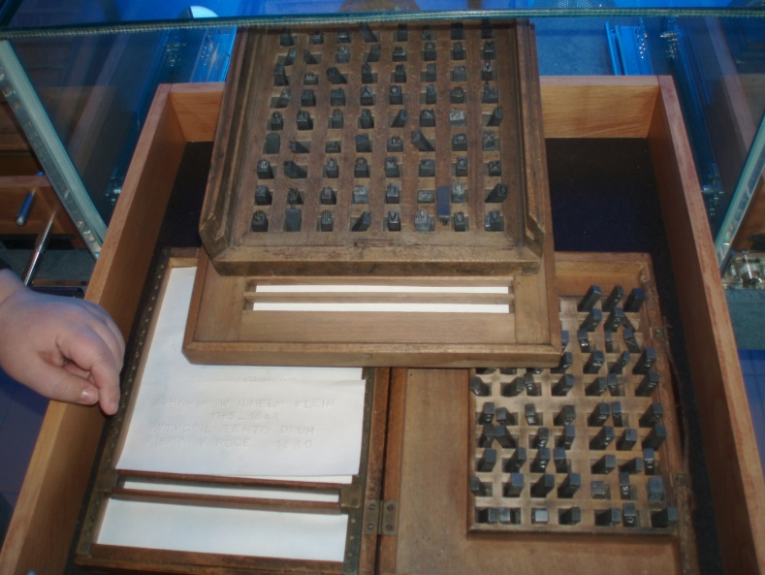

Obr. 2

Vlevo na obrázku – Matrice pro výrobu reliéfně řádkovaného papíru

Uprostřed nahoře – posuvný řádek, torzo

Uprostřed dole – Šablona pro psaní hůlkovým písmem; autor E. Hebold

Vpravo nahoře – jednořádková šablona dřevo

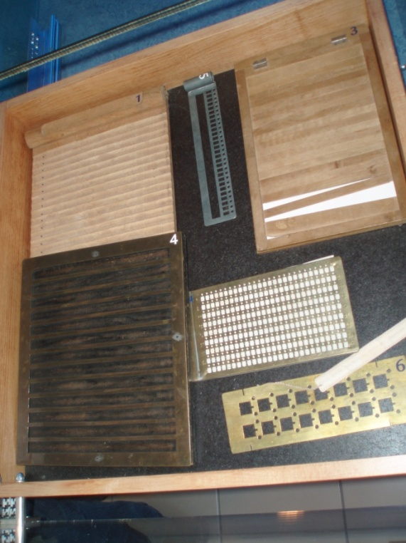

Obr. 3

Protloukadlo plný znak Braillova písma; adaptace Josef Smýkal; 1979

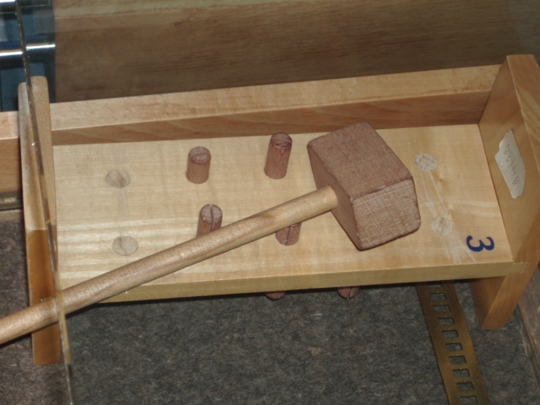

Obr. 4

Dřevěná kasa s písmeny (latinky i Braillova písma) a kovovými lištami, autor Anton Messner; 1893

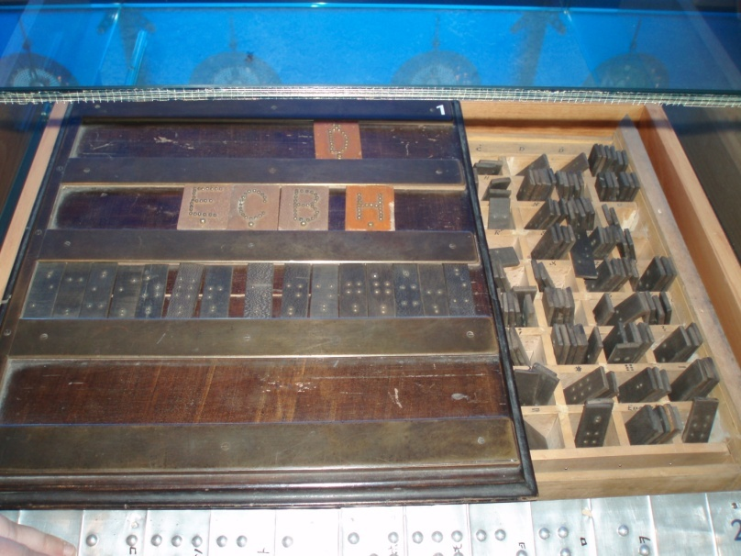

Obr. 5

Nahoře na obrázku – Písanka s lištami; 1978

Dole vlevo – Kasa braillských písmen; 1970

Dole vpravo – Kolíčková písanka; autor Miroslav Boris; 1965

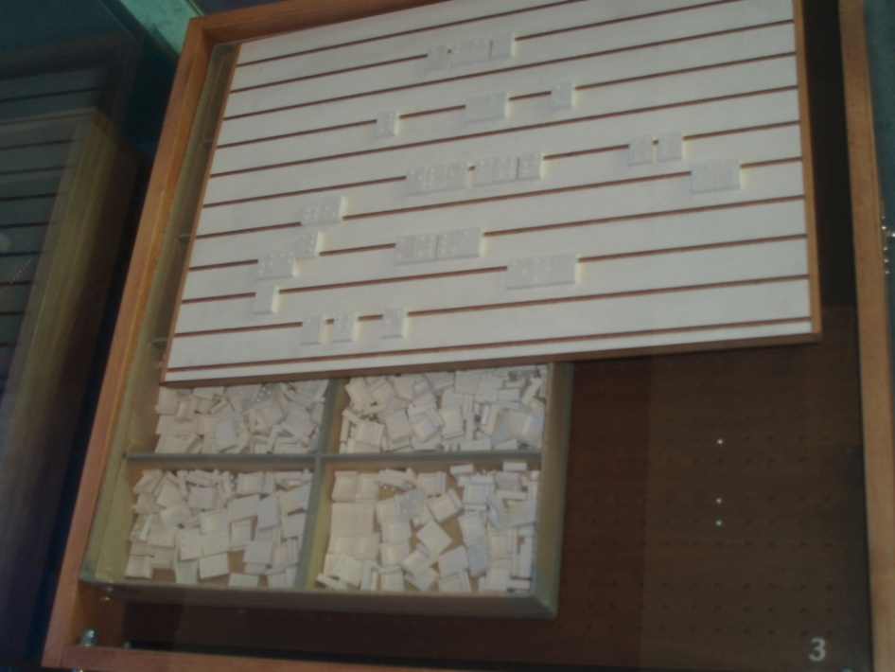

Obr. 6

Písanka třířádková v pouzdře; konec.19. stol.

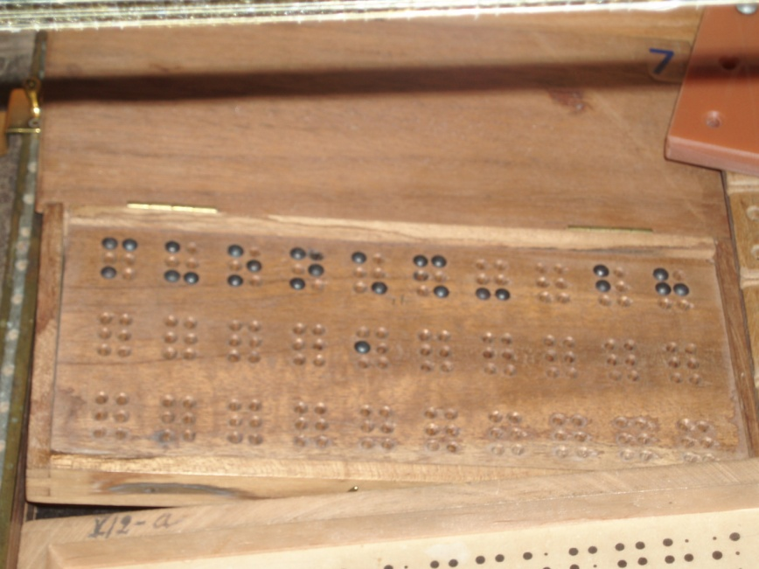

Obr. 7

Písanka v pouzdře pro psaní Braillovým písmem; autor Antonín Rappawy; 1915

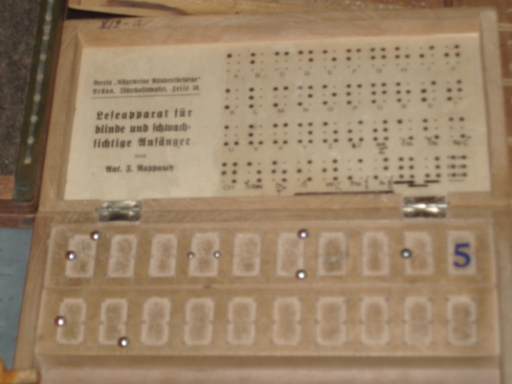

Obr. 8

Pražská tabulka velká; adaptace František Urban; 1930-1940

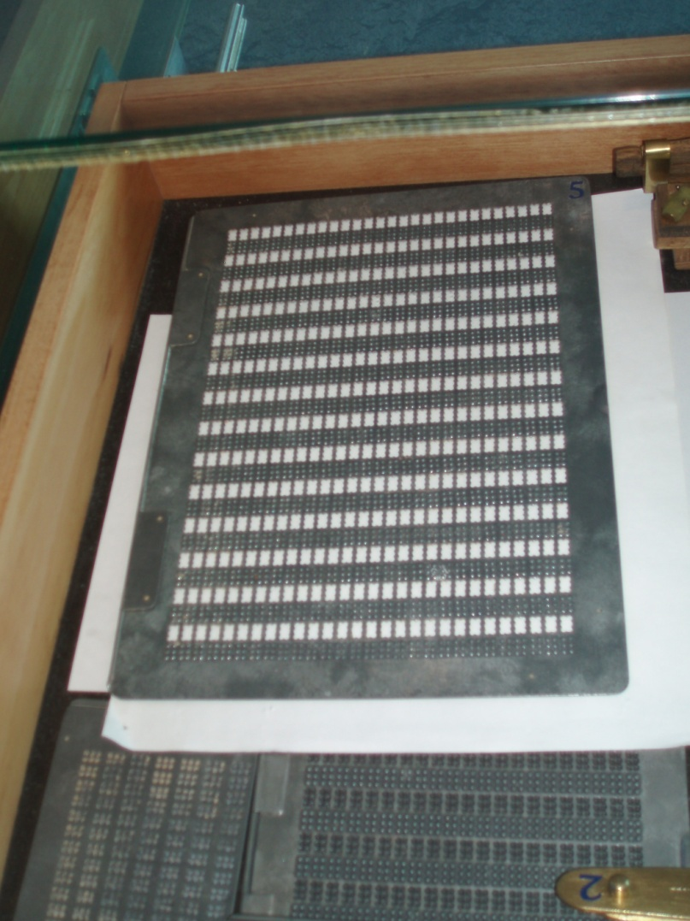

Obr. 9

Nahoře na obrázku - Sada bodátek sloužících k psaní na tabulkách, vyrobeny z různých materiálů

Dole na obrázku – Pražské tabulky malé

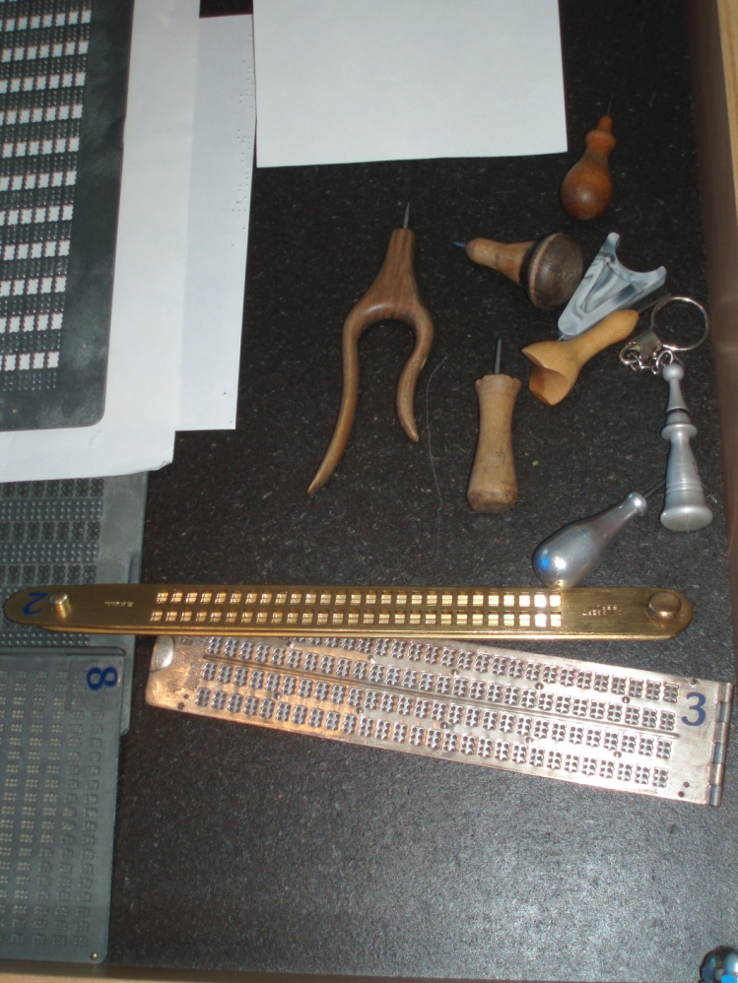

Obr. 10

Jednořádkový strojek pro psaní Braillovým písmem; autor Emanuel Macan;

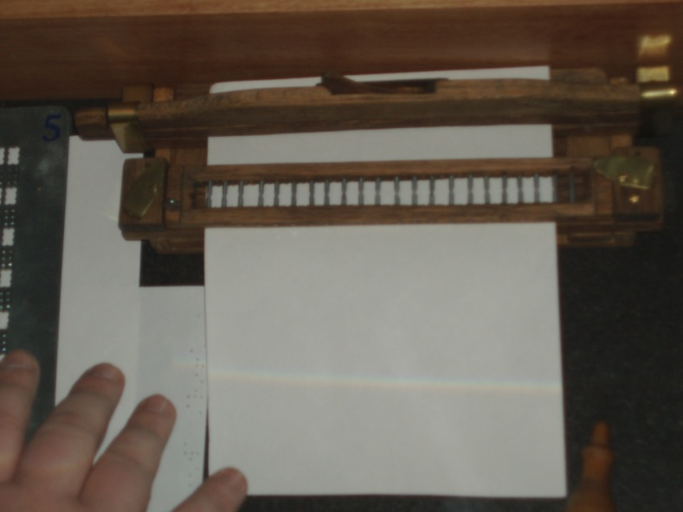

Obr. 11

Český psací stroj pro Braillovo písmo; autor M. Rokos

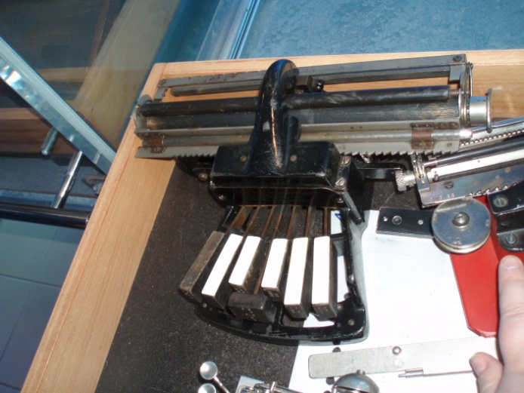

Obr. 12

Jednořádkový psací stroj; autor Stainsby; 1900

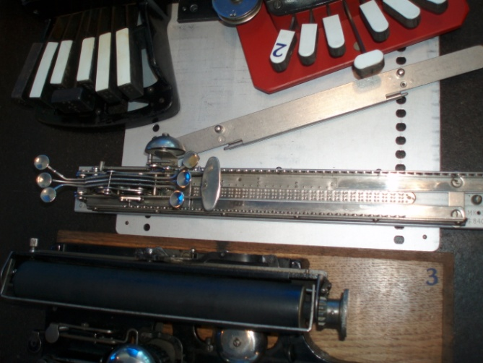

Obr. 13

Pichtův psací stroj

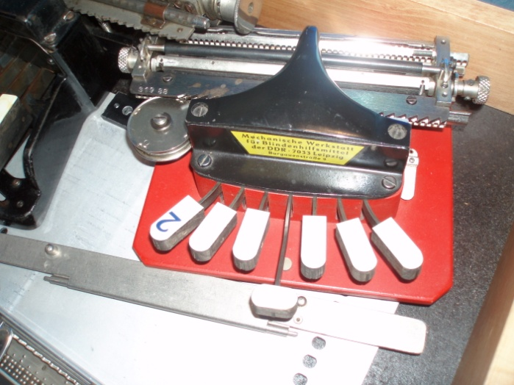

Obr. 14

Pichtuv psací stroj pro psaní latinkou

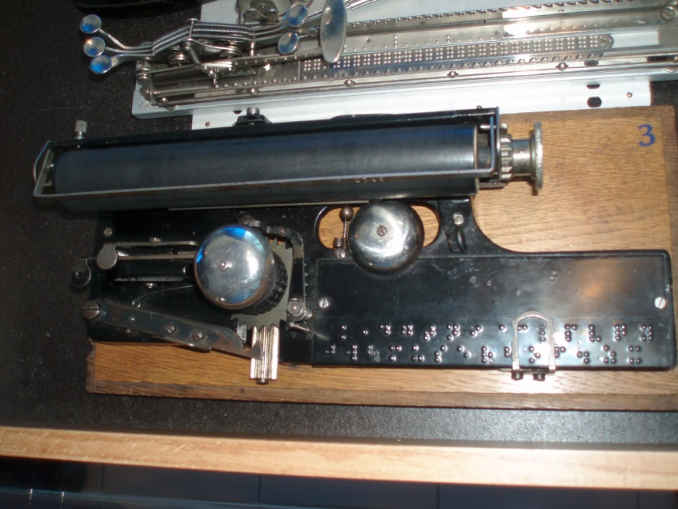

Obr. 15

Torzo pomůcky pro počítání množin; autor Miroslav Boris; 1977

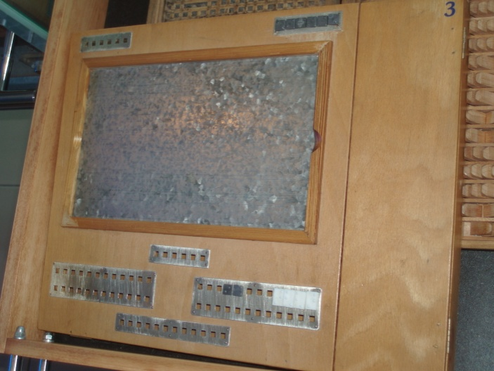

Obr. 16

Pravítka pro nevidomé a slabozraké – dřevěné a plastové

Bílé Logritmické pravítko; autor Jiří Ditrich; 1968

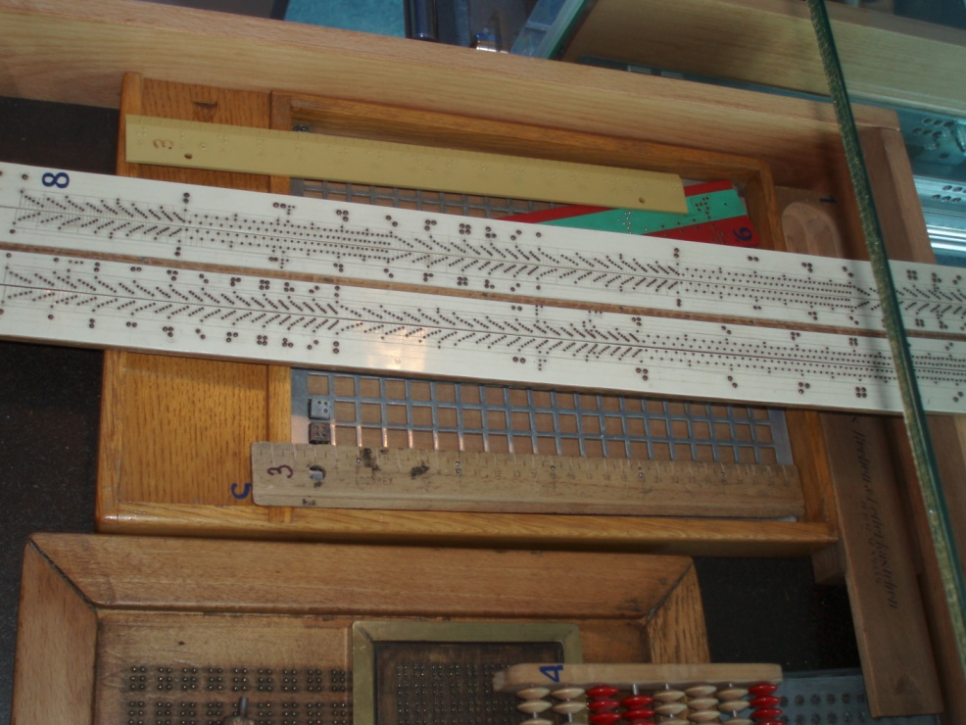

Obr. 17

Vlevo dole – ruský sčot; 1979

Nahoře – počítadlo; autor W. Taylor; 1835

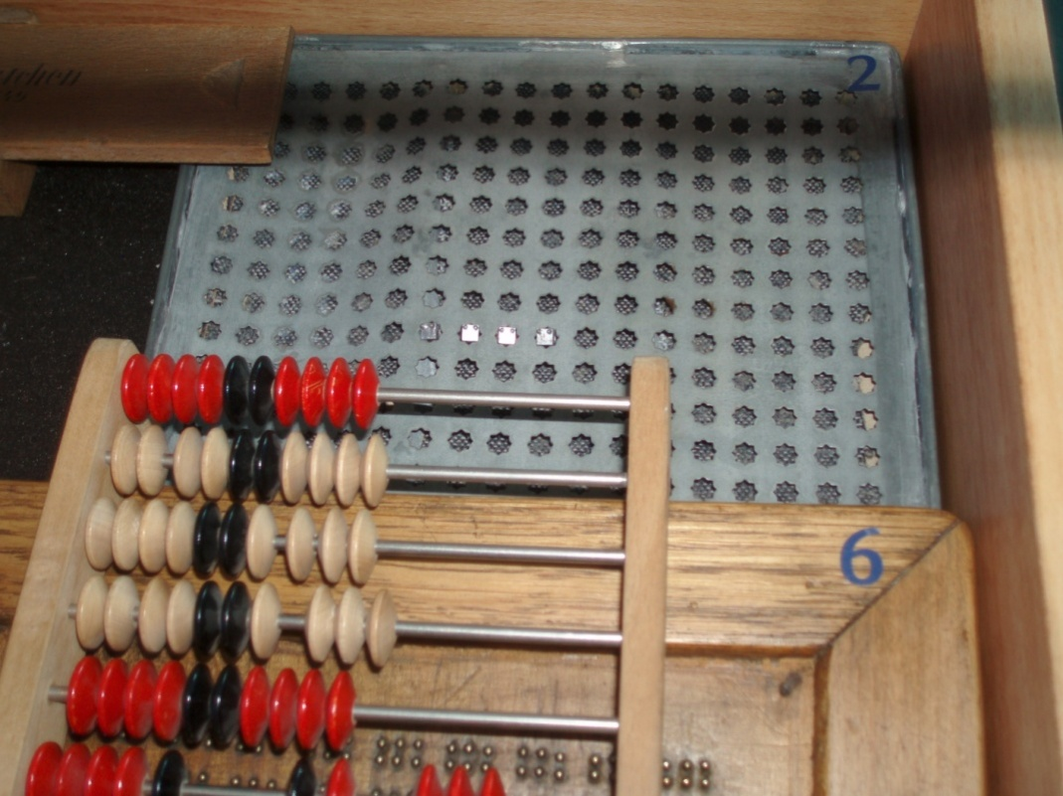

Obr. 18

Pravítko se zářezy

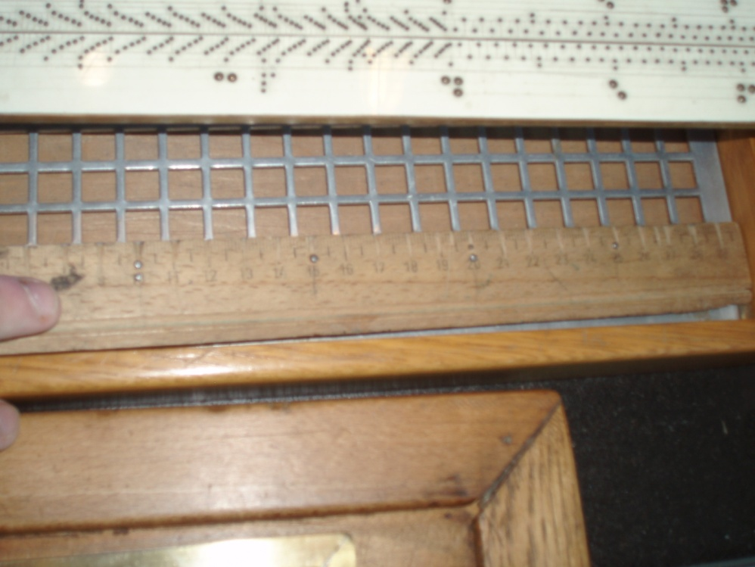

Obr.19

Početní tabulky s pomůckami; autor K. Schleussner

Vpravo uprostřed -ruský sčot

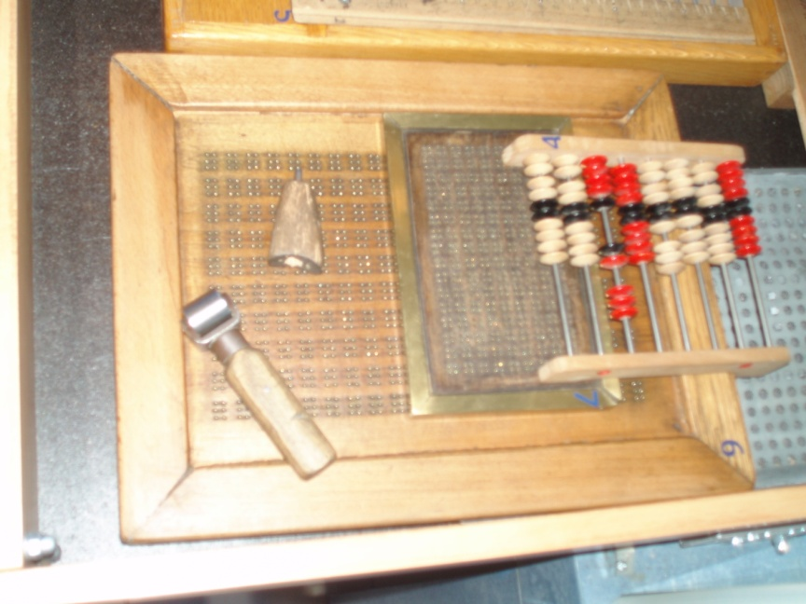

Obr. 20

Vídeňská početní krabice; 1931

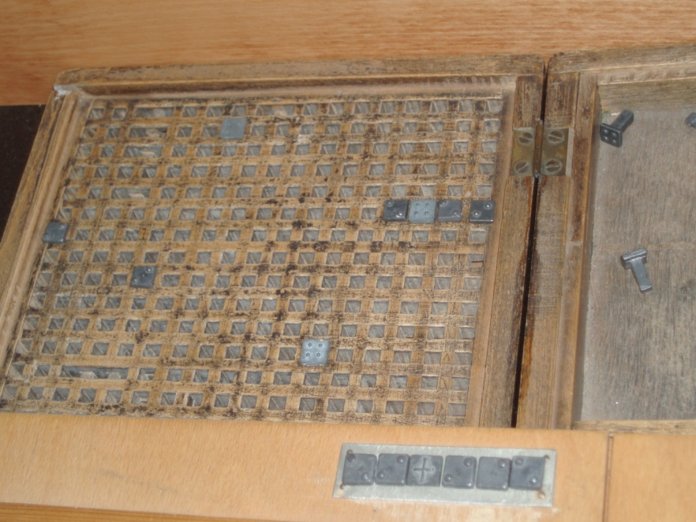

Obr. 21

Podložka pro vkládání různých tvarů; autor Josef Smýkal; 1985

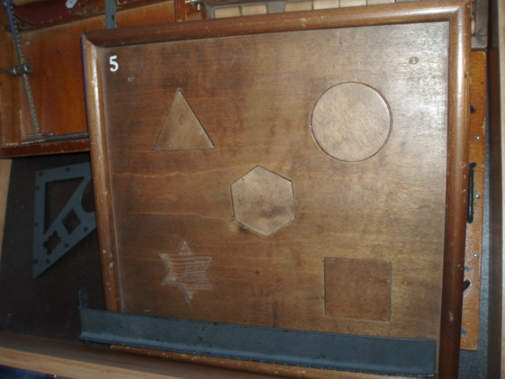

Obr. 22

Rýsovací souprava; autor N. Semjevskij; 1931

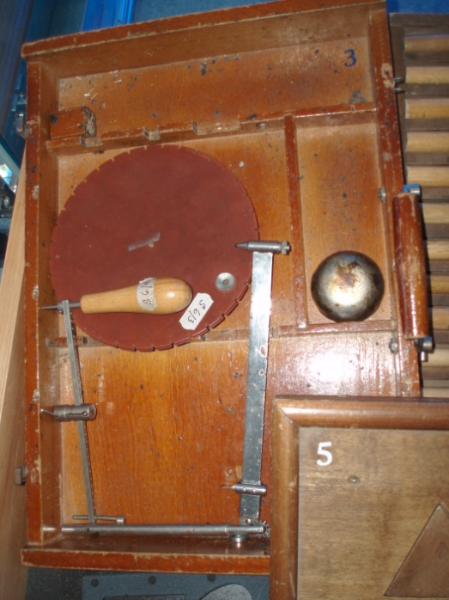

Obr. 23

Pomůcka Zlomky, válečkové provedení

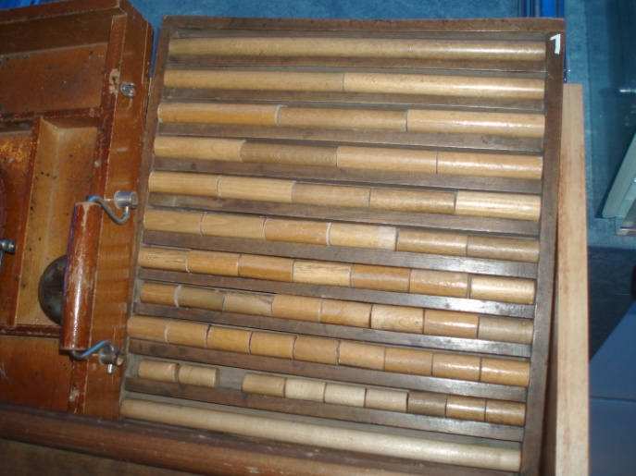

Obr. 24

Soubor historických razítek a budíků náramkových a kapesních hodinek pro nevidomé

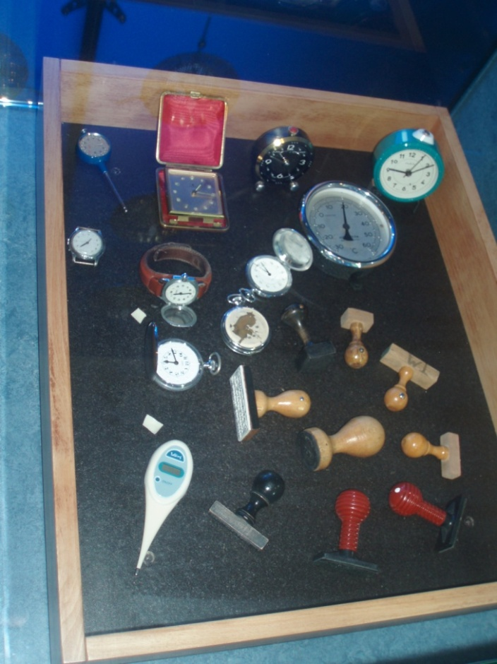

Obr. 25

Dřevěná Kasa hliněných destiček s reliéfními písmeny latinky a lištami

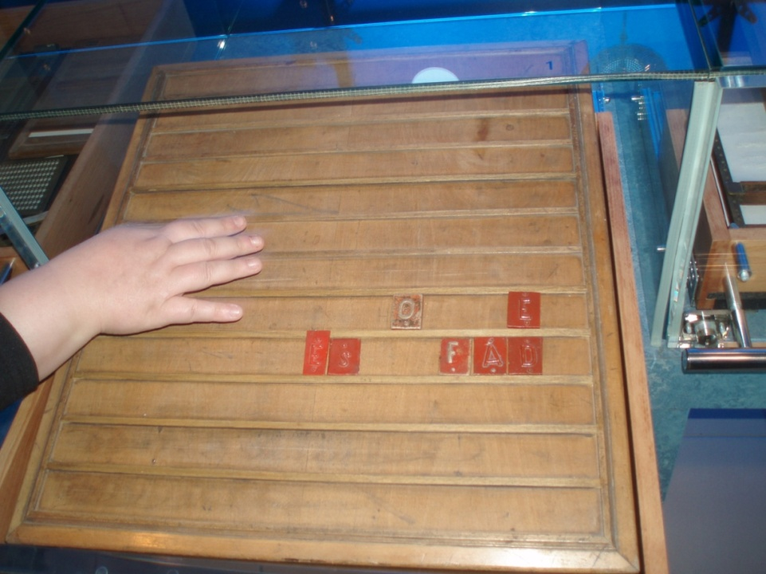

Obr. 26

Dřevěná rozkládací mapa Evropy; autor J. Bezecný

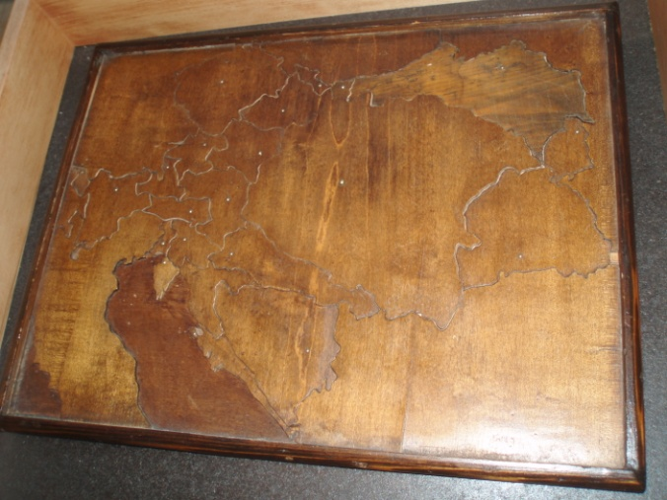

Obr. 27

Bloček obrázků; autor J. Mojžíšek; 1985

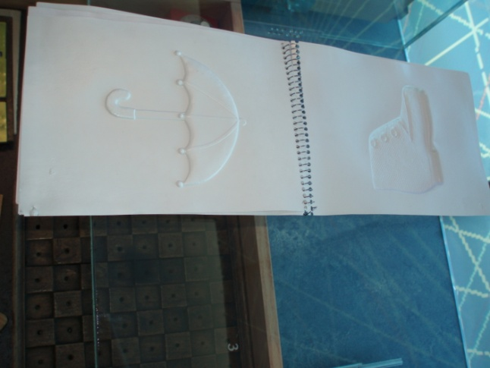

Obr. 28

Model durrové stupnice; autor J. Smýkal

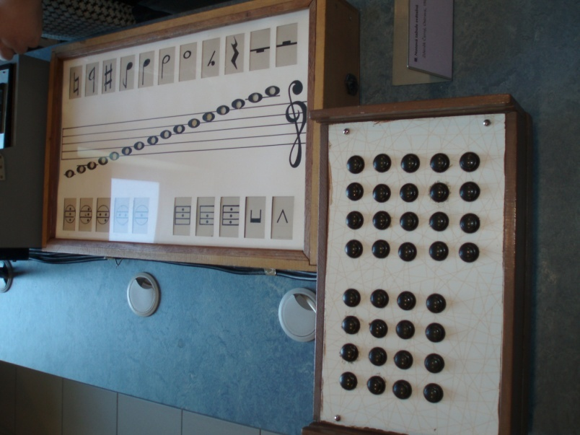

Obr. 29

Intonační klávesnice; autor J. Smýkal

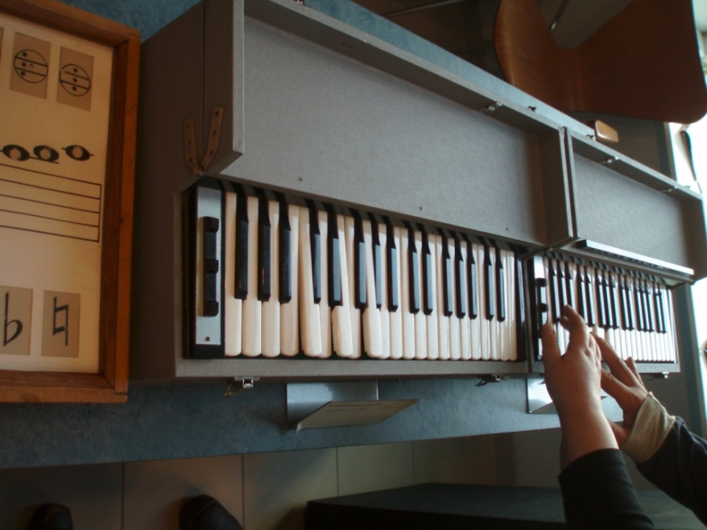

2. část

Infomrační a komunikační technologie, které doporučují firmy zabývající se vývojem ICT pro osoby se zrakovým postižením, žákům se zrakovým postižením na 1. stupni ZŠ.

Obr. 30

Zápisník GIN

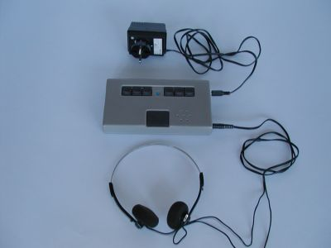

Dostupné na: <http://www.galop.cz/fotografie.php?produkt=29>

Obr. 31

Braillská tiskárna Index Everest pro tisk Braillu i grafiky

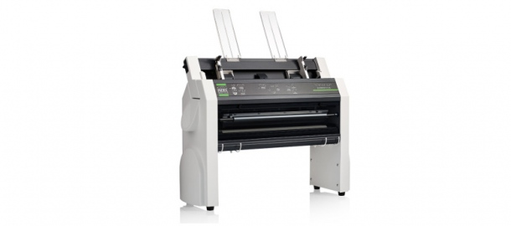

Dostupné na: <http://www.spektra.eu/cs/zrakove-vady/brailska-technika/index-everest>

Obr. 32

MP3 přehrávač Apple iPod touch

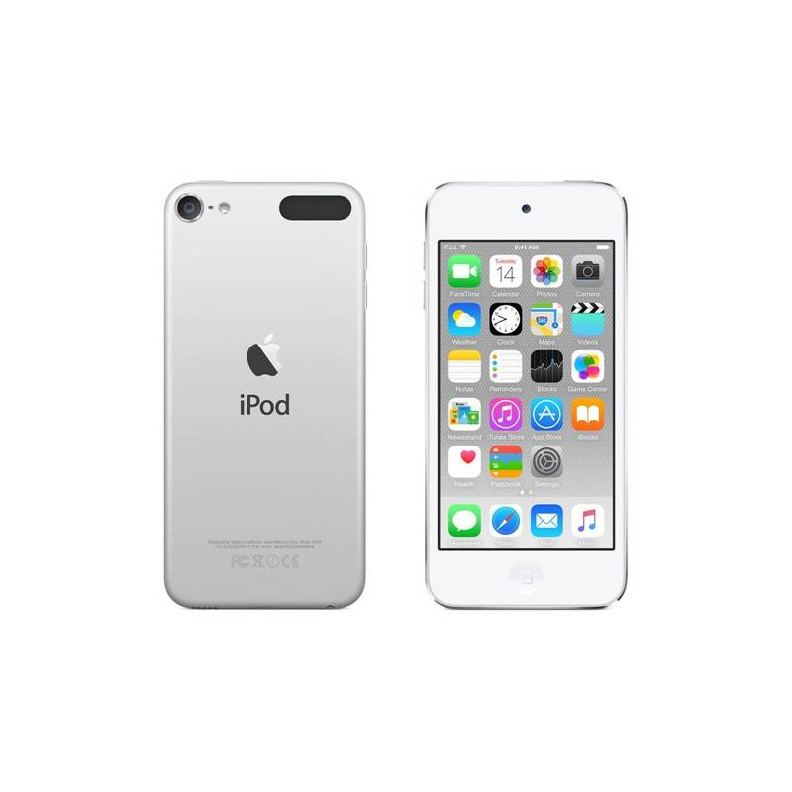

Dostupné na: <https://www.kasa.cz/mp3-prehravac-apple-ipod-touch-64gb-mkhj2hc-a-stribrny/?utm_source=7946210&utm_medium=affiliate&utm_campaign=www.kasa.cz>

Obr. 33

Notebook HP EliteBook 820

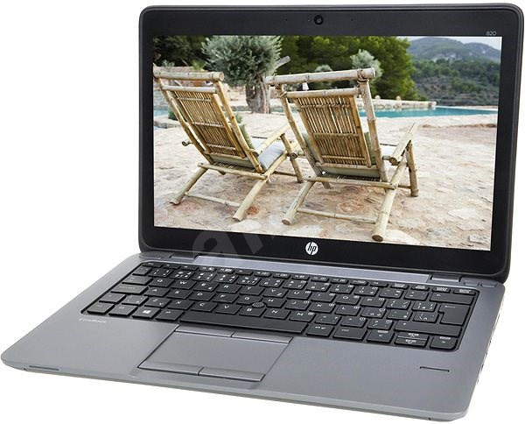

Dostupné na:https://www.alza.cz/hp-elitebook-820d2262655.htm?kampan=adpla_vyrobci_

computers&gclid=CL72geX6otACFQwo0wod4R0IIg

Obr. 34

Tablet Lenovo Miix 3

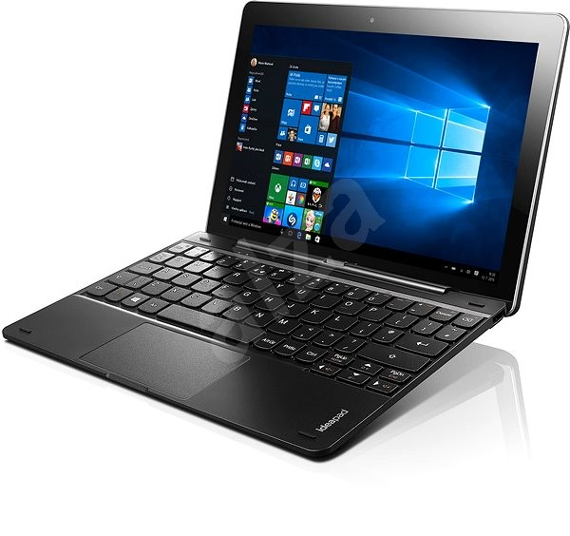

Dostupné na: https://www.alza.cz/lenovo-miix-300-10iby-black-64gb-dock-s-klavesnici-d3994437.htm?kampan=adpla_vyrobci_notebooky-a-pc_lenovo&gclid=CNbBgJP7otACFQEA0wodli8ICQ

Obr. 35

Stereofonní sluchátka

[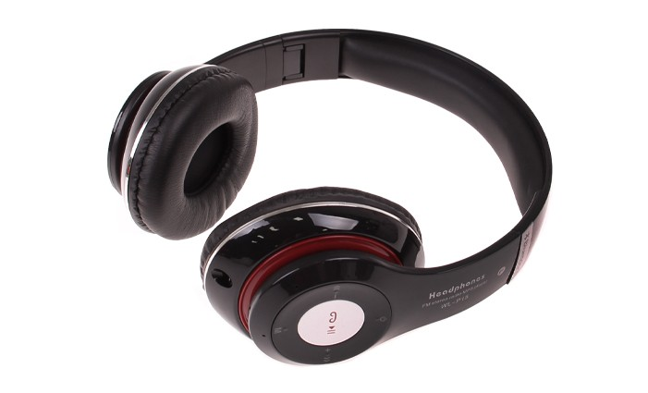](https://cs.venda.cz/images/product/2611/l1.jpg)

Dostupné na:

[https://cs.venda.cz/stereo-bluetooth sluchatka/?gclid=COau5qT9otACFYu6GwodsswGIA](https://cs.venda.cz/stereo-bluetooth%20sluchatka/?gclid=COau5qT9otACFYu6GwodsswGIA)

Obr. 36

Skener CanoScan LiDE 220

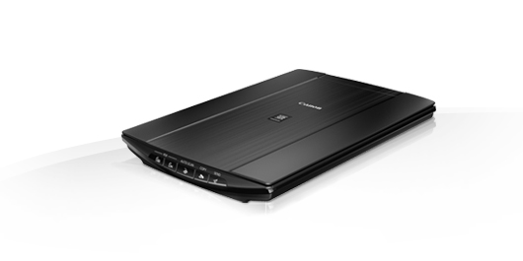

Dostupné na: <http://www.canon.cz/scanners/flatbed-scanners/canoscan_lide_220/>

Obr. 37

Fuser Zy-Fuse

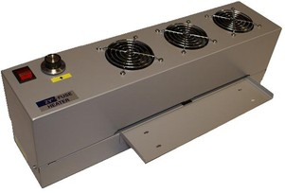

Dostupné na: http://www.galop.cz/fuser

Obr. 38.

Kamerová lupa RUBY

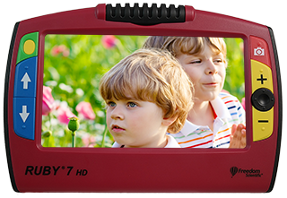

Dostupné na: <http://www.galop.cz/katalog_detail.php?produkt=83>

Obr. 39

Multifunkční tiskárna

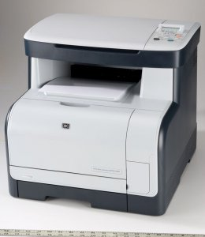

Dostupné na: <https://www.dtest.cz/test/hewlett-packard-cm1312-mfp/7361?order-by=112&order-dir=2>

Obr. 40

Jednoúčelová tiskárna

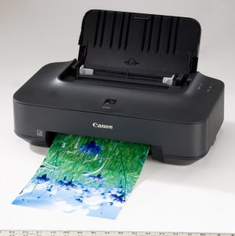

Dostupné na: <https://www.dtest.cz/test/canon-pixma-ip2702/7366?order-by=104&order-dir=2>

Obr. 41

iPhone a iPad, mobil a tablet přístupný zrakově postiženým

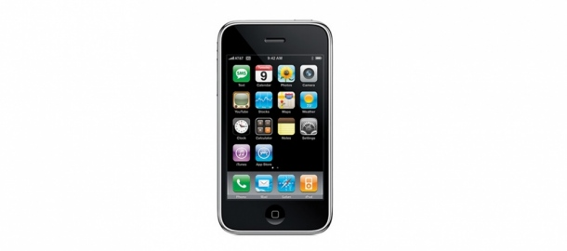

Dostupné na: http://www.spektravox.cz/cs/zrakove-vady/telefony-tablety/ios

Příloha č. 2 Dotazník pro firmy, které se zabývají vývojem ICT pro osoby se zrakovým postižením

**Příloha č. 2 Dotazník pro firmy, které se zabývají vývojem ICT pro osoby se zrakovým postižením**

PRŮVODNÍ DOPIS

Dobrý den,

jmenuji se Pavla Štainerová, jsem studentkou kombinovaného studia Učitelství pro 1. stupeň a speciální pedagogika se změřením na fyflopedii a logopedii. Rozhodla jsem se psát diplomovou práci na téma Využití informačních a komunikačních technologií ve vyučování žáků se zrakovým postižením na 1. stupni základní školy. Tímto bych Vás chtěla požádat, zda byste si našli chvilku na odpovědi na moje otázky. Věřím, že ICT dokáže mnohdy výrazně zefektivnit práci jak žákovi i učiteli tak, aby učivo bylo zdárně zvládnuto, procvičeno a osvojeno žákem. Zároveň by to mohla nebo možná už je jedna z cest k úspěšné inkluzi dětí se zrakovým postižením do běžných základních škol. V příloze posílám dotazník, který se skládá ze dvou otázek, které jsou rozděleny podle stupně zrakového postižení ze speciálně pedagogického hlediska. Předem děkuji za poskytnuté informace a věřím, že v budoucnosti budu moci tyto informace využít ve vlastní praxi.

S přáním pěkného dne Pavla Štainerová

DOTAZNÍK PRO FIRMY ZABÝVAJÍCÍMI SE VÝVOJEM ICT PRO OSOBY SE ZRAKOVÝM POSTIŽENÍM

1. Jaké typy digitálních pomůcek, sofware či informačních technologií můžete nabídnout nebo nabízíte žákům se zrakovým postižením na 1. stupni základních škol s přihlédnutím na závažnost postižení? A to z pohledu využití ve vyučovacím procesu. (Pokud vám dělení z tohoto pohledu speciální pedagogiky nevyhovuje, můžete si jej přizpůsobit, či napsat bez zařazení k jednotlivým typům.)
2. žáci nevidomí
3. žáci se zbytky zraku
4. žáci slabozrací
5. žáci s poruchami binokulárního vidění
6. jiné
7. Jaké typy digitálních pomůcek, sofware či informačních technologií můžete nabídnout nebo nabízíte učitelům, kteří pracují se žáky se zrakovým postižením na 1. stupni základních škol, jako vybavení třídy? Například: dataprojektor, interaktivní tabule, speciální software pro výuku?

**DĚKUJI ZA VYPLNĚNÍ A ČAS STRÁVENÝ U MÉHO DOTAZNÍKU.**

**Příloha č. 3 Dotazník pro učitele žáků se zrakovým postižením na 1. stupni ZŠ**

1. PRŮVODNÍ DOPISY

Průvodní dopis pro ředitele základních škol pro žáky se zrakovým postižením

Vážený pane řediteli/ vážená paní ředitelko,

jmenuji se Pavla Štainerová a studuji magisterský obor Učitelství pro 1. stupeň základní školy a speciální pedagogika na Univerzitě Palackého v Olomouci. Se studiem je spojena diplomová práce, ve které jsem se zaměřila na využití informačních a komunikačních technologií (dále jen ICT) ve vyučování žáků se zrakovým postižením na 1. stupni ZŠ. Tímto bych Vás chtěla poprosit o spolupráci, která spočívá ve vyplnění krátkého dotazníku učiteli 1. stupně ve vaší škole. Dotazník je anonymní a naleznete jej na internetovém odkaze:

<http://www.survio.com/survey/d/I2D8U1L4V9A9G9D7D>

V případě zájmu, mohu svou diplomovou práci poslat k nahlédnutí. Učitelé 1. stupně zde mohou najít různé kompenzační pomůcky od běžně používaných až po ICT, které doporučily firmy zabývající se vývojem ICT pro osoby se zrakovým postižením.

Děkuji za spolupráci. S přáním pěkného dne Pavla Štainerová

Průvodní dopis pro ředitele běžných základních škol

Vážený pane řediteli/ vážená paní ředitelko,

jmenuji se Pavla Štainerová a studuji magisterský obor Učitelství pro 1. stupeň základní školy a speciální pedagogika na Univerzitě Palackého v Olomouci. Se studiem je spojena diplomová práce, ve které jsem se zaměřila na využití informačních a komunikačních technologií (dále jen ICT) ve vyučování žáků se zrakovým postižením na 1. stupni. Tímto bych Vás chtěla poprosit o spolupráci. Vaše škola byla vybrána náhodně ze seznamu základních škol. Nabízejí se dvě možnosti spolupráce:

1. Vaše škola na 1. stupni **nemá** integrovaného žáka se zrakovým postižením. V tomto případě, pouze do rychlé odpovědi napište ,,neintegrujeme“.
2. Vaše škola na 1. stupni **má** integrovaného žáka se zrakovým postižením. Zde prosím třídního učitele, který má ve své třídě takového žáka, zda by si našel pár minut svého času a vyplnil krátký anonymní dotazník, který naleznete na internetovém odkaze:

<http://www.survio.com/survey/d/I2D8U1L4V9A9G9D7D>

V případě zájmu, mohu svou diplomovou práci poslat k nahlédnutí. Učitelé 1. stupně zde mohou najít různé kompenzační pomůcky od běžně používaných až po ICT, které doporučily firmy zabývající se vývojem ICT pro osoby se zrakovým postižením.

Děkuji za spolupráci. S přáním pěkného dne Pavla Štainerová

1. DOTAZNÍK

Využití informačních a komunikačních technologií ve vyučování u žáků se zrakovým postižením na 1. stupni ZŠ

Dobrý den,

věnujte prosím několik málo minut svého času k vyplnění následujícího dotazníku. Dotazník je součástí mé diplomové práce. Má za cíl zjistit využití informačních a komunikačních technologií při vyučování žáků se zrakovým postižením na 1. stupni základních škol. Dotazník je anonymní. Má celkem 15 otázek, které jsou ve velké míře výběrové či výčtové. Děkuji za spolupráci.

1. Pohlaví
   * Muž
   * Žena
2. Věk
   * 20-30
   * 31-40
   * 41-50
   * 50 +
3. Praxe
   * 0-5 let
   * 6-10 let
   * 11-20 let
   * 21let a více let
4. Jsem učitel 1. stupně na:
   * Běžné základní škole, mám integrovaného žáka se zrakovým postižením
   * Základní škole pro žáky se zrakovým postižením
5. Vzdělání
   * Učitelství pro 1. stupeň
   * Učitelství pro 1. stupeň a speciální pedagogika
   * Jiné:
6. V současné době vyučuji
   * 1. ročník
   * 2. ročník
   * 3. ročník
   * 4. ročník
   * 5. Ročník
7. Ve třídě vyučuji žáky (lze vybrat i více možností):
   * Nevidomé
   * Slabozraké
   * Se zbytky zraku
   * S poruchami binokulárního vidění
8. Didaktické pomůcky ve vyučování pro žáka se zrakovým postižením. Vyplňte číslo podle vašeho uvážení, zda s výrokem souhlasíte či nikoliv.

1 - rozhodně souhlasím, 2 -spíše souhlasím, 3 - spíše nesouhlasím, 4 - rozhodně nesouhlasím, 5 – nevím

|  |  |  |  |  |  |
| --- | --- | --- | --- | --- | --- |
|  | 1  rozhodně souhlasím | 2  spíše souhlasím | 3  spíše nesouhlasím | 4  rozhodně nesouhlasím | 5 nevím |
| Vyrábím si didaktické pomůcky pro žáky se zrakovým postižením do vyučování |  |  |  |  |  |
| Nakupuji didaktické pomůcky pro žáky se zrakovým postižením do vyučování z internetu |  |  |  |  |  |
| Nakupuji didaktické pomůcky pro žáky se zrakovým postižením do vyučování z katalogů |  |  |  |  |  |
| Myslím, že je na trhu dostatek didaktických pomůcek pro žáky se zrakovým postižením |  |  |  |  |  |
| Máme ve škole dostatek didaktických pomůcek pro žáky se zrakovým postižením |  |  |  |  |  |

1. Využíváte při vyučování vy či vaši žáci běžné informační a komunikační technologie (ICT)?
   * ano
   * ne
2. V případě, že jste v předešlé otázce odpověděli ano, jaké ICT využíváte při vyučování? Lze vybrat více možností, či doplnit.
   * Osobní počítač
   * Notebook
   * Tablet
   * Mobilní telefon
   * Skener
   * tiskárna
   * MP3 přehrávač
   * Jiné:
3. Využíváte vy či vaši žáci ve vyučování informační a komunikační technologie speciálně vytvořené a určené pro žáky se zrakovým postižením?
   * Ano
   * ne
4. V případě, že jste v předešlé otázce odpověděli ano, jaké speciální ICT pro žáky se zrakovým postižením využíváte vy či vaši žáci při vyučování? Lze vybrat více možností, či doplnit.
   * Zápisník GIN
   * Braillská tiskárna
   * Software pro převod textu do souboru MP3 s vhodnou řečovou syntézou
   * Digitální zápisník s hlasovým výstupem na bázi notebooku
   * Digitální zápisník s hlasovým výstupem na bázi tabletu
   * Digitální čtecí přístroj pro nevidomé s hlasovým výstupem
   * Software – odečítač obrazovky WinMonitor a nadstavba Asistent
   * Aparatura ZyTex – pro vytváření hmatové grafiky na speciálním materiálu ZyTex
   * Software TactileView Systém
   * Digitální zvětšovací lupa jako součást notebooku či tabletu
   * Přenosná kamerová lupa
   * Software ABBYY FineReader
   * Editor obrázků
   * Software – speciální programové vybavení pro mobilní zařízení se systémem Android
   * Fuser Zy-fuse
   * Jiné:
5. Využívá vaše škola výrobků některých společností, které se zabývají vývojem ICT pro osoby se zrakovým postižením?
   * Ano
   * Ne
6. V případě, že jste v předešlé otázce odpověděli ano, výrobky jaké firmy vaše škola využívá? Lze vybrat i více možností, či doplnit.
   * ACE design, s.r.o.
   * ADAPTECH, s.r.o.
   * Brailcom, o.p.s.
   * GALOP spol. s.r.o
   * HT Visual
   * Eye-T.cz, z.s.
   * Merit
   * Jiné:
7. Je podle vás vhodné na 1.stupni základní školy využívat ve vyučování informační a komunikační technologie?
   * Ano
   * Ne
   * Nevím